LYCÉE FRANÇAIS MAURIAC
Année scolaire 2025 – 2026

R A P P O R T D E P R O J E T

PROJET
LOCKER

É Q U I P E
BTS CIEL IR
────────────────────
Anas • Tom • Alexandre • Elkarim

Rapport de Projet · 2025 – 2026

Sommaire :
Sommaire : 2
Présentation générale du projet : 5
Contexte et problématique : 5
Contexte et problématique : 5
Matériels utilisés : 6
Matériels utilisés : 6
Architecture globale du système : 7
Architecture globale du système : 7
Présentation espace GitHub : 12
Présentation espace GitHub : 12
Organisation de l'équipe et répartition des tâches : 14
Organisation de l'équipe et répartition des tâches : 14
Diagramme de Gantt : 15
Diagramme de Gantt : 15
E1- Création de la base de données et de l’API: 18
Contexte : 18
Contexte : 18
Choix technologiques : 19
Choix technologiques : 19
Conception 20
Conception 20
Réalisation de la BDD : 22
Réalisation de la BDD : 22
Réalisation de l’API : 23
Réalisation de l’API : 23
Création du code Arduino : 29
Création du code Arduino : 29
Bilan de ce qui a été fait et ce qui reste à faire : 31
Bilan de ce qui a été fait et ce qui reste à faire : 31
E2. Étude et réalisation de la partie instrumentation du locker 33
Présentation de ma mission 33
Présentation de ma mission 33
Analyse fonctionnelle 33
Analyse fonctionnelle 33
Diagramme de cas d'utilisation 34
Diagramme de cas d'utilisation 34
Diagramme d'état du locker 34
Diagramme d'état du locker 34
Choix techniques 35
Choix techniques 35
Architecture de l’application de test 36
Architecture de l’application de test 36
Développement 38
Développement 38
Interface graphique de test 40
Interface graphique de test 40
Tests réalisés 41
Tests réalisés 41
Intégration avec les autres parties du projet 42
Intégration avec les autres parties du projet 42
Difficultés rencontrées 43
Difficultés rencontrées 43
Améliorations prévues 43
Améliorations prévues 43
Bilan personnel 44
Bilan personnel 44
E3-Étude et réalisation de la partie site web : 45
Contexte : 45
Contexte : 45
Choix technologiques : 45
Choix technologiques : 45
Conception : 46
Conception : 46
Réalisation du site web : 53
Réalisation du site web : 53
Difficultés rencontrées et solutions apportées 62
Difficultés rencontrées et solutions apportées 62
Bilan de ce qui a été fait et ce qui reste à faire : 62
Bilan de ce qui a été fait et ce qui reste à faire : 62
Axes d’amélioration 64
Axes d’amélioration 64
Conclusion : 64
Conclusion : 64
E4-Création de l’application 65
1. Contexte et rôle dans le projet 65
1. Contexte et rôle dans le projet 65
2. Architecture de l'application 67
2. Architecture de l'application 67
3. Diagrammes UML 68
3. Diagrammes UML 68
4. Réalisation — Présentation des pages 72
4. Réalisation — Présentation des pages 72
5. Services — Communication avec l'API PHP 77
5. Services — Communication avec l'API PHP 77
6. Modèles de données 79
6. Modèles de données 79
7. Difficultés rencontrées et solutions apportées 80
7. Difficultés rencontrées et solutions apportées 80
8. Tests et validation 81
8. Tests et validation 81
9. Bilan et retour d'expérience 82
9. Bilan et retour d'expérience 82

Présentation générale du projet :

Contexte et problématique :
Aujourd'hui, internet a pris une place très importante dans notre vie quotidienne, notamment dans nos habitudes de consommation. En effet, de plus en plus de personnes effectuent leurs achats sur des sites de commerce en ligne comme Amazon, Vinted ou encore sur des boutiques spécialisées. Ce phénomène s'est encore plus accentué depuis la période du COVID-19 où beaucoup de magasins étaient fermés et où les gens étaient obligés de commander sur internet.

Cependant, cette augmentation des achats en ligne pose un problème important : la livraison des colis. En effet, quand on commande quelque chose sur internet, il faut que le livreur puisse déposer le colis. Le problème c'est que les gens ne sont pas toujours chez eux pour réceptionner leur colis, que ce soit parce qu'ils sont au travail, en vacances ou pour d'autres raisons. Cela peut entraîner des problèmes comme des colis laissés devant la porte qui peuvent se faire voler, ou des colis renvoyés à l'expéditeur parce que personne n'était là pour les récupérer.

Pour répondre à ce problème, des grandes entreprises comme La Poste, Amazon ou encore des sociétés spécialisées ont développé des systèmes appelés "lockers". Ce sont des armoires avec des casiers sécurisés, fermés par des serrures électroniques, qui permettent aux livreurs de déposer les colis à n'importe quelle heure et aux clients de venir les récupérer quand ils le souhaitent, 24h/24 et 7j/7. Ces systèmes sont généralement installés dans des endroits accessibles comme des supermarchés, des gares ou des parkings.

C'est dans ce contexte que s'inscrit notre projet. Nous avons eu pour mission de concevoir et de réaliser un système de locker fonctionnel. Contrairement aux systèmes existants qui sont déjà tout faits et achetés par les entreprises, nous avons dû construire le nôtre de zéro, en partant d'une maquette non instrumentée qui nous a été fournie. Notre projet comprend donc plusieurs parties qui doivent toutes fonctionner ensemble : une base de données pour stocker les informations, une API pour faire communiquer les différentes parties, un site internet pour que les clients puissent créer et suivre leurs colis, une application mobile pour les livreurs, et bien sûr le pilotage de la maquette du locker elle-même.

Ce projet nous a permis de mettre en pratique beaucoup des compétences vues en cours de BTS CIEL, notamment en développement logiciel, en réseau, et en gestion de projet.

Matériels utilisés :
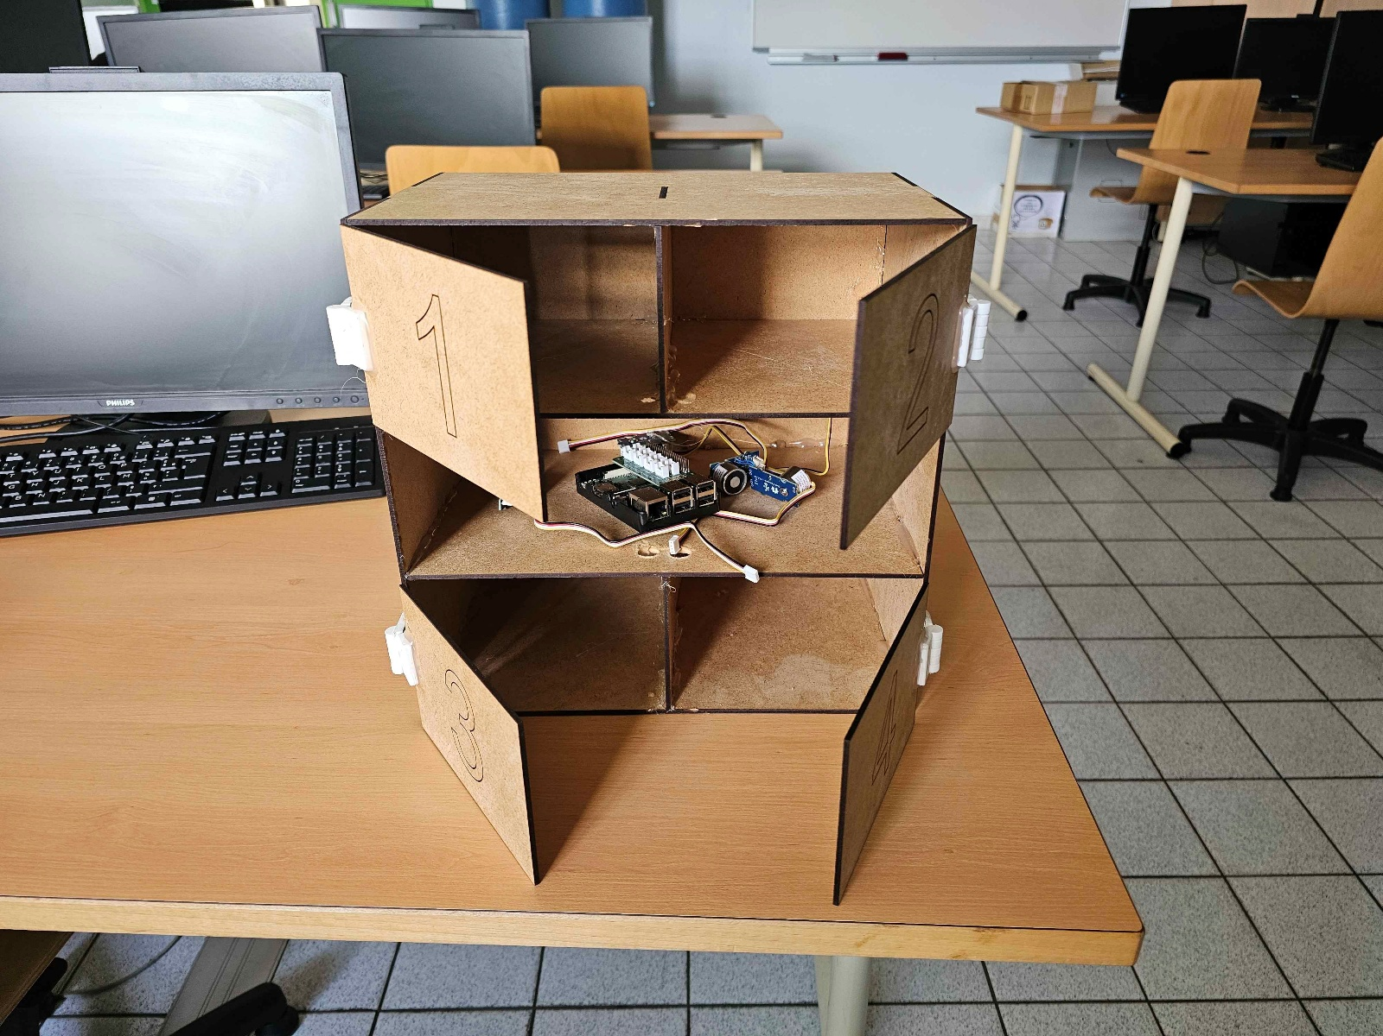
Dans le cadre de ce projet, du matériel nous a été confié. Nous disposons notamment d'une maquette de locker composée de 4 casiers de mêmes tailles, ainsi qu'un espace libre au centre qui pourra nous permettre d'ajouter des fonctionnalités supplémentaires par la suite.

Dans le cadre de la réalisation de notre projet, nous avons eu besoin de différentes ressources, aussi bien matérielles que logicielles. Voici un récapitulatif du matériel et des outils utilisés tout au long du projet.
Les ressources matérielles regroupent l'ensemble du matériel physique qui nous a été confié ou que nous avons utilisé pour concevoir et tester notre système :
Matériel | Utilisation
Maquette locker | Maquette physique du locker pour tester l’ouverture et la fermeture du système et simuler le dépôt et retrait de colis.
Raspberry Pi | Pilotage du locker (ouverture et fermeture), vérification de code grâce à une IHM (interface homme-machine), communication avec l’API. Associé aux électro aimants et éventuellement des capteurs pour vérifier si le casier est ouvert ou fermé.
Arduino + shield SIM et Ethernet | Envoi de SMS à l’utilisateur pour les notifications de livraison, authentification à double facteurs.  Connexion au serveur contenant la base de données et l’API pour recevoir et transmettre les informations.

Les ressources logicielles quant à elles regroupent tous les logiciels et environnements de développement que nous avons utilisés pour réaliser les différentes parties du projet :
Logiciel | Utilisation
Visual Studio Code  Visual Studio 2026 | Développement du site web, application mobile et application Raspberry Pi
MagicDraw | Réalisation des diagrammes UML et SysML
Draw.io | Réalisation de schémas / diagrammes complémentaires
IDE Arduino | Programmation de la carte Arduino
Node.js | Développement de la connexion au serveur et de l’API
Notepad ++ | Aide à la réalisation de l’API
MySQL Workbench | Conception et gestion de la base de données
WAMP | Serveur local hébergeant la base de données et l’API

Architecture globale du système :

Diagramme de cas d’utilisation :

Avant de commencer à développer notre projet, il était important de bien définir l'ensemble des besoins auxquels notre système devait répondre. Pour cela, nous avons réalisé un diagramme des cas d'utilisation. Ce diagramme Nous permet de voir comment les différents utilisateurs interagissent avec celui-ci. Ce diagramme permet de représenter de manière visuelle toutes les actions que peuvent effectuer les différents acteurs du projet sur notre système.

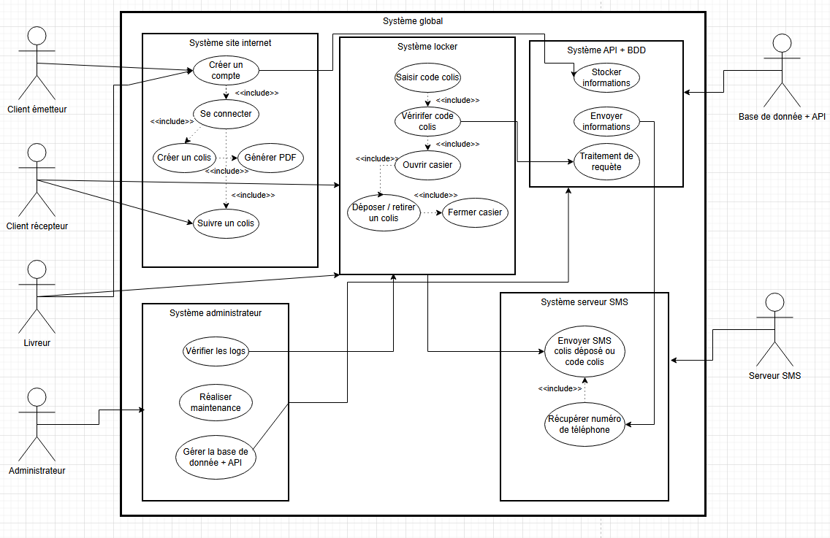
Ce diagramme met en évidence les différents acteurs qui interagissent avec le système Locker ainsi que les principales fonctionnalités qui leur sont associées.
Le premier acteur est le client émetteur. Celui-ci peut créer un compte puis se connecter au site internet afin d'accéder aux différentes fonctionnalités proposées. Une fois authentifié, il a la possibilité de créer un colis. Lors de cette opération, un document PDF contenant les informations du colis est généré automatiquement. Le client émetteur peut également suivre l'acheminement de son colis directement depuis le site.
Le client récepteur peut consulter le suivi du colis afin de connaître son état d'avancement. Lorsque le colis est déposé dans un casier, il reçoit un SMS contenant les informations nécessaires à sa récupération.
Le livreur intervient lors de la livraison du colis dans le locker. Il utilise le système Locker pour déposer le colis dans un casier. Pour cela, il saisit le code du colis qui est ensuite vérifié par le système. Si les informations sont correctes, le casier concerné s'ouvre automatiquement afin de permettre le dépôt du colis. Une fois l'opération terminée, le casier se referme.
Le système Locker est au cœur du projet. Il assure la vérification des codes, l'ouverture et la fermeture des casiers ainsi que la gestion du dépôt et du retrait des colis. Pour effectuer ces opérations, il communique avec l'API et la base de données afin de récupérer ou mettre à jour les informations nécessaires.
Le système API et base de données a pour rôle de stocker l'ensemble des données du projet, notamment les informations des utilisateurs, des livreurs et des colis. Il traite les différentes requêtes reçues puis renvoie les informations demandées aux autres composants du système.
Le serveur SMS permet d'envoyer automatiquement des notifications aux utilisateurs. Pour cela, il récupère le numéro de téléphone enregistré dans la base de données puis transmet un SMS informant le destinataire de l'arrivée de son colis ou lui communiquant le code nécessaire à sa récupération.
Enfin, l'administrateur assure la gestion et le bon fonctionnement de l'ensemble du système. Il peut consulter les journaux d'activité, effectuer des opérations de maintenance et gérer les différents éléments liés à la base de données et à l'API.
Ce diagramme nous a permis d'avoir une vision globale du fonctionnement de la solution avant le développement. Il nous a également aidé à identifier les interactions entre les différents acteurs et les composants du système afin de mieux structurer le projet.

Diagramme d’exigence :

Nous avons réalisé un diagramme des exigences. Ce diagramme nous a permis de lister de manière claire et organisée toutes les fonctionnalités que le système devait avoir, aussi bien du côté matériel que logiciel. Il nous a également servi de base de travail tout au long du projet pour ne pas oublier certains besoins et pour vérifier que ce que l'on développait correspondait bien à ce qui était attendu.

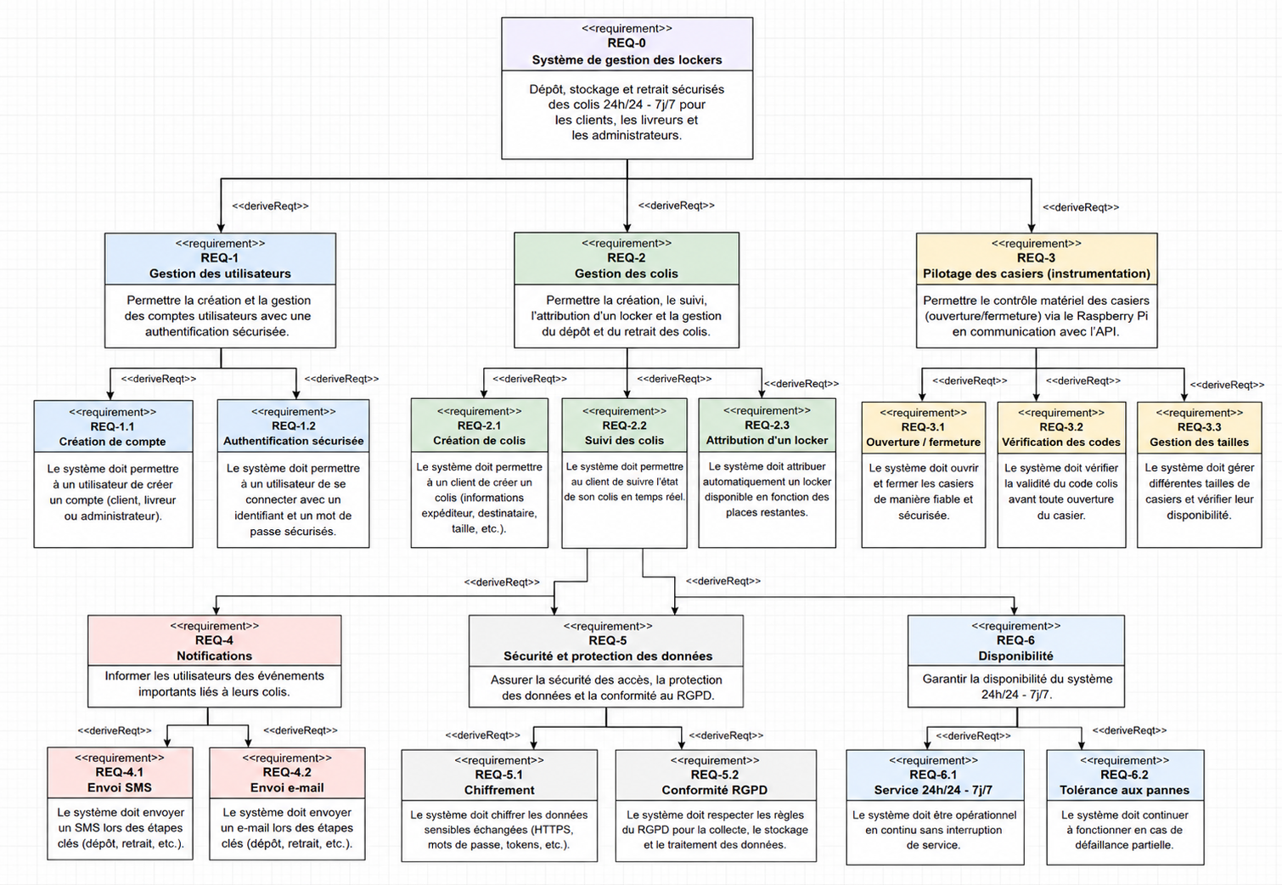
Comme on peut le voir sur le diagramme ci-dessus, notre système de gestion des lockers est organisé autour d'une exigence principale, la REQ-0, qui définit l'objectif global du projet : permettre le dépôt, le stockage et le retrait sécurisé des colis 24h/24 et 7j/7 pour les clients, les livreurs et les administrateurs.
De cette exigence principale découlent trois grandes familles d'exigences :
La première, la REQ-1, concerne la gestion des utilisateurs. Elle regroupe tout ce qui est lié aux comptes utilisateurs, c'est-à-dire la création de compte (REQ-1.1) pour les clients, livreurs et administrateurs, ainsi que l'authentification sécurisée (REQ-1.2) avec un identifiant et un mot de passe.
La deuxième, la REQ-2, porte sur la gestion des colis. Elle comprend la création d'un colis (REQ-2.1) avec toutes ses informations comme l'expéditeur, le destinataire et la taille, le suivi en temps réel (REQ-2.2) et l'attribution automatique d'un casier disponible (REQ-2.3) en fonction des places restantes.
La troisième, la REQ-3, correspond au pilotage des casiers. C'est la partie matérielle du projet, gérée par le Raspberry Pi. Elle inclut l'ouverture et la fermeture des casiers (REQ-3.1), la vérification des codes avant ouverture (REQ-3.2) et la gestion des différentes tailles de casiers (REQ-3.3).
Ensuite, trois exigences transversales viennent compléter le système. La REQ-4 concerne les notifications : le système doit envoyer un SMS (REQ-4.1) et un e-mail (REQ-4.2) aux utilisateurs lors des étapes importantes comme le dépôt ou le retrait d'un colis. La REQ-5 traite de la sécurité et de la protection des données, avec le chiffrement des données sensibles (REQ-5.1) et la conformité au RGPD (REQ-5.2). Enfin la REQ-6 garantit la disponibilité du système avec un service continu 24h/24 - 7j/7 (REQ-6.1) et une tolérance aux pannes (REQ-6.2) pour que le système continue de fonctionner même en cas de problème.

Diagramme de déploiement :

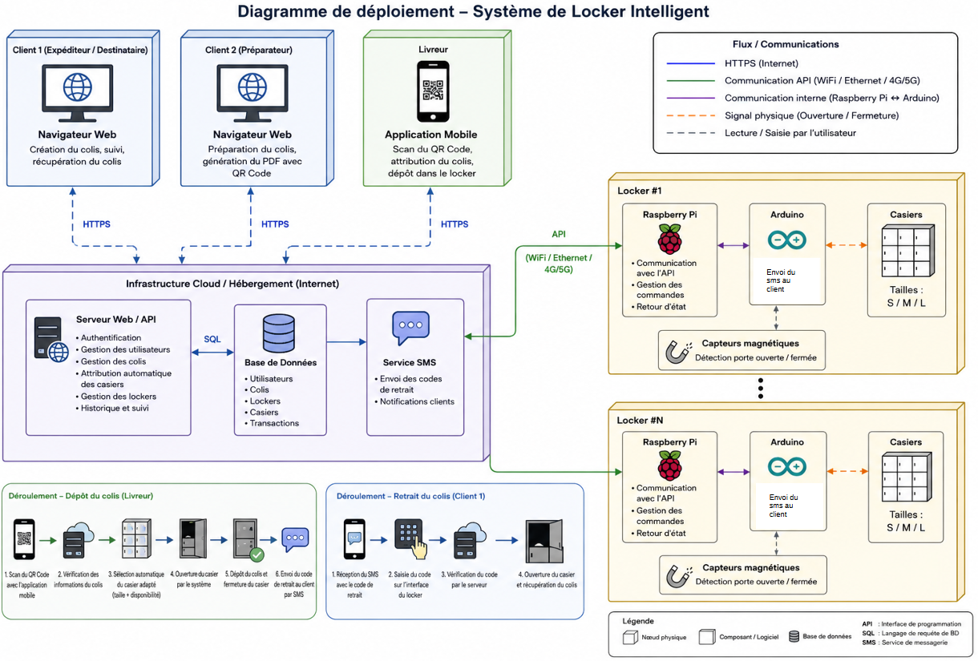
Pour compléter notre conception, Nous avons voulu comprendre comment les différentes parties du projet allaient être déployées et comment elles allaient communiquer entre elles. Pour ça nous avons étudié le diagramme de déploiement global du projet qui a été réalisé en équipe. Ce diagramme nous a été utile pour bien comprendre où se situe le site internet dans l'architecture globale du système et comment il interagit avec les autres composants.
Sur ce diagramme on peut voir que le système est organisé autour de plusieurs éléments qui communiquent tous ensemble.
Du côté des clients, il y a deux types d'utilisateurs qui passent par un navigateur web. Le premier c'est le client expéditeur ou destinataire qui utilise le site pour créer son colis, le suivre et venir le récupérer. Le deuxième c'est ce qui est appelé le client préparateur qui utilise aussi le navigateur pour préparer le colis et générer le PDF avec le QR code. Le livreur quant à lui passe par une application mobile pour scanner le QR code et déposer le colis dans le locker. Tous ces éléments communiquent avec le serveur via le protocole HTTPS ce qui garantit que les échanges sont sécurisés.
Au centre du diagramme on trouve l'infrastructure cloud qui héberge tout le backend du projet. Il y a d'abord le serveur web et API qui gère l'authentification, la gestion des utilisateurs et des colis, l'attribution automatique des casiers et tout l'historique. Ce serveur communique avec la base de données via des requêtes SQL pour stocker et récupérer toutes les informations comme les utilisateurs, les colis, les lockers, les casiers et les transactions. Il y a aussi un service SMS qui est chargé d'envoyer les codes de retrait et les notifications aux clients.
Enfin à droite du diagramme on voit les lockers physiques. Chaque locker contient un Raspberry Pi qui communique avec l'API via WiFi, Ethernet ou 4G/5G. Le Raspberry Pi envoie des commandes à un Arduino qui lui se charge d'ouvrir et fermer les casiers via des électro-aimants. Des capteurs magnétiques permettent de détecter si une porte est ouverte ou fermée. Le schéma montre aussi qu'il peut y avoir plusieurs lockers en parallèle, représentés par Locker #1 et Locker #N.
En bas du diagramme on peut voir deux scénarios résumés. Le premier décrit le déroulement du dépôt par le livreur : il scanne le QR code avec son application, le système vérifie les informations du colis, sélectionne automatiquement le casier adapté, l'ouvre, le livreur dépose le colis, le casier se referme et un SMS avec le code de retrait est envoyé au client. Le deuxième décrit le retrait par le client : il reçoit le SMS avec le code, le saisit sur l'interface du locker, le serveur vérifie le code et ouvre le casier correspondant.
Ce diagramme m'a permis de bien voir que mon site internet n'est qu'une partie d'un système beaucoup plus grand et que tout doit bien communiquer ensemble pour que ça fonctionne.

Présentation espace GitHub :

Dans le cadre de la gestion de notre projet, nous avons utilisé GitHub comme outil de versioning et de collaboration. GitHub nous a permis de travailler à plusieurs sur le projet sans risquer d’écraser le travail des autres, de garder un historique de toutes les modifications effectuées et de pouvoir revenir à une version précédente en cas de problème. Chaque membre de l’équipe a donc pu travailler sur sa partie de son côté tout en ayant accès au travail des autres.

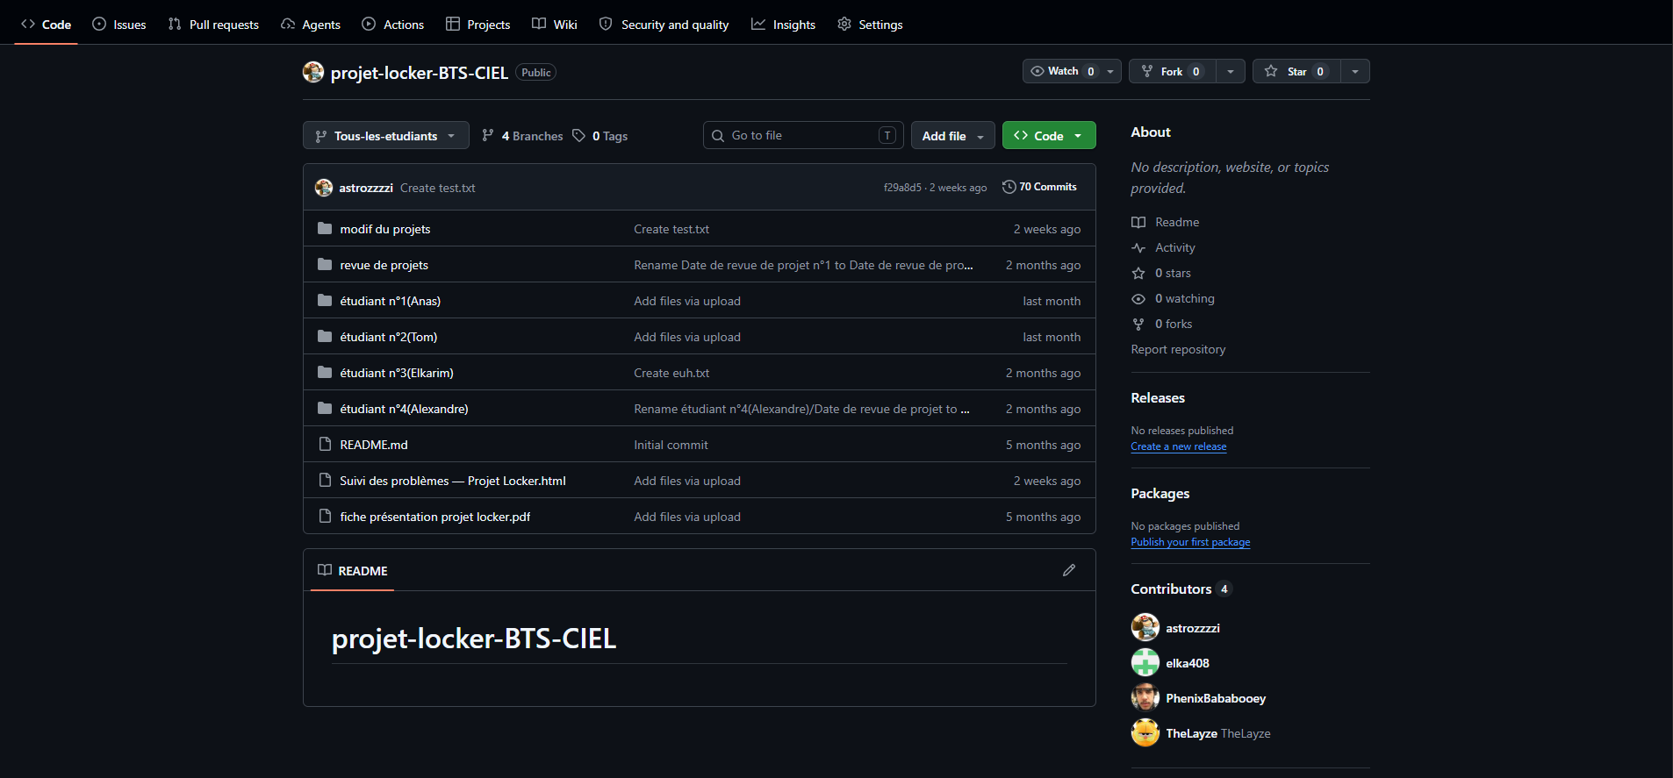

Comme on peut le voir sur cette image, notre espace GitHub est organisé de manière a ce que chaque membre de l’équipe dispose de son propre dossier dans lequel il dépose l’ensemble de son travail, que ce soit ses fichiers de code ou ses diagrammes. Cela nous permet de ne pas mélanger le travail et de permettre de vérifier l’avancer de chacun il nous permet aussi de facilement retrouver le travail de n’importe quel membre de l’équipe.
Par exemple, on peut voir ci-dessous le contenu du dossier d’El karim ainsi que celui d’Anas
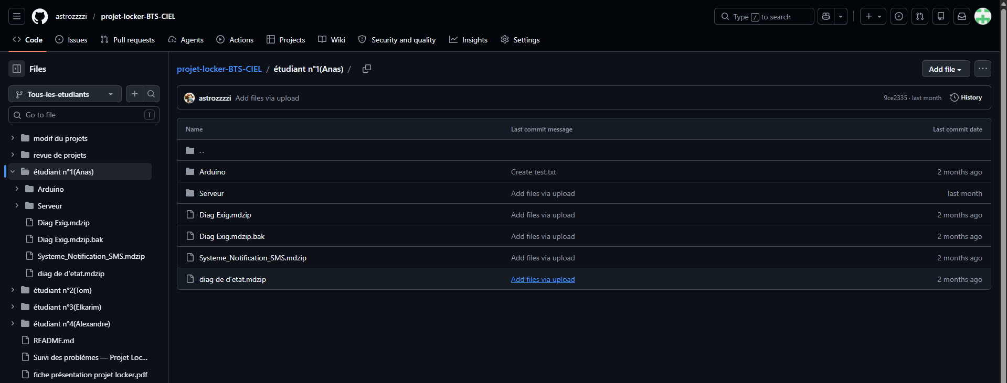
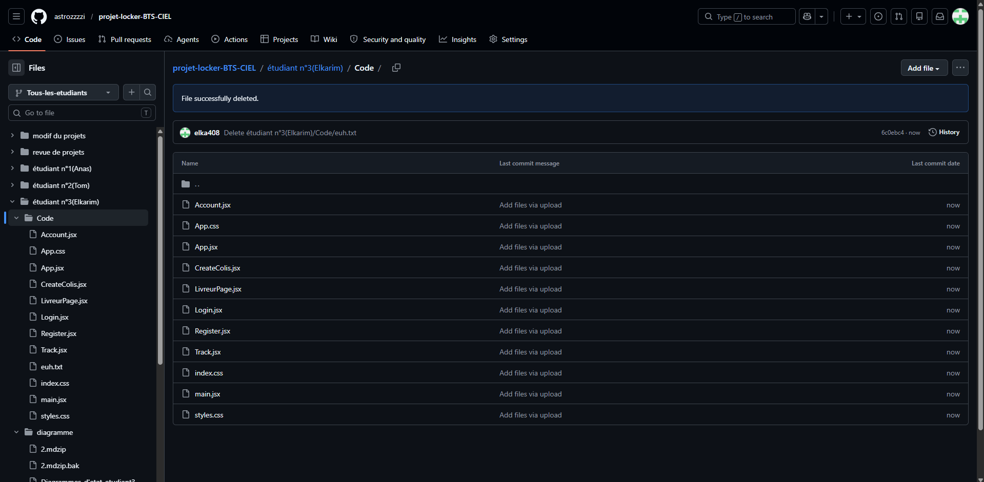

Chaque dossier contient donc l’ensemble du travail personnel de l’étudiant ce qui permet a n’importe quel membre de l’équipe de consulter le travail des autres à tout moment. C’est particulièrement utile quand par exemple la partie site web a besoin de communiquer avec l’API, car on peut directement aller voir comment elle a été développée par le membre de l’équipe qui en est responsable.
Concernant la gestion des versions, a chaque fois qu’une modification importante est apportée au projet, nous créons une nouvelle branche portant la date de la modification. On peut voir ci-dessous les différentes branches créées tout au long du projet :
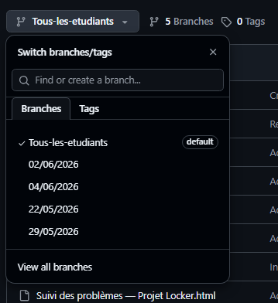

Cette organisation nous a permis de garder un historique clair et précis de l'évolution du projet depuis le début. Si une modification cause un problème ou que l'on souhaite consulter une ancienne version du projet, il nous suffit de retrouver la branche correspondant à la date souhaitée et d'y accéder. C'est une méthode de travail que l'on retrouve dans beaucoup d'entreprises professionnelles et qui nous a vraiment été utile tout au long de ce projet.

Organisation de l'équipe et répartition des tâches :

Afin d'organiser au mieux notre travail, nous avons réparti les tâches entre les quatre membres de l'équipe. Cette répartition a été définie dès le départ dans notre cahier des charges, où chaque étudiant s'est vu attribuer un rôle précis. Ainsi l'étudiant E1 correspond à Anas, l'étudiant E2 correspond à Tom, l'étudiant E3 correspond à El Karim et l'étudiant E4 correspond à Alexandre. Le tableau ci-dessous récapitule les tâches attribuées à chacun :

Notre projet doit également respecter le RGPD, c'est-à-dire le Règlement Général sur la Protection des Données. C'est une loi européenne qui est entrée en vigueur en 2018 et qui oblige les entreprises et les développeurs à protéger les données personnelles des utilisateurs. Dans notre cas cela concerne par exemple les coordonnées des clients, leurs identifiants et mots de passe ou encore les informations liées à leurs colis. Concrètement cela veut dire que nous devons sécuriser ces données en les chiffrant, ne collecter que les informations vraiment nécessaires au fonctionnement du service, et ne pas les partager avec des tiers sans l'accord des utilisateurs. C'est principalement Anas (E1) qui a la charge de veiller au respect de ces règles dans la base de données et l'API.
Équipe projet | Fonctions et tâches principales à développer par rapport au produit | Tâches communes
Étudiant E1  Anas | Création de la base de données et de l’API : • stockage des données  • sécurisation des données sensibles  • respect du RGPD Création du serveur de SMS :  • Programmation de la carte Arduino  • Connexion au réseau (shield Ethernet)  • Envoi des SMS (shield SIM) Tests unitaires et tests d’intégration  Installation | Planification du projet  Création et mise à jour d’un espace Github  Élaboration du cahier de recette  Analyse et sécurisation de la base de données  Création et sécurisation de l’API  Analyse RGPD  Tests de l’ensemble du système réalisé
Étudiant E2  Tom | Programmation et instrumentation du locker :  • Installation d’OS (au choix de l’étudiant)  • Programmation du logiciel  • Création de l’IHM  • Pilotage des électroaimants  • Lecture de code barre/qr code  • Connexion sans fil pour le livreur (bluetooth ou wifi)  Tests unitaires et tests d’intégration Installation
Étudiant E3  El Karim | Réalisation du site web :  • Création des colis et des comptes clients  • Connexion client avec double authentification  • Génération de pdf  • Notification des utilisateurs  • Suivi des colis  Tests unitaires et tests d’intégration Installation
Étudiant E4  Alexandre | Réalisation de l’appli mobile :  • Identification du livreur (double authentification)  • Scan des codes barres/qr code  • Connexion sans fil au locker  • Élaboration d’un protocole de communication  Tests unitaires et tests d’intégration Installation

Diagramme de Gantt :

Voici le diagramme de Gantt de notre projet, en premier on peut voir la partie commune à tous les membres du groupe, puis les parties de l’étudiant E1, E2, E3 et E4.
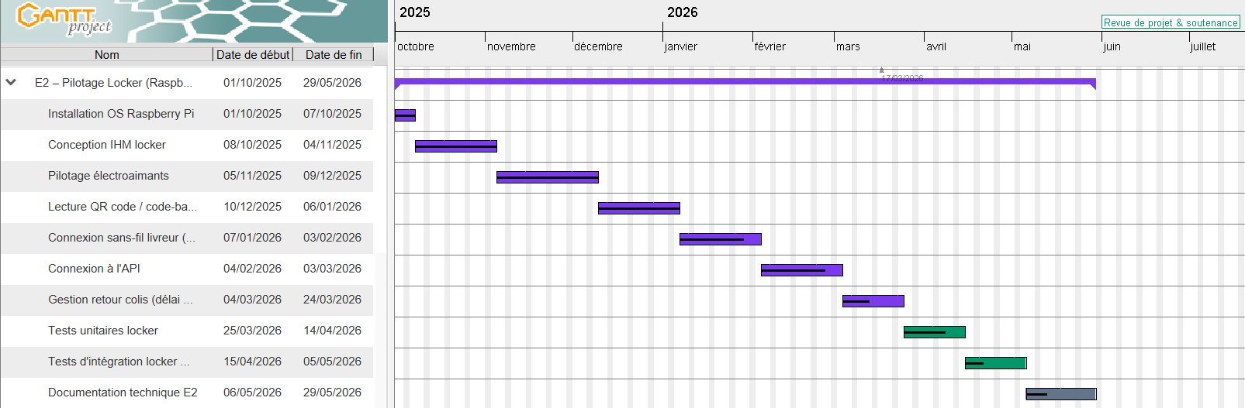
Le diagramme permet de visualiser les différentes tâches et leur durée, pour se projeter et voir combien de temps le projet devrait durer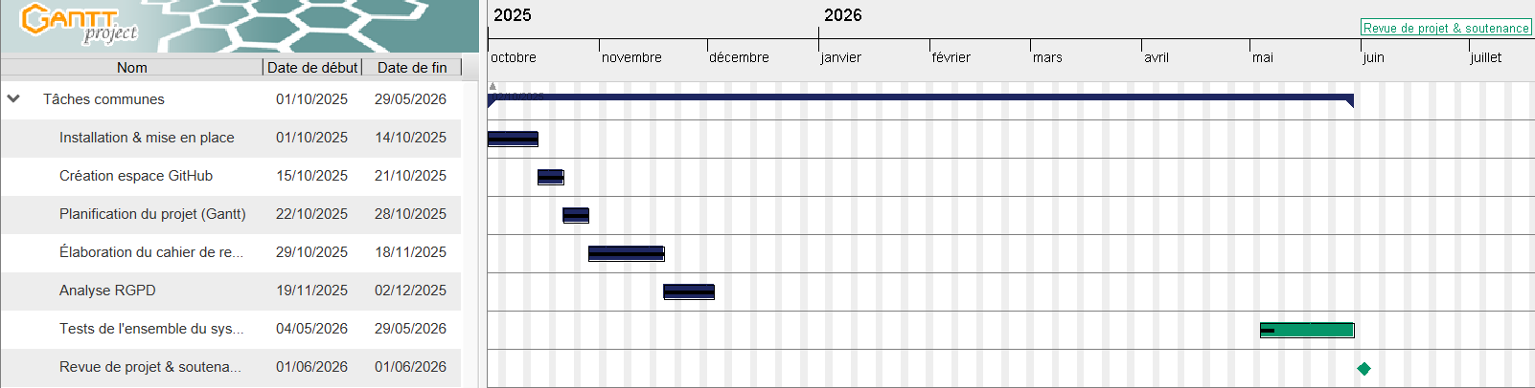
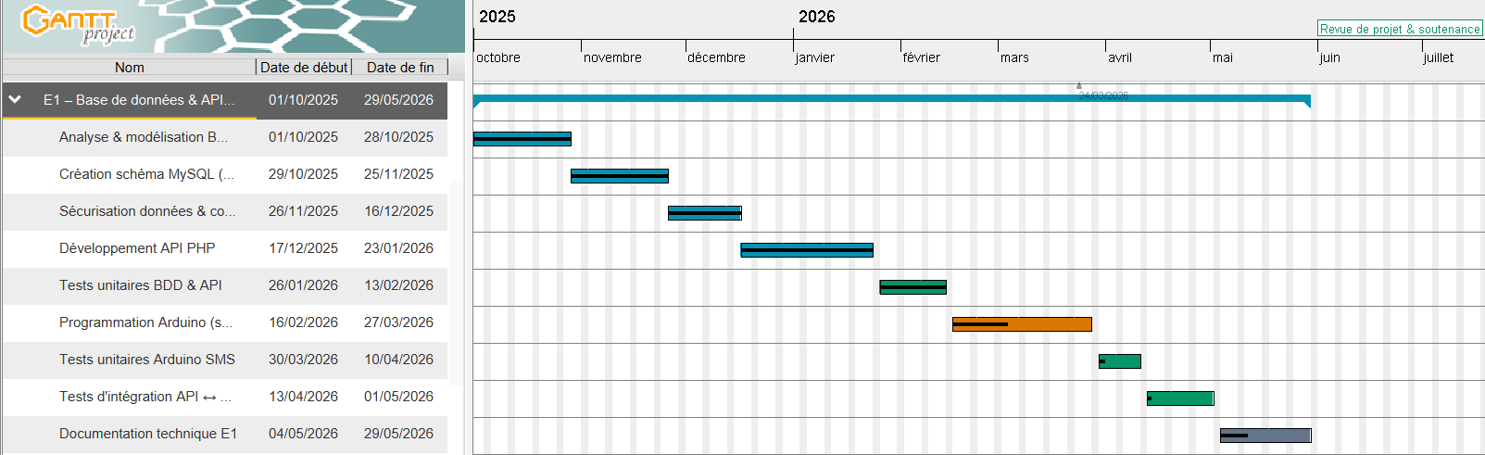
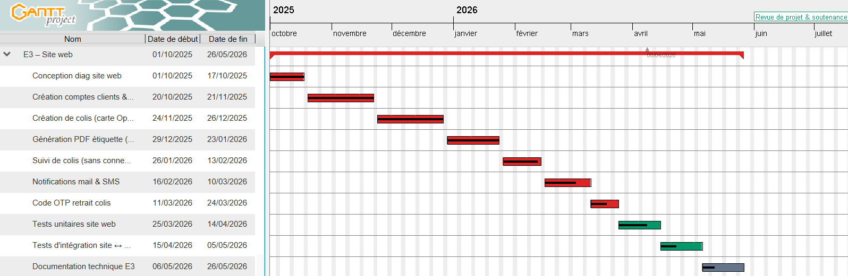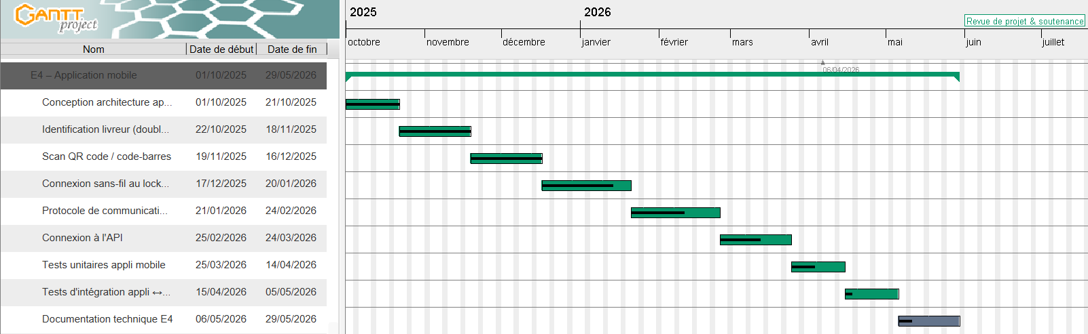

E1- Création de la base de données et de l’API:

Contexte :

Dans le cadre de ma deuxième année de BTS CIEL option IR à la Cité scolaire Mauriac-Desgranges, j'ai participé au Projet Locker en équipe de quatre étudiants. Ce projet consiste à concevoir et réaliser un système de casiers connectés permettant le dépôt et le retrait automatisé de colis, sans nécessiter la présence d'un agent de livraison.
Au sein de l'équipe, chaque étudiant s'est vu attribuer un périmètre technique précis. La répartition des tâches a été définie en concertation avec les autres étudiants afin que chacun puisse choisir une partie qu’il puisse faire en fonction des compétences de chacun. C'est ainsi que m'ont été confiées les parties base de données, API et serveur de SMS via Arduino.
En tant qu’étudiant responsable de la partie la plus importante de ce projet j’ai donc décidé d’en être le Scrum master après en avoir discuté vivement avec les autres étudiants
Cette partie est particulièrement importante dans l'architecture du projet car l'API que je développe constitue le point de communication entre toutes les autres parties. Le site web d’El Karim, l'application mobile dAlexandre et le Raspberry Pi de Tom dépendent tous de mon API pour accéder aux données. Cette position centrale implique une forte dépendance des autres membres de l'équipe vis-à-vis de mon travail, ce qui m'a imposé de livrer des fonctionnalités stables et documentées le plus tôt possible afin de ne pas bloquer l'avancement global du projet.
Cette contrainte de dépendance a directement influencé ma façon de m'organiser : j'ai dû prioriser la mise en place de la base de données et des premières routes API avant de me consacrer à la partie Arduino malgré le fait que j’avais plus de mal la dessus, afin que mes coéquipiers puissent démarrer leur propre partie dans les meilleurs condition possible.
Voici un diagramme de cas d’utilisation que j’ai fais avant de me lancer pleinement sur mes missions :
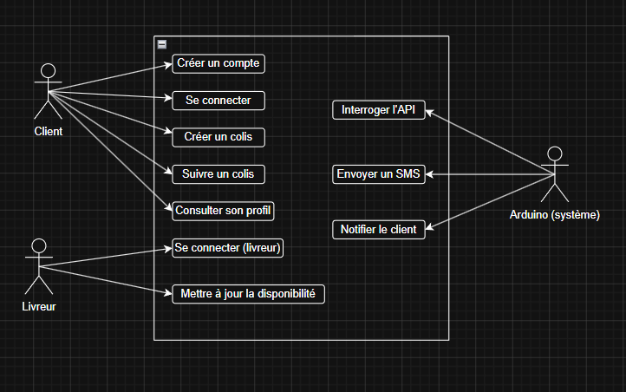

Choix technologiques :

Base de données : MySQL

Pour le stockage des données du projet, j'ai utilisé le système de gestion de base de données MySQL, associé à l'environnement WAMP (Windows, Apache, MySQL, PHP) déjà disponible dans l'établissement. Ce choix s'est imposé naturellement car MySQL est la solution la plus répandue dans les environnements PHP et la plus adaptée à notre contexte. Comparé à PostgreSQL par exemple qui nécessite une configuration plus poussée, ou à SQLite qui n'est pas adapté à la gestion multi-utilisateurs, MySQL offre une prise en main rapide tout en étant parfaitement compatible avec notre stack technique. Elle permet de gérer efficacement plusieurs tables avec des relations, des contraintes d'intégrité et des droits d'accès par utilisateur.
API : PHP

Pour le développement de l'API, j'ai choisi PHP avec une architecture de type REST. Ce choix est cohérent avec l'environnement WAMP déjà en place et avec les compétences acquises durant ma formation. Par rapport à des alternatives comme Node.js ou Python Flask, PHP présentait l'avantage d'être directement intégré à WAMP sans configuration supplémentaire, et correspondait à la technologie que je maîtrisais le mieux, ce qui m'a permis d'être opérationnel rapidement pour ne pas bloquer mes coéquipiers.
L'API expose des routes HTTP permettant aux différentes parties du projet (site web, application mobile, Raspberry Pi) d'accéder aux données via des requêtes GET et POST. Les tests ont été réalisés directement depuis le navigateur dans un premier temps, ce qui m'a permis de valider rapidement le bon fonctionnement des routes les plus simples.
La sécurisation des accès à l'API constitue une amélioration prévue dans la suite du projet. L'objectif est de mettre en place un système d'authentification par token, de type JWT, afin de garantir que seules les parties autorisées puissent interroger ou modifier les données.

Serveur de SMS : Arduino
Pour la notification des clients par SMS, le choix du matériel a été imposé par le cahier des charges du projet. La carte Arduino est équipée de deux shields complémentaires : un shield Ethernet, chargé de recevoir les informations depuis l'API, et un shield SIM, permettant l'envoi des SMS aux clients. Ce choix permet de dissocier la logique de notification du reste du système. Concrètement, lorsqu'un événement se produit (colis déposé ou disponible au locker), l'API envoie une requête à l'Arduino qui se charge alors d'envoyer automatiquement un SMS au destinataire concerné, accompagné de son code à usage unique pour récupérer son colis.

Conception

Modélisation de la base de données
Avant de commencer le développement, j'ai consacré une phase de conception à la modélisation de la base de données. Cette étape est essentielle car elle conditionne toute l'architecture du projet : une base de données mal conçue aurait pu bloquer le travail de mes coéquipiers ou nécessiter des corrections coûteuses en temps par la suite.
La base de données a été modélisée en identifiant les différentes entités du système et leurs relations. Les entités principales sont les clients, les colis, les lockers et les livreurs, telles que définies dans le cahier des charges. Pour chaque entité, j'ai déterminé les attributs nécessaires en veillant à ne collecter que les données strictement utiles au fonctionnement du système, conformément aux principes du RGPD. Les relations entre les entités ont ensuite été définies : par exemple, un colis est associé à un client expéditeur, un client destinataire et un locker de destination.
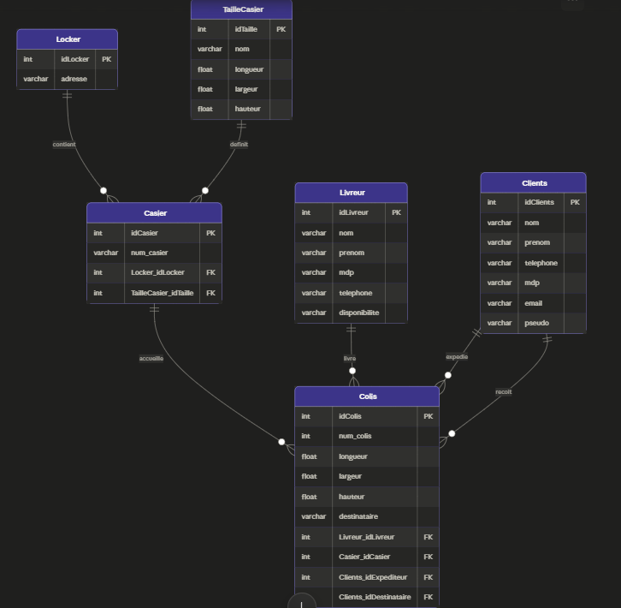
Conception de l'API
En parallèle de la modélisation de la base de données, j'ai réfléchi à l'architecture de l'API. Celle-ci devant servir de point central de communication entre toutes les parties du projet, il était indispensable de définir clairement quelles données chaque partie aurait besoin de consulter ou de modifier.
J'ai listé les différentes actions possibles dans le système : création d'un colis, consultation du statut d'un colis, mise à jour de l'état d'un casier, identification d'un livreur, déclenchement d'une notification SMS. Chaque action correspond à une route de l'API accessible via une requête HTTP. Cette réflexion en amont m'a permis d'avoir une vision claire du travail à réaliser avant de commencer à coder.
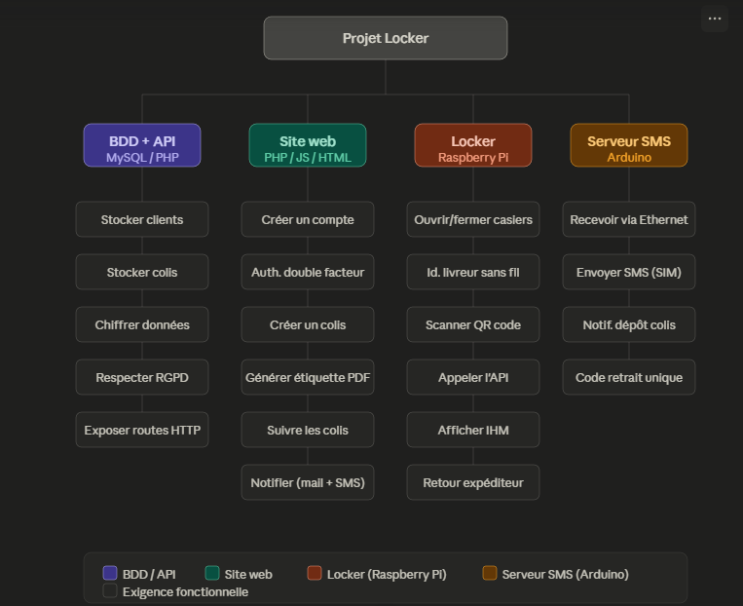

Conception du serveur de SMS
Pour la partie Arduino, la phase de conception a consisté à définir le protocole de communication entre l'API et la carte Arduino. Le principe retenu est le suivant : lorsqu'un événement déclenche l'envoi d'un SMS (dépôt ou disponibilité d'un colis), l'API envoie une requête HTTP à l'Arduino via le shield Ethernet. L'Arduino récupère les informations nécessaires (numéro de téléphone du destinataire, message à envoyer, code à usage unique) puis déclenche l'envoi du SMS via le shield SIM. Cette architecture simple permet de bien séparer les responsabilités entre l'API et l'Arduino.

Planification du travail
Afin d'organiser mon travail et de respecter les délais du projet, j'ai mis en place un diagramme de Gantt personnel. Cet outil m'a permis de visualiser les grandes étapes de ma partie du projet, d'identifier les tâches prioritaires et de m'assurer que la base de données et les premières routes API seraient disponibles suffisamment tôt pour que mes coéquipiers puissent démarrer leur propre développement.


Réalisation de la BDD :

Structure générale
La base de données du projet, nommée bddLocker, a été créée avec MySQL et contient 6 tables : Clients, Livreur, Locker, TailleCasier, Casier et Colis. L'encodage choisi est UTF-8 afin de garantir la compatibilité avec les caractères spéciaux, et le moteur utilisé est InnoDB, qui permet de gérer les contraintes de clés étrangères et les transactions.

Description des tables

La table Clients stocke les informations des utilisateurs du système. Elle contient : idClients (clé primaire auto-incrémentée), nom (25 caractères), prenom (45 caractères), telephone, mdp (mot de passe, 45 caractères), email (70 caractères) et pseudo (20 caractères). Le champ mdp a volontairement été limité en taille car il accueillera un hash et non un mot de passe en clair.
La table Livreur stocke les comptes des livreurs chargés de déposer les colis. Elle contient : idLivreur (clé primaire), nom, prenom, mdp et telephone.
La table Locker représente les bornes physiques de casiers. Elle contient uniquement idLocker (clé primaire) et adresse (100 caractères), permettant de localiser chaque borne.
La table TailleCasier est une table de référence qui définit les gabarits de casiers disponibles. Elle contient : idTaille (clé primaire auto-incrémentée), nom, longueur, largeur et hauteur (en centimètres, stockées en FLOAT). Elle est pré-remplie avec trois formats : Petit (20x20x20), Moyen (40x30x30) et Grand (60x40x40). Cette table permet de comparer les dimensions d'un colis avec les casiers disponibles pour attribuer le casier le plus adapté.
La table Casier représente chaque casier individuel. Elle contient : idCasier (clé primaire), num_casier, et deux clés étrangères : TailleCasier_idTaille (gabarit du casier) et Locker_idLocker (locker auquel appartient le casier).
La table Colis est la table centrale du projet. Elle contient : idColis (clé primaire), num_colis, les dimensions du colis (longueur, largeur, hauteur en FLOAT), un champ destinataire libre, ainsi que quatre clés étrangères : Livreur_idLivreur (livreur en charge), Casier_idCasier (casier attribué), Clients_idExpediteur et Clients_idDestinataire. Le fait d'avoir deux clés étrangères distinctes vers la table Clients permet de différencier l'expéditeur du destinataire sans dupliquer les données.

Relations entre les tables

Les relations sont les suivantes : un Casier appartient à un Locker et possède une TailleCasier. Un Colis est assigné à un Casier, pris en charge par un Livreur, et lie deux Clients (expéditeur et destinataire). Toutes ces relations sont matérialisées par des contraintes de clés étrangères avec les options ON DELETE NO ACTION et ON UPDATE NO ACTION, ce qui protège l'intégrité des données en empêchant la suppression d'un enregistrement référencé par une autre table.

Sécurité et RGPD

Les mots de passe des clients et des livreurs ne sont pas stockés en clair dans la base de données. Conformément aux bonnes pratiques, ils feront l'objet d'un hachage avant insertion. Par ailleurs, la base respecte le principe de minimisation des données imposé par le RGPD : seules les informations strictement nécessaires au fonctionnement du système sont collectées. Les données à caractère personnel (nom, prénom, téléphone, email) sont uniquement présentes dans les tables Clients et Livreur.

Réalisation de l’API :

Architecture générale
L'API a été développée en PHP et suit une architecture REST. Elle est organisée en plusieurs fichiers, chacun correspondant à une ressource du système. Les réponses sont toutes retournées au format JSON, ce qui les rend exploitables par n'importe quelle technologie cliente (site web, application mobile, Raspberry Pi). Chaque fichier commence par des en-têtes CORS (Access-Control-Allow-Origin: *) permettant à toutes les parties du projet d'interroger l'API sans restriction de domaine.
Les fichiers composant l'API sont les suivants : db_connect.php (connexion à la base de données), user.php (gestion des clients et livreurs), colis.php (gestion des colis), track.php (suivi d'un colis par numéro) et account.php (profil d'un client avec ses colis).
Connexion à la base de données
Le fichier db_connect.php centralise la connexion à la base de données MySQL. Il définit les paramètres de connexion (hôte, utilisateur, mot de passe, nom de la base, port) et utilise mysqli_connect() pour établir la connexion. En cas d'échec, une réponse JSON avec le message d'erreur est retournée immédiatement, ce qui facilite le débogage. Ce fichier est inclus dans tous les autres via include("db_connect.php"), ce qui évite toute duplication de code.

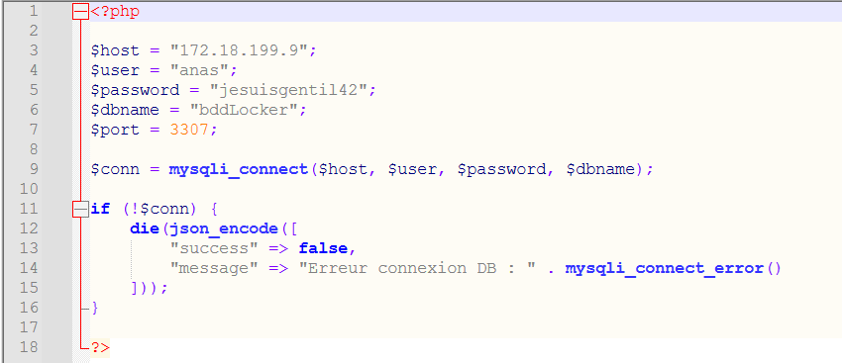
Gestion des utilisateurs — user.php
Le fichier user.php est le plus complet de l'API. Il gère à la fois les clients et les livreurs, et prend en charge les méthodes GET et POST. Un système de routage basé sur un champ action envoyé dans le corps de la requête POST permet d'orienter la requête vers la bonne fonction.
Les fonctionnalités implémentées sont les suivantes. En GET, la fonction getUsers() retourne la liste de tous les clients (sans le mot de passe). En POST, plusieurs actions sont disponibles : addUser() crée un compte client en vérifiant d'abord que l'email n'est pas déjà utilisé ; addLivreur() crée un compte livreur avec le même contrôle ; loginUser() et loginLivreur() vérifient les identifiants et retournent les informations de l'utilisateur en cas de succès, avec un champ role permettant au client de distinguer les deux types de comptes ; enfin, updateDisponibilite() permet de modifier le statut d'un livreur

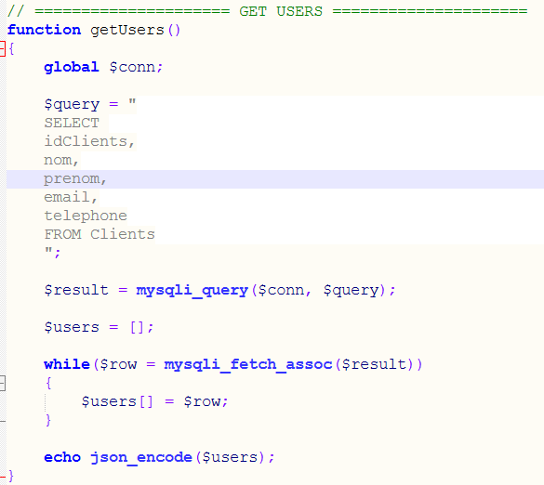Figure 1: getUsers
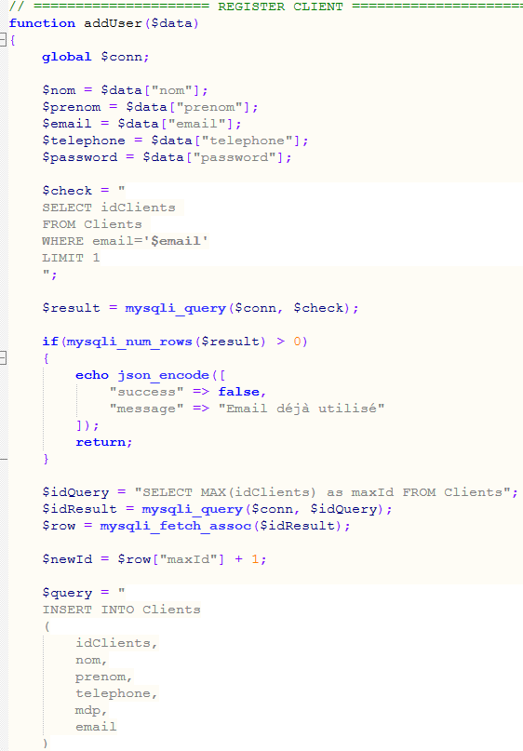
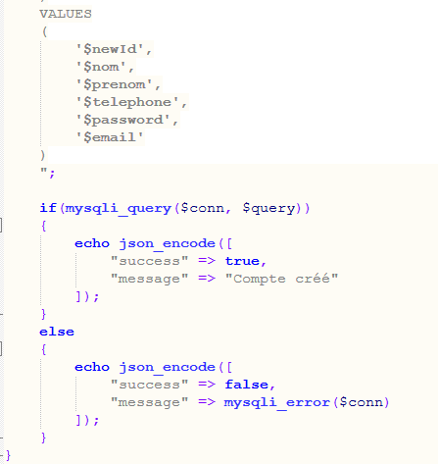
Voici le « register client » qui est quasiment identique au « register Livreur » qui permet d’ajouter un compte livreur ou client en faisant bien attention au fait que le mail ne soit présent qu’une seule fois par exemple
Gestion des colis — colis.php
Le fichier colis.php gère les opérations liées aux colis. En GET, trois comportements sont possibles selon les paramètres transmis dans l'URL : si le paramètre track est présent, la fonction trackColis() retourne les informations du colis correspondant à ce numéro ; si le paramètre user est présent, userColis() retourne tous les colis d'un expéditeur donné ; sans paramètre, allColis() retourne l'ensemble des colis. En POST, la fonction addColis() insère un nouveau colis en base de données avec ses dimensions, son numéro, son destinataire et l'identifiant de l'expéditeur.

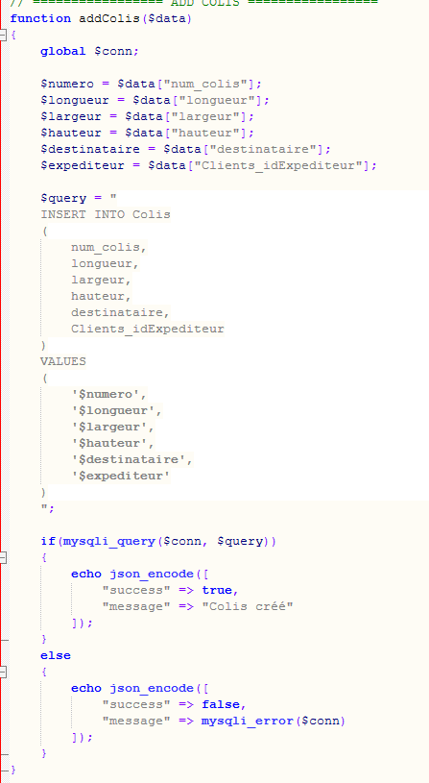
Voici la partie dans le colis,php qui permet d’ajouter un colis
Suivi de colis — track.php
Le fichier track.php est un point d'entrée simplifié dédié au suivi public des colis. Il accepte un paramètre GET numero et retourne les informations du colis correspondant, ou un message d'erreur si le colis est introuvable. Cette route est conçue pour être utilisée sans authentification, conformément au cahier des charges qui précise que le suivi doit être accessible sans connexion.

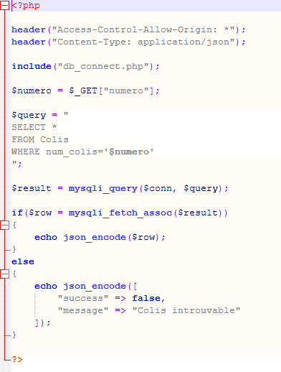
Ce fichier permet de suivre un colis à partir de son numéro. Il récupère le paramètre numero passé dans l'URL (par exemple track.php?numero=123), puis effectue une recherche dans la table Colis en filtrant sur ce numéro. Si le colis est trouvé, ses informations complètes sont renvoyées au format JSON. Dans le cas contraire, une réponse JSON indiquant que le colis est introuvable est retournée.

Profil utilisateur — account.php
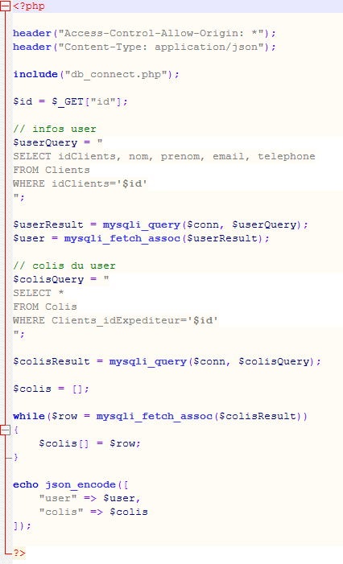
Le fichier account.php retourne en une seule requête les informations d'un client et la liste de ses colis, à partir de son identifiant passé en paramètre GET. Il effectue deux requêtes SQL distinctes : une pour récupérer les informations du compte (sans le mot de passe), et une pour récupérer les colis dont il est expéditeur. Les deux résultats sont ensuite combinés dans un seul objet JSON retourné au client.

Ce fichier permet de récupérer toutes les informations liées au compte d'un client. Il reçoit l'identifiant du client via l'URL (par exemple account.php?id=5), puis effectue deux requêtes successives. La première récupère les informations personnelles du client depuis la table Clients. La seconde récupère la liste de tous les colis dont ce client est l'expéditeur, depuis la table Colis. Les deux résultats sont ensuite regroupés et renvoyés en une seule réponse JSON contenant d'un côté les informations de l'utilisateur et de l'autre la liste de ses colis.
Points d'amélioration prévus
À ce stade du développement, l'API est fonctionnelle mais présente plusieurs axes d'amélioration identifiés. Le premier concerne la sécurité : les requêtes SQL sont actuellement construites par concaténation directe des paramètres reçus, ce qui les expose aux injections SQL. L'utilisation de requêtes préparées (mysqli_prepare) est prévue pour corriger ce point. Le second concerne l'authentification : les mots de passe sont pour l'instant comparés en clair, sans hachage. La mise en place d'un hachage côté PHP (via password_hash et password_verify) ainsi qu'un système de tokens est envisagée pour sécuriser les accès.

Création du code Arduino :

Présentation générale
Le programme Arduino, développé avec l'IDE Arduino en langage C++, a pour rôle d'assurer la communication entre l'API et le système d'envoi de SMS. Il repose sur deux shields : le shield Ethernet pour interroger l'API via le réseau, et le shield SIM pour envoyer des SMS aux clients. Quatre bibliothèques sont utilisées : SPI.h et Ethernet.h pour la communication réseau, SoftwareSerial.h pour dialoguer avec le module SIM via les broches 7 et 8, et ArduinoJson.h pour analyser les réponses JSON reçues de l'API.

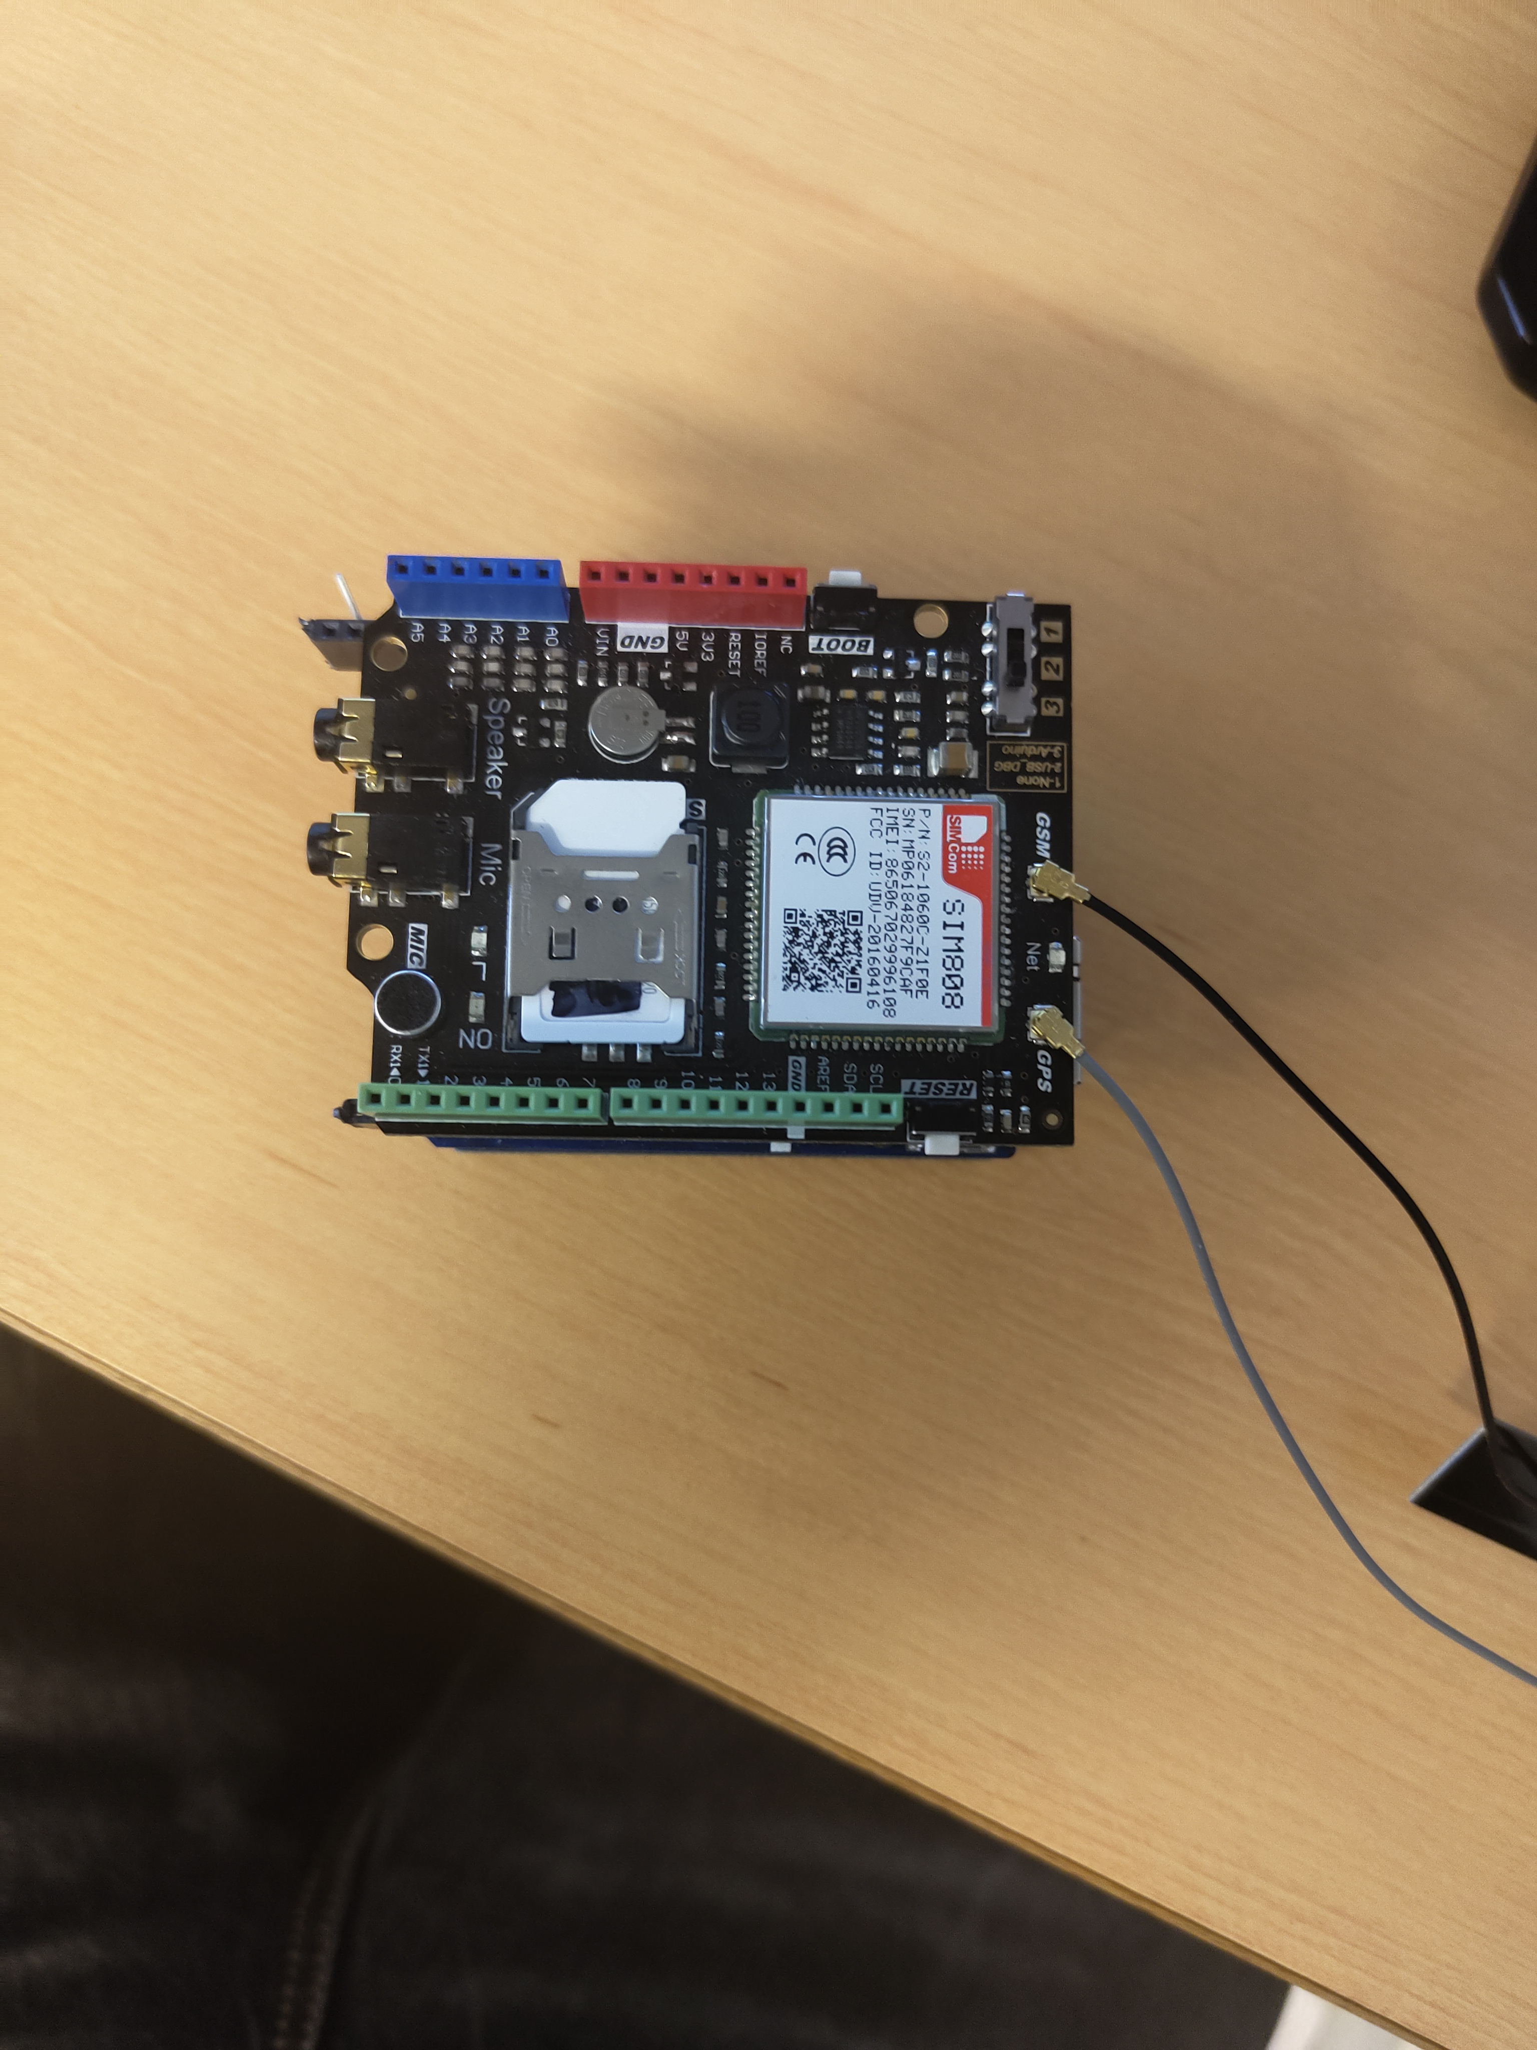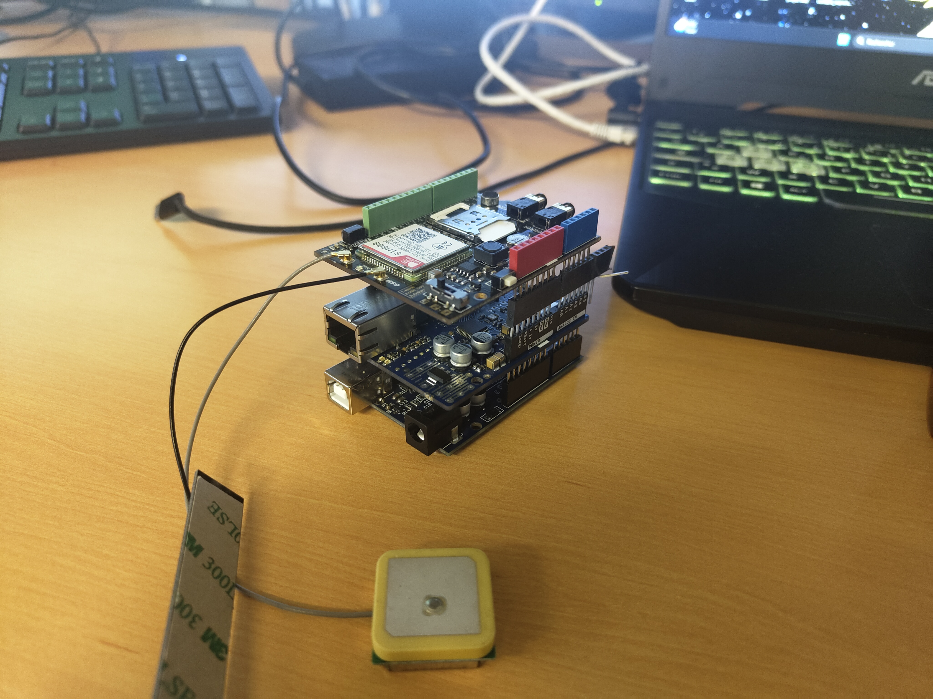

Initialisation — setup()
Au démarrage, la fonction setup() initialise les deux canaux de communication. La liaison série principale (Serial.begin) est ouverte à 9600 bauds pour le débogage via le moniteur série. La liaison avec le module SIM (sim.begin) est également ouverte à 9600 bauds. Le shield Ethernet est ensuite configuré avec une adresse MAC fixe et une adresse IP statique sur le réseau local. Enfin, une première vérification de l'API est effectuée immédiatement au démarrage via la fonction checkAPI().
La fonction initSIM() envoie deux commandes AT au module SIM : la commande AT pour vérifier que le module répond, puis AT+CMGF=1 pour le configurer en mode texte, nécessaire pour l'envoi de SMS lisibles.
Boucle principale — loop()
La boucle principale repose sur un mécanisme de temporisation non bloquant basé sur millis(). Toutes les 15 secondes, la fonction checkAPI() est appelée pour interroger l'API et vérifier si de nouveaux événements sont à traiter. Ce choix d'utiliser millis() plutôt qu'un simple delay() permet à l'Arduino de rester réactif entre deux vérifications, notamment pour lire les réponses du module SIM en temps réel.
Interrogation de l'API — checkAPI()
La fonction checkAPI() établit une connexion TCP vers le serveur hébergeant l'API sur le port 80, puis envoie une requête HTTP GET vers l'endpoint /api/locker/events. La réponse est lue caractère par caractère et stockée dans une chaîne de caractères, puis transmise à la fonction parseJSON() pour analyse. Si la connexion échoue, un SMS d'alerte est automatiquement envoyé pour signaler l'indisponibilité du serveur, ce qui permet une surveillance en temps réel de l'infrastructure.
Analyse de la réponse JSON — parseJSON()
La fonction parseJSON() utilise la bibliothèque ArduinoJson pour désérialiser la réponse reçue de l'API. Un document JSON de 512 octets est alloué en mémoire statique, adapté aux contraintes mémoire de l'Arduino. Quatre champs sont extraits de la réponse : statut, colis, code_retrait et telephone.
Trois statuts sont gérés par la logique métier. Lorsque le statut est depose_locker, un SMS est envoyé au destinataire pour l'informer que son colis est disponible, en indiquant le numéro de colis et le code de retrait à usage unique. Lorsque le statut est retire, un SMS de confirmation de retrait est envoyé. Enfin, lorsque le statut est retour_expediteur, un SMS informe l'expéditeur que son colis lui est retourné faute de récupération dans les délais.
Envoi de SMS — envoyerSMS()
La fonction envoyerSMS() dialogue avec le module SIM via des commandes AT. Elle commence par confirmer le mode texte avec AT+CMGF=1, puis envoie la commande AT+CMGS suivie du numéro de téléphone destinataire. Le message est ensuite transmis et la séquence se termine par l'envoi du caractère CTRL+Z (code ASCII 26), qui est la commande standard pour valider et envoyer le SMS sur les modules SIM. Des délais sont ménagés entre chaque étape pour laisser le temps au module de traiter les commandes.
Tests réalisés
À ce stade du projet, le shield Ethernet a été testé physiquement et la connexion au serveur API a pu être validée. La partie shield SIM n'a pas encore pu être testée en conditions réelles, faute de disponibilité du matériel. Elle reste donc fonctionnelle au niveau du code mais en attente de validation matérielle.

Bilan de ce qui a été fait et ce qui reste à faire :

Ce qui a été réalisé
Au terme de ce projet, les deux éléments principaux de ma partie sont fonctionnels. La base de données bddLocker est entièrement créée et opérationnelle. Elle contient les 6 tables du système (Clients, Livreur, Locker, TailleCasier, Casier, Colis), avec leurs relations, leurs contraintes d'intégrité référentielle et leurs index. La table TailleCasier est pré-remplie avec les trois formats de casiers définis dans le cahier des charges.
L'API PHP est également fonctionnelle. Elle expose les routes nécessaires à la gestion des clients, des livreurs et des colis, et retourne des réponses au format JSON exploitables par toutes les parties du projet. Les fonctionnalités suivantes sont opérationnelles : création et connexion d'un compte client, création et connexion d'un compte livreur, ajout et consultation des colis, suivi d'un colis par numéro sans authentification, et consultation du profil d'un utilisateur avec ses colis associés.
Concernant la partie Arduino, le code est écrit et structuré : l'initialisation du module SIM, l'interrogation périodique de l'API via le shield Ethernet, le parsing JSON de la réponse et la logique d'envoi de SMS selon le statut du colis sont tous implémentés. Le shield Ethernet a été testé physiquement et la connexion au serveur API a été validée sur le réseau local.

Ce qui reste à faire
Deux points restent à finaliser dans ma partie. Le premier concerne la sécurisation de l'API. Actuellement, les requêtes SQL sont construites par concaténation directe des paramètres reçus, ce qui les expose aux injections SQL. Le remplacement par des requêtes préparées (mysqli_prepare) est prévu. Par ailleurs, les mots de passe sont comparés en clair, sans hachage : la mise en place de password_hash et password_verify côté PHP est également à réaliser, ainsi qu'un système d'authentification par token pour sécuriser les accès aux routes sensibles.
Le second point concerne le test du shield SIM en conditions réelles. Le code d'envoi de SMS est écrit et les commandes AT sont en place, mais le module SIM n'a pas encore pu être testé physiquement faute de disponibilité du matériel.
Analyse des causes
Le principal frein à l'avancement de ces points est la dépendance entre les membres de l'équipe. Ma priorité a été de livrer une base de données et une API stables le plus tôt possible, afin de ne pas bloquer les autres étudiants dans leur propre développement. Ce choix était justifié mais a mécaniquement réduit le temps disponible pour finaliser la sécurisation et les tests matériels. Ces tâches constituent donc la suite logique du travail à accomplir avant la livraison finale du projet.
Ce que je referais différemment
Avec le recul, j'aurais intégré les requêtes préparées dès le début du développement de l'API plutôt que de les reporter. Implémenter de bonnes pratiques de sécurité dès la conception aurait été plus efficace que de devoir revenir sur du code déjà écrit. De même, j'aurais souhaité tester le shield SIM plus tôt dans le projet pour anticiper d'éventuels problèmes matériels.

E2. Étude et réalisation de la partie instrumentation du locker

Présentation de ma mission
Au sein du projet Locker, ma mission consiste à développer la partie instrumentation du système de casiers connectés. Cette partie a pour objectif de permettre l'ouverture et la fermeture des casiers à l'aide d'un Raspberry Pi et d'une application développée en C#.
Le fonctionnement repose sur l'utilisation d'un numéro de colis unique (num_colis) enregistré dans la base de données du projet. Lorsqu'un utilisateur saisit ce code dans l'interface, l'application interroge l'API du projet afin de vérifier son existence et d'identifier le casier associé.
Une fois le code validé, le casier peut être ouvert afin de permettre soit le dépôt du colis par le livreur, soit son retrait par le client.
Les principales fonctionnalités développées sont :
- Vérification d'un code colis ;
- Communication avec l'API du projet ;
- Ouverture d'un casier ;
- Fermeture d'un casier ;
- Gestion des messages d'information et des journaux d'événements.

Analyse fonctionnelle
L'objectif principal du sous-système locker est de contrôler l'accès physique aux casiers.
Deux scénarios principaux ont été identifiés :
Dépôt d'un colis
Le livreur saisit le numéro du colis dans l'application. Le système vérifie ensuite l'existence du colis via l'API. Si le code est valide, le casier attribué au colis est ouvert. Le livreur peut alors déposer le colis avant de refermer le casier.
Retrait d'un colis
Le client saisit le numéro du colis dans l'application. Après vérification du code auprès de l'API, le casier contenant le colis est ouvert afin de permettre son retrait. Une fois le colis récupéré, le client referme le casier.

Diagramme de cas d'utilisation
Le diagramme de cas d'utilisation ci-dessous représente les interactions entre les différents acteurs et le sous-système locker.
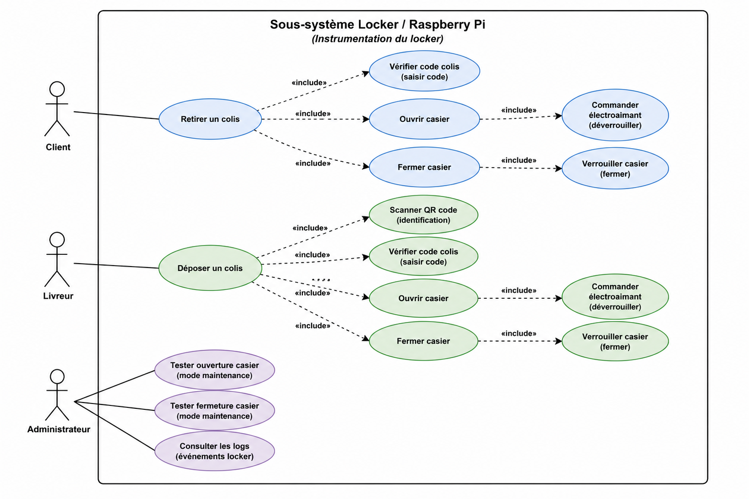
Le client peut retirer un colis après vérification du code associé. Le livreur peut déposer un colis dans un casier attribué. L'administrateur dispose quant à lui de fonctions de maintenance permettant de tester le fonctionnement du système et de consulter les journaux d'événements.

Diagramme d'état du locker
Afin de représenter le comportement du système lors des opérations de dépôt et de retrait, un diagramme d'état a été réalisé.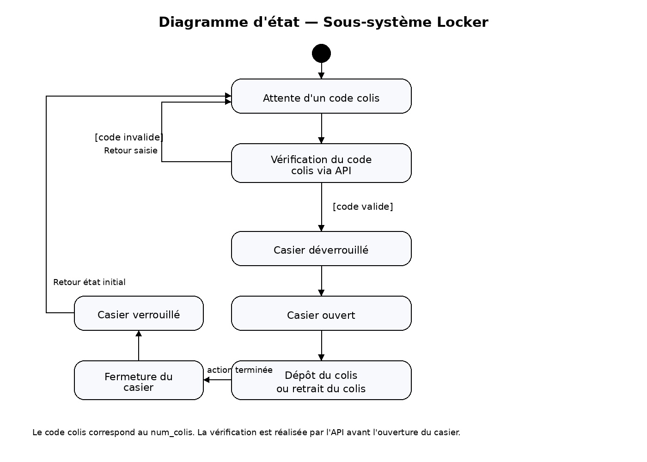
Ce diagramme présente les différents états traversés par le système :
- attente du code colis ;
- vérification du code ;
- ouverture du casier ;
- attente de l'action utilisateur ;
- fermeture du casier ;
- confirmation de l'opération.
Cette représentation permet de visualiser le comportement réel du système et les transitions entre les différents états.

Choix techniques
Plusieurs technologies ont été retenues pour la réalisation de cette partie du projet.
Langage C#
Le langage C# a été choisi car il est enseigné dans le cadre du BTS CIEL et permet de développer rapidement une interface graphique ainsi que la logique métier de l'application.
Windows Forms
Windows Forms a été utilisé pour concevoir l'interface utilisateur de test. Cette technologie permet de créer facilement des formulaires, des boutons et des zones de saisie nécessaires au fonctionnement du système. Cette application m'a permis de tester la connexion avec l’API et me permettra de m’appuyer sur celle-ci pour créer l’application définitive à déployer sur le Raspberry Pi.
Avalonia UI
Pour la version finale de l’application, j’ai envisagé l’utilisation d’Avalonia UI, cette technologie graphique fonctionne sur Windows mais aussi Linux, ce qui me permettra de réaliser l’interface graphique du Raspberry Pi en gardant le langage C# et les classes de l’application de test comme ApiService ou LockerController, permettant de gagner du temps et éviter les erreurs.
API REST
La communication avec la base de données n'est pas réalisée directement par l'application. Une API développée en PHP sert d'intermédiaire entre l'application et la base de données MySQL.
Cette architecture présente plusieurs avantages :
- sécurité accrue ;
- séparation des responsabilités ;
- maintenance simplifiée ;
- ré-utilisation de l'API par plusieurs composants du projet.
Raspberry Pi
Le Raspberry Pi a été retenu pour piloter les casiers. Il constitue une solution peu coûteuse, compacte et adaptée aux systèmes embarqués. J’ai choisi le Raspberry Pi OS comme système d’exploitation pour sa simplicité et pour avoir une interface graphique, contrairement à la version Lite qui est plus légère mais ne permet pas d’avoir une interface graphique.

Architecture de l’application de test
L'application a été organisée en plusieurs classes afin de faciliter sa maintenance et son évolution.
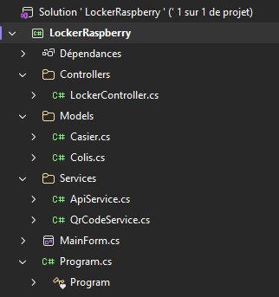
Chaque classe possède un rôle précis.
MainForm
Cette classe contient l'interface graphique et gère les interactions avec l'utilisateur.
ApiService
Cette classe est responsable de la communication avec l'API du projet.
LockerController
Cette classe contient les fonctions permettant d'ouvrir et de fermer les casiers.
Colis
Cette classe représente les données relatives à un colis.

Développement

Vérification d'un colis
Lorsqu'un utilisateur saisit un numéro de colis, l'application appelle l'API afin de vérifier l'existence du colis.
Exemple de code :
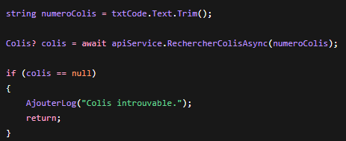
Cette partie du programme permet d'interroger l'API et de récupérer les informations associées au colis.
Ouverture du casier
Une fois le colis identifié, le casier correspondant peut être ouvert.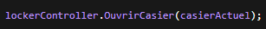
Fermeture du casier
Après l'opération de dépôt ou de retrait, le casier doit être refermé afin de garantir la sécurité du système.
Un bouton dédié permet à l'utilisateur de fermer le casier.
Exemple de code :
Cette commande sera également transmise au Raspberry Pi afin de couper l'alimentation de l'électroaimant et verrouiller le casier.

Communication avec l’API
La classe ApiService permet de centraliser toute la communication avec l’API du projet. Cela permet d’éviter de mélanger le code de l’interface graphique avec le code réseau.
Exemple de code :
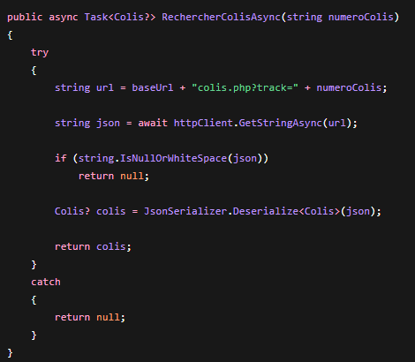
Cette méthode envoie une requête HTTP vers l’API. L’API interroge ensuite la base de données et renvoie les informations du colis au format JSON. Ces informations sont ensuite converties en objet Colis dans l’application C#.

Interface graphique de test
Une interface graphique de test a été réalisée avec Windows Forms. Cette interface permet de valider le fonctionnement général avant le développement de la version définitive destinée au Raspberry Pi.
Elle contient :
- une zone de saisie du numéro de colis ;
- un bouton de validation du code ;
- un bouton de fermeture du casier ;
- un bouton permettant de tester la connexion avec l’API ;
- une zone de logs affichant les actions réalisées.
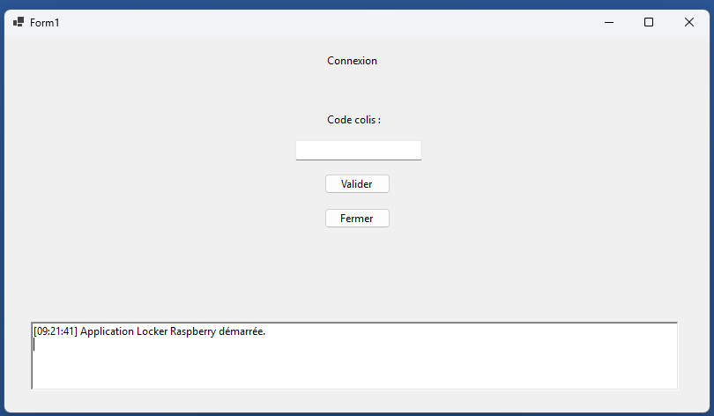
Cette interface m’a permis de tester rapidement les échanges avec l’API, la vérification du numéro de colis et la logique d’ouverture / fermeture des casiers. Elle sert donc de première version fonctionnelle avant le portage vers une interface graphique compatible Raspberry Pi.

Tests réalisés
Afin de vérifier le bon fonctionnement de l’application, plusieurs tests ont été réalisés, certains n’ont pas encore été testé.

Test réalisé | Résultat attendu | Résultat obtenu
Lancement de l’application | Interface s’ouvre et s’affiche correctement | Conforme
Champ code colis vide | Un message d’erreur s’affiche | Conforme
Test de connexion API | L’application indique une connexion réussie | Conforme
Code colis inexistant | Un message d’erreur s’affiche | Non testé
Code colis valide | Le casier associé au colis est identifié | Non testé
Ouverture du casier | Le casier s’ouvre | Non testé
Fermeture du casier | Le casier se ferme | Non testé

Ces tests permettent de vérifier le comportement principal de l’application. Ils seront ensuite complétés par des tests sur le Raspberry Pi avec les électroaimants afin de valider le fonctionnement physique du système.

Intégration avec les autres parties du projet
Ma partie doit s’intégrer avec plusieurs autres modules du projet Locker.
L’application communique d’abord avec l’API développée par un autre membre du groupe. Cette API permet de vérifier le numéro de colis et de récupérer les informations stockées dans la base de données.
Le site internet est également lié à ma partie, car c’est lui qui permet la création du colis et l’enregistrement du numéro num_colis. Ce numéro est ensuite utilisé dans mon application pour autoriser l’ouverture du casier.
Enfin, le serveur SMS intervient après le dépôt du colis. Une fois le colis déposé et confirmé, le client reçoit un SMS contenant les informations nécessaires à la récupération de son colis.
L’intégration globale peut donc être résumée ainsi :
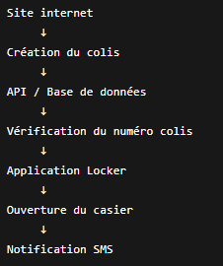
Cette organisation montre que ma partie ne fonctionne pas seule. Elle dépend des informations créées par le site internet, stockées dans la base de données et rendues accessibles par l’API.

Difficultés rencontrées
Plusieurs difficultés ont été rencontrées lors de la réalisation de cette partie.
La première difficulté a été de bien comprendre l’architecture globale du projet. Il fallait identifier le rôle de chaque élément : site internet, API, base de données, serveur SMS et Raspberry Pi.
Une autre difficulté concerne la communication avec l’API. Il a fallu trouver le bon chemin d’accès vers les fichiers PHP hébergés sur le serveur Wamp du lycée. L’URL utilisée devait pointer vers le bon dossier contenant l’API du projet.
Le choix de la technologie graphique a également demandé une réflexion. Windows Forms permet de créer rapidement une interface de test sous Windows, mais ne fonctionne pas directement sur Raspberry Pi OS. Pour la version finale, une solution compatible Linux comme Avalonia UI est donc envisagée.
Enfin, l’intégration matérielle avec les électroaimants reste une étape importante. La version actuelle permet de tester la logique logicielle, mais le pilotage réel des casiers devra être validé directement sur la maquette avec le Raspberry Pi.

Améliorations prévues
Plusieurs améliorations sont prévues pour la suite du projet.
La première amélioration consiste à développer une interface graphique compatible avec Raspberry Pi OS. Pour cela, la technologie Avalonia UI pourra être utilisée afin de conserver le langage C# tout en rendant l’application compatible avec Linux.
La deuxième amélioration concerne le pilotage réel des électroaimants. Les méthodes OuvrirCasier et FermerCasier devront être reliées aux sorties GPIO du Raspberry Pi afin de commander physiquement les casiers.
Il sera également possible d’ajouter une détection de l’état des portes à l’aide de capteurs. Cela permettrait de savoir si un casier est réellement ouvert ou fermé.
Enfin, l’application pourra être améliorée afin de mieux distinguer les opérations de dépôt et de retrait, par exemple avec deux boutons séparés ou une interface tactile plus adaptée à l’utilisation sur une borne locker.

Bilan personnel
Cette partie du projet m’a permis de mettre en pratique plusieurs compétences vues en BTS CIEL. J’ai pu travailler sur le développement d’une application en C#, la communication avec une API REST, l’organisation d’un projet logiciel et la préparation d’une intégration matérielle avec un Raspberry Pi.
J’ai également mieux compris l’importance de séparer les responsabilités dans une application. L’interface graphique, la communication avec l’API et le pilotage des casiers sont séparés dans différentes classes, ce qui rend le projet plus clair et plus facile à maintenir.
Ce travail m’a aussi permis de mieux comprendre l’architecture d’un système connecté. Le locker ne fonctionne pas seul : il dépend du site internet, de l’API, de la base de données et du serveur SMS. Cette organisation m’a permis d’avoir une vision plus complète d’un projet informatique et réseau.
Pour la suite, l’objectif sera de finaliser l’application graphique destinée au Raspberry Pi et de tester le pilotage réel des casiers sur la maquette.

E3-Étude et réalisation de la partie site web :

Contexte :

Ma partie dans ce projet est la réalisation du site internet. Comme défini dans le cahier des charges, le site internet est une partie centrale du projet car c'est par lui que les clients vont pouvoir interagir avec le système de locker. Il doit proposer plusieurs fonctionnalités que je vais détailler ci-dessous.

La première fonctionnalité est la connexion au site. Les utilisateurs doivent pouvoir créer un compte et s'identifier sur le site. Pour renforcer la sécurité, la connexion fait l'objet d'une authentification à deux facteurs, c'est-à-dire qu'en plus du mot de passe, l'utilisateur devra valider sa connexion via un code envoyé par SMS ou par mail.
La deuxième fonctionnalité est la création d'un colis. Une fois connecté, un utilisateur pourra créer un colis en renseignant les informations du destinataire et en choisissant le locker de destination. Ce choix se fera idéalement sur une carte de type OpenStreetMap, en tenant compte des dimensions du colis pour s'assurer qu'un casier de la bonne taille est disponible.

La troisième fonctionnalité est la génération d'une étiquette PDF. Une fois le colis créé, le site génère automatiquement une étiquette PDF que le client devra imprimer et coller sur son colis. Cette étiquette contient les coordonnées du client et du destinataire, le numéro du colis ainsi qu'un QR code qui sera scanné à chaque étape du transit du colis.

La quatrième fonctionnalité est le suivi des colis. Les utilisateurs peuvent suivre l'état de leur colis à tout moment grâce au numéro de colis, et ce sans avoir besoin d'être connecté au site.

La cinquième et dernière fonctionnalité est la notification des utilisateurs. Un mail et un SMS sont envoyés automatiquement aux utilisateurs pour les informer lorsque leur colis est pris en charge par le livreur et lorsqu'il est arrivé au locker de destination. Un code à usage unique est également envoyé au client destinataire pour lui permettre de récupérer son colis.

Choix technologiques :
Pour la réalisation du site internet, j'ai d'abord dû réfléchir au langage de programmation que j'allais utiliser. C'est une étape importante car le choix du langage va influencer toute la façon dont on va développer le projet. Plusieurs langages étaient envisageables pour ce type de projet. Par exemple le PHP qui est un langage très utilisé pour le développement web côté serveur et qui est d'ailleurs utilisé par de nombreux sites internet professionnels. Il y avait aussi le Python qui est un langage très polyvalent et très populaire dans le monde du développement. On aurait également pu utiliser le Ruby ou encore d'autres technologies comme des frameworks JavaScript côté serveur.
Après avoir réfléchi à ces différentes options j'ai décidé d'utiliser le JavaScript. Ce choix s'est imposé assez naturellement pour plusieurs raisons. Premièrement c'est le langage avec lequel je suis le plus à l'aise et que je maîtrise le mieux depuis le début de ma formation. Deuxièmement je trouve que le JavaScript est un langage très lisible et compréhensible, ce qui est important quand on travaille en équipe car les autres membres du groupe doivent pouvoir comprendre mon code si besoin. Et troisièmement le JavaScript est un langage très adapté au développement web, c'est même le langage de base du web puisqu'il est nativement supporté par tous les navigateurs internet.

Une des choses qui m'a également conforté dans ce choix c'est que le JavaScript me permettait de travailler avec un seul et même langage sur l'ensemble de mon site. En effet j'ai utilisé le JavaScript pour les deux côtés du site internet. Pour la partie côté client, c'est-à-dire tout ce que l'utilisateur voit et avec quoi il interagit directement dans son navigateur, j'ai utilisé du JavaScript classique. Et pour la partie côté serveur, c'est-à-dire tout ce qui gère la logique du site, les connexions à l'API et le traitement des données, j'ai utilisé Node.js. Node.js est un environnement qui permet d'exécuter du JavaScript côté serveur, ce qui m'a permis d'avoir une cohérence dans mon code de bout en bout sans avoir à apprendre un deuxième langage en parallèle.
Pour ce qui est de l'environnement de développement, j'ai choisi d'utiliser Visual Studio Code. Ce choix s'est fait très naturellement car c'est le logiciel sur lequel j'ai toujours codé depuis le début de ma formation au lycée. Je connais très bien son interface, ses raccourcis et ses extensions, du coup son utilisation a été vraiment intuitive et je n'ai pas eu besoin de temps d'adaptation contrairement à ce qui aurait pu se passer si j'avais dû apprendre à utiliser un nouvel environnement de développement en même temps que je travaillais sur le projet.

Cependant avant de me lancer dans le développement j'ai dû discuter avec mes collègues pour m'assurer que mon choix technologique était compatible avec le reste du projet. En effet dans un projet comme le nôtre où plusieurs parties doivent communiquer entre elles, il est très important que les technologies choisies par chacun soient compatibles. La question principale que je me suis posée était de savoir si mon site développé en JavaScript et Node.js allait pouvoir communiquer correctement avec l'API développée par Anas. Or après discussion avec lui j'ai appris qu'il avait choisi de développer l'API en PHP. Je me suis donc demandé si cela allait poser un problème et si j'allais devoir changer de langage pour assurer la compatibilité.

Après quelques recherches et échanges avec Anas nous avons conclu que cela ne posait absolument aucun problème. En effet une API, quelle que soit la technologie avec laquelle elle a été développée, est par définition conçue pour être accessible et compatible avec n'importe quel type de langage ou de technologie. Une API communique via des requêtes HTTP standardisées, ce qui signifie que peu importe que mon site soit en JavaScript avec Node.js et que l'API soit en PHP, les deux peuvent communiquer sans aucun problème. J'ai donc pu confirmer mon choix sans avoir à me soucier de problèmes de compatibilité avec le reste de l'équipe.

Conception :
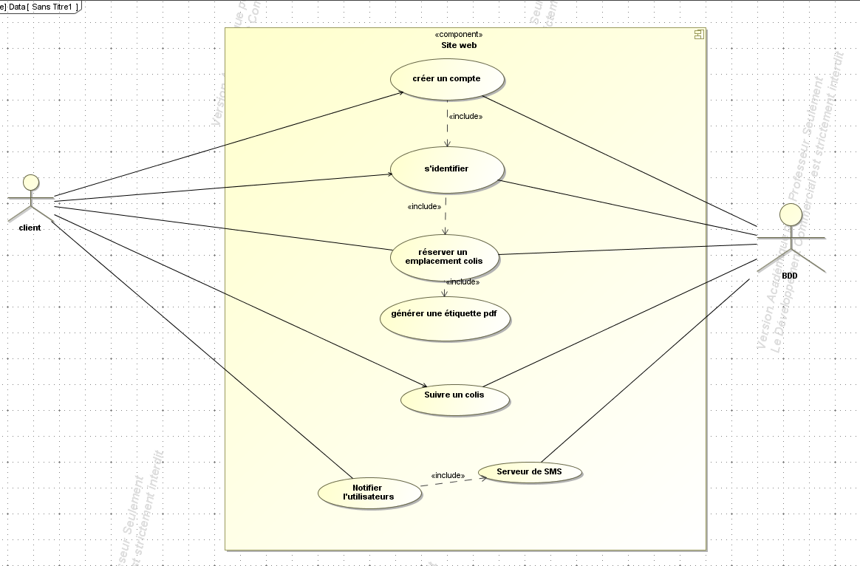
Avant de commencer à développer le site, j'ai d'abord réalisé un diagramme de cas d'utilisation. Ce diagramme permet de représenter visuellement toutes les actions que les utilisateurs peuvent faire sur le système. Cela m'a été utile pour avoir une vision claire de ce que je devais développer avant de me lancer dans le code.

Dans ce diagramme, on peut voir qu'il y a deux acteurs principaux : le client et la BDD qui représente la base de données côté serveur.
Le premier cas d'utilisation c'est créer un compte. C'est la première chose que doit faire un utilisateur s'il veut utiliser le site. Il doit remplir un formulaire avec ses informations comme son nom, son prénom, son email, son numéro de téléphone et son mot de passe. Ce cas d'utilisation est lié par une relation <<include>> avec le cas s'identifier, ce qui veut dire qu'après avoir créé son compte, l'utilisateur doit forcément se connecter.
Le deuxième cas d'utilisation est justement s'identifier. Le client entre son email et son mot de passe pour accéder au site. C'est un cas central car beaucoup d'autres fonctionnalités en dépendent. Une fois connecté, il peut accéder aux autres actions, notamment réserver un emplacement colis qui est aussi lié par un <<include>>.
Le troisième cas d'utilisation est réserver un emplacement colis. C'est vraiment la fonctionnalité principale du site. Le client renseigne les dimensions de son colis et choisit un locker sur une carte. Le système lui attribue ensuite automatiquement un casier disponible qui correspond à la bonne taille. Ce cas inclut aussi générer une étiquette PDF car dès que la réservation est confirmée, le site génère automatiquement une étiquette à imprimer.
Le quatrième cas d'utilisation est donc générer une étiquette PDF. Cette étiquette contient le numéro du colis, les informations de l'expéditeur et du destinataire, ainsi qu'un QR code. Ce QR code sera scanné par le livreur à chaque étape de la livraison donc c'est quelque chose d'assez important.
Le cinquième cas d'utilisation est suivre un colis. Ce qui est intéressant avec cette fonctionnalité c'est qu'elle est accessible même sans être connecté. Il suffit d'entrer le numéro de colis pour voir l'état de la livraison en temps réel. C'est utile aussi bien pour l'expéditeur que pour le destinataire.
Le sixième et dernier cas d'utilisation est notifier les utilisateurs. Le système envoie automatiquement des messages aux clients à chaque étape importante, par exemple quand le livreur prend en charge le colis ou quand il est arrivé au locker. Ce cas d'utilisation est lié par un <<include>> à un acteur externe qui est le Serveur de SMS, qui se charge d'envoyer les messages.
En résumé, ce diagramme m'a vraiment aidé à bien structurer mon travail avant de coder. Il m'a permis de voir clairement ce que je devais faire et dans quel ordre, et de vérifier que toutes les fonctionnalités du cahier des charges étaient bien prises en compte.

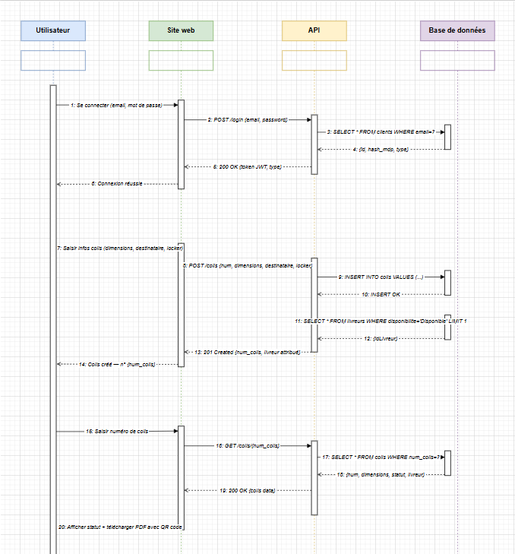
Pour compléter ma conception, j'ai aussi réalisé un diagramme de séquence. Ce type de diagramme permet de représenter dans l'ordre chronologique les échanges qui se passent entre les différents éléments du système. Contrairement au diagramme de cas d'utilisation qui montre "quoi faire", le diagramme de séquence montre "comment ça se passe" étape par étape. Cela m'a été utile pour bien comprendre les appels qui allaient se faire entre le site, l'API et la base de données avant de commencer à coder.

Dans ce diagramme on retrouve quatre participants : l'Utilisateur, le Site web, l'API et la Base de données. Les échanges sont divisés en trois grandes parties.
La première partie concerne la connexion. L'utilisateur commence par envoyer son email et son mot de passe au site web (message 1). Le site transmet ensuite ces informations à l'API via une requête POST sur l'endpoint /login avec l'email et le mot de passe (message 2). L'API interroge alors la base de données avec une requête SELECT * FROM clients WHERE email=? pour vérifier si l'utilisateur existe (message 3). La base de données lui renvoie les informations du compte, c'est-à-dire l'identifiant, le hash du mot de passe et le type de compte (message 4). L'API renvoie ensuite un 200 OK avec un token JWT et le type de compte au site (message 5), et enfin le site affiche un message de connexion réussie à l'utilisateur (message 6).
La deuxième partie concerne la création d'un colis. L'utilisateur saisit les informations de son colis comme les dimensions, le destinataire et le locker choisi (message 7). Le site envoie ces données à l'API via une requête POST sur /colis (message 8). L'API insère alors le colis dans la base de données avec un INSERT INTO colis VALUES (...) (message 9), et la base de données confirme que l'insertion s'est bien passée (message 10). L'API fait ensuite une deuxième requête pour trouver un livreur disponible avec SELECT * FROM livreurs WHERE disponibilite='Disponible' LIMIT 1 (message 11), et récupère l'identifiant du livreur (message 12). L'API renvoie alors un 201 Created au site avec le numéro de colis et le livreur attribué (message 13), et le site affiche le numéro de colis créé à l'utilisateur (message 14).
La troisième partie concerne le suivi du colis. L'utilisateur saisit le numéro de son colis (message 15). Le site envoie une requête GET à l'API sur /colis/{num_colis} (message 16). L'API cherche le colis dans la base de données avec SELECT * FROM colis WHERE num_colis=? (message 17), et récupère les informations du colis comme le numéro, les dimensions, le statut et le livreur (message 18). L'API renvoie un 200 OK avec toutes les données du colis au site (message 19), et enfin le site affiche le statut du colis à l'utilisateur et lui propose de télécharger l'étiquette PDF avec le QR code (message 20).Ce diagramme m'a vraiment aidé à comprendre comment les différentes parties du projet allaient communiquer ensemble, et surtout à identifier les requêtes que j'allais devoir coder côté site pour interagir avec l'API d'Anas.
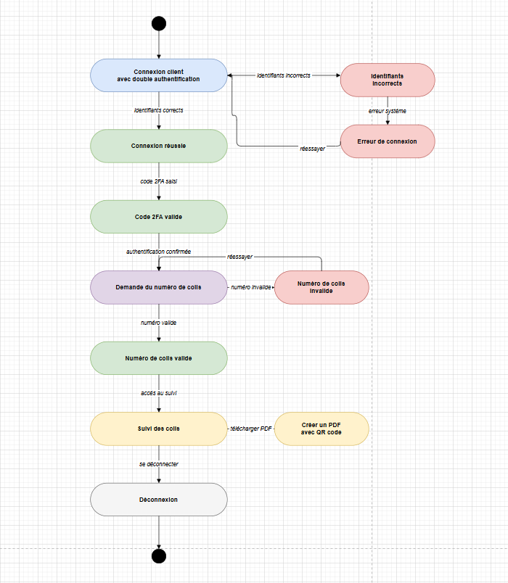
Pour compléter ma conception, j'ai aussi réalisé des diagrammes d'état. Ce type de diagramme permet de représenter les différents états par lesquels passe le système en fonction des actions de l'utilisateur. Cela m'a permis de bien visualiser tous les cas possibles, notamment les cas d'erreur, avant de commencer à développer. J'en ai réalisé trois au total car il y avait trois parcours utilisateur différents sur mon site : la connexion, la création de compte et le suivi de colissans connexion. Même si ces trois diagrammes se ressemblent beaucoup, j'ai quand même préféré les faire séparément pour bien distinguer chaque parcours.Le diagramme de connexion commence directement par l'état Connexion client avec double authentification. L'utilisateur saisit ses identifiants, et si ceux-ci sont incorrects le système passe dans l'état Identifiants incorrects puis Erreur de connexion, avec la possibilité de réessayer. Siles identifiants sont corrects, le système passe à Connexion réussie puis l'utilisateur doit valider son code 2FA pour continuer.

Le diagramme de création de compte est très similaire au diagramme de connexion, à la différence qu'il commence par un état supplémentaire qui est Création du compte client. Une fois les informations du formulaire saisies, le système enchaîne directement sur la connexion avec double authentification, puis suit exactement le même chemin que le diagramme de connexion. Cela montre bien que dans mon système, créer un compte et se connecter sont deux étapes qui se suivent naturellement.
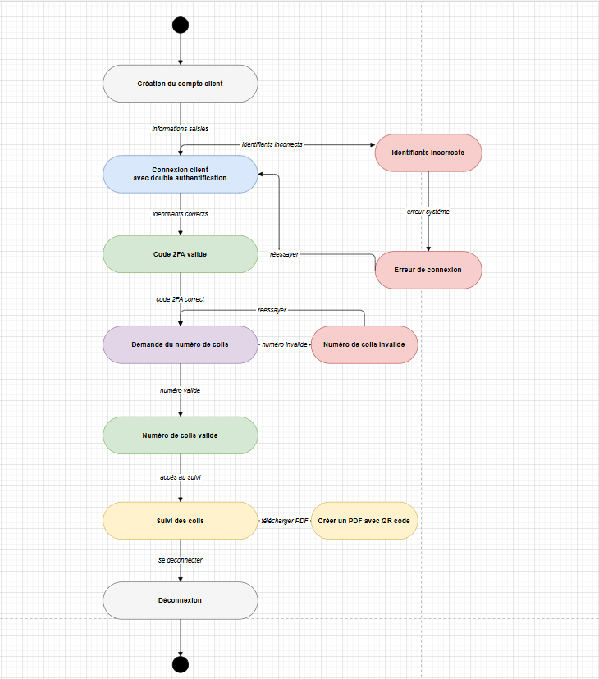

Le diagramme de suivi sans connexion est quant à lui le plus simple des trois. Il n'y a
pas d'étape de connexion du tout, le système démarre directement à l'état Demande du numéro de colis. C'est un parcours volontairement simplifié car cette fonctionnalité doit être accessible à n'importe qui, même quelqu'un qui n'a pas de compte sur le site, comme par exemple le destinataire d'un colis qui veut juste savoir où en est sa livraison.

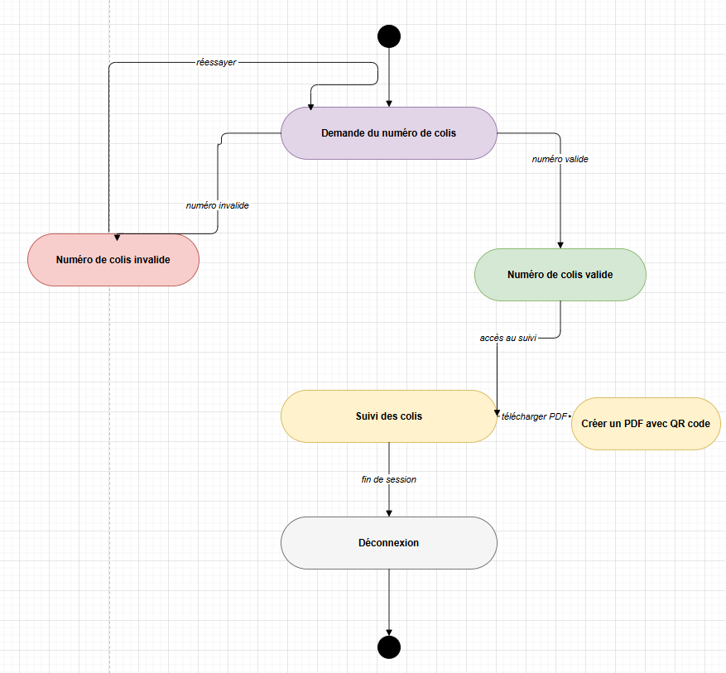

En regardant les trois diagrammes on remarque assez rapidement qu'ils partagent une grande partie de leurs états. En effet les trois se terminent de la même façon : une fois que l'utilisateur a saisi un numéro de colis valide, le système passe à l'état Suivi des colis, depuis lequel il peut télécharger un PDF avec QR code, puis arrive à l'état Déconnexion qui marque la fin de la session. De la même façon, les trois diagrammes gèrent le cas où le numéro de colis saisi est invalide en permettant à l'utilisateur de réessayer directement.

Réalisation du site web :

Dans cette partie je vais présenter le site internet que j'ai développé. Je vais montrer les différentes pages et fonctionnalités que j'ai réalisées en m'appuyant sur des captures d'écran du site. Je vais aussi expliquer comment j'ai codé certaines choses et quels choix j'ai fait pendant le développement.

La page d'accueil
La première chose que voit l'utilisateur quand il arrive sur le site c'est la page d'accueil. J'ai voulu faire quelque chose de simple et d'épuré pour que ce soit facile à utiliser. Le site s'appelle Locker et j'ai mis un petit logo de colis à côté du nom pour que ce soit plus visuel.

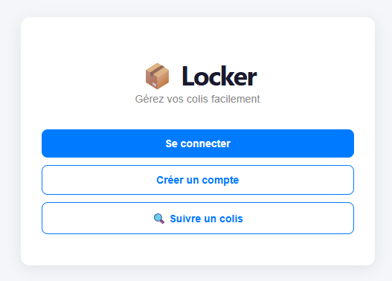  Figure 6 : Page d'accueil | // App.jsx — page d'accueil  if (page === 'home') {  return (  <div className='page'>  <div className='container'>  <h1>📦 Locker</h1>  <p>Gérez vos colis facilement</p>  {isLoggedIn && (  <>  <button onClick={  () => setPage('createColis')  }>  + Créer un colis  </button>  <button className='buttonRed'  onClick={() => {  localStorage.removeItem('user')  setIsLoggedIn(false)  }}  >  Déconnexion  </button>  </>  )}  </div>  </div>  )  }

Comme on peut le voir sur cette capture, la page d'accueil propose plusieurs boutons selon si l'utilisateur est connecté ou non. Quand l'utilisateur est connecté, il voit les boutons Suivre un colis, Créer un colis, Mon compte et Déconnexion. Le bouton de déconnexion est en rouge pour bien le distinguer des autres actions. Côté code, la navigation entre les pages est gérée entièrement avec un useState dans le fichier App.jsx. Il n'y a pas de React Router, j'ai préféré faire une navigation simple avec des conditions if qui affichent le bon composant selon la valeur de l'état page.

La création de compte
Pour utiliser le site et créer des colis, l'utilisateur doit d'abord créer un compte. J'ai donc développé une page d'inscription avec un formulaire qui demande les informations nécessaires.
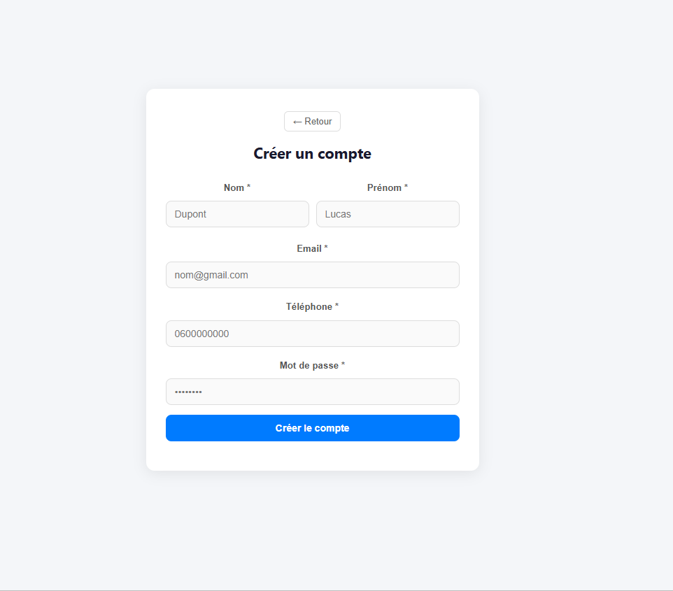  Figure 7 : Page de création de compte | // Register.jsx — validation  const handleRegister = async () => {  const nouvErreurs = {}  if (!nom.trim())  nouvErreurs.nom =  'Le nom est obligatoire'  if (!emailValide(email))  nouvErreurs.email =  'Email invalide'  if (telephone.length !== 10)  nouvErreurs.telephone =  '10 chiffres requis'  setErreurs(nouvErreurs)  if (Object.keys(nouvErreurs)  .length > 0) return  // Envoi à l'API  await fetch('.../register', {  method: 'POST',  body: JSON.stringify({  nom, prenom, email,  telephone, password  })  })  }

Sur cette page on peut voir que j'ai mis cinq champs : le nom, le prénom, l'email, le numéro de téléphone et le mot de passe. J'ai mis le nom et le prénom côte à côte sur la même ligne pour que le formulaire prenne moins de place. Tous les champs sont obligatoires. Côté code, j'ai mis en place une validation de tous les champs avant d'envoyer les données au serveur. Pour le téléphone j'ai fait en sorte que le champ n'accepte que des chiffres et soit limité à exactement 10 caractères. Si l'utilisateur oublie un champ, un message d'erreur en rouge s'affiche directement sous le champ concerné.
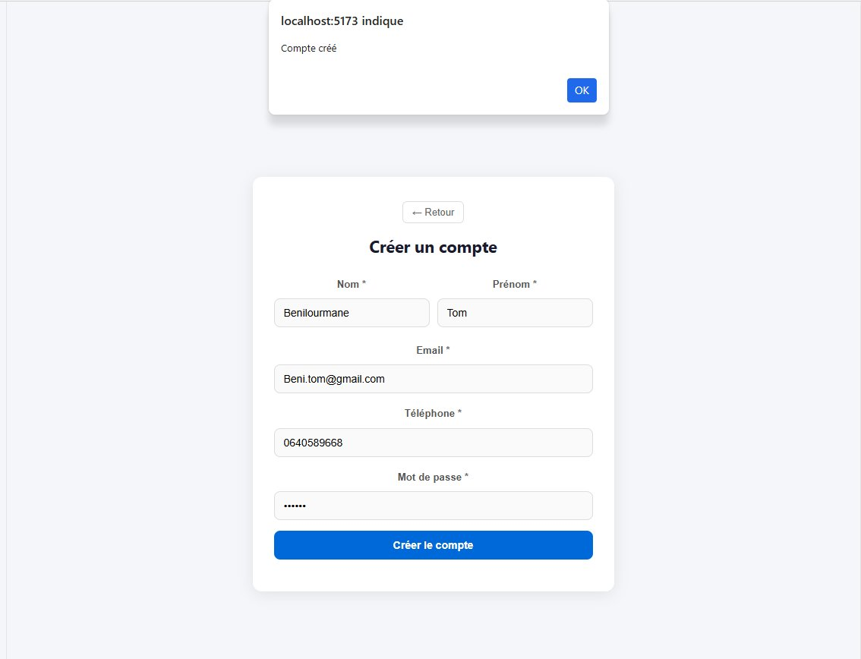
Figure 8 : Message de confirmation après création du compte
Quand tout est rempli correctement et que l'utilisateur clique sur Créer le compte, le site envoie les données à l'API via une requête fetch en méthode POST. Si la création réussit, une alerte s'affiche avec le message Compte créé comme on peut le voir sur cette capture.

La connexion
Une fois le compte créé, l'utilisateur peut se connecter depuis la page de connexion. J'ai voulu garder cette page la plus simple possible car c'est une page que l'utilisateur va utiliser souvent.
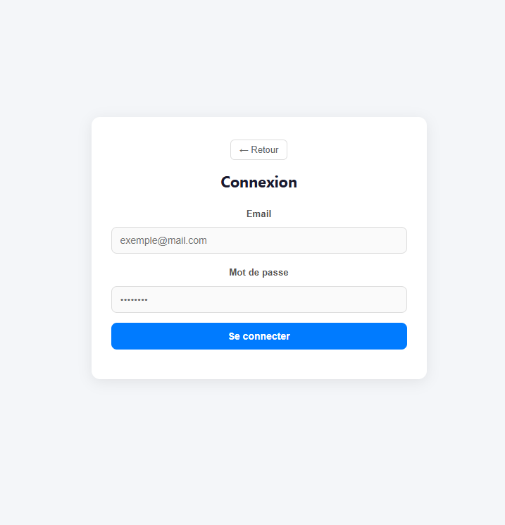  Figure 9 : Page de connexion | // Login.jsx  const emailValide = (val) => {  const regex =  /^[^\s@]+@[^\s@]+\.[^\s@]+$/  return regex.test(val)  }  const handleLogin = async () => {  if (!emailValide(email)) {  setErreurEmail(  'Email invalide'  )  return  }  const res = await fetch(  '.../login',  { method: 'POST',  body: JSON.stringify({  email, password  })  }  )  const data = await res.json()  if (data.success) {  localStorage.setItem('user',  JSON.stringify(data.user))  localStorage.setItem(  'type', data.type)  setIsLoggedIn(true)  setPage('home')  }  }
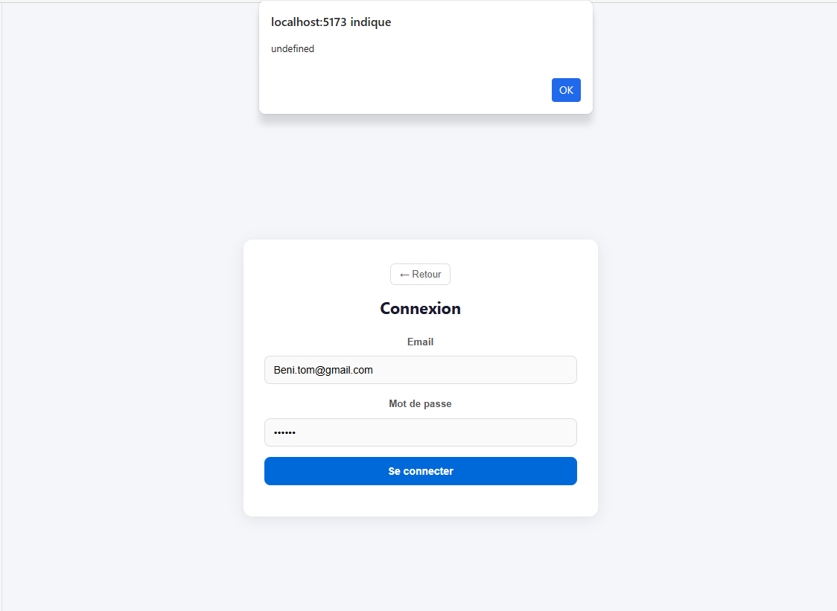
La page de connexion contient juste deux champs, l'email et le mot de passe, et un bouton Se connecter. Côté code, quand l'utilisateur clique sur le bouton, le site vérifie d'abord que l'email a un format valide grâce à une expression régulière avant d'envoyer quoi que ce soit au serveur. Si la connexion réussit, les informations de l'utilisateur sont stockées dans le localStorage du navigateur pour que la session soit conservée même si la page est rechargée. Le type de compte est aussi stocké, ce qui permet de savoir si c'est un client ou un livreur.
Figure 10 : Test de connexion — réponse serveur undefined

Cette capture montre un test de connexion où le serveur répond mais affiche undefined. Cela m'a permis de repérer un problème de communication avec l'API lors des tests, à savoir que le format de la réponse ne correspondait pas encore à ce que mon code attendait. Ce genre de test est important car il permet de voir exactement ce que renvoie le serveur et de corriger les erreurs .Une fois connecter on se retrouve dans une page qui permet de faire plusieurs action.

La capture d'écran ci-dessus montre la page d'accueil du site une fois que l'utilisateur est connecté. On peut voir que l'interface est volontairement simple et épurée pour que n'importe quel utilisateur puisse s'en servir facilement sans avoir besoin d'explications. Le logo du projet "Locker" avec l'icône de colis est affiché en haut de la carte centrale pour identifier clairement l'application
Quatre boutons sont proposés à l'utilisateur depuis cette page. Le bouton "Suivre un colis" est accessible sans connexion et permet à n'importe qui de suivre l'état d'un colis grâce à son numéro. Le bouton "+ Créer un colis" en bleu est le bouton principal de la page, sa couleur plus prononcée permet à l'utilisateur de l'identifier rapidement comme l'action principale du site. Le bouton "Mon compte" permet à l'utilisateur de consulter et modifier ses informations personnelles. Enfin le bouton "Déconnexion" en rouge permet à l'utilisateur de se déconnecter de son compte, sa couleur rouge le distingue bien des autres boutons pour éviter tout clic accidentel.
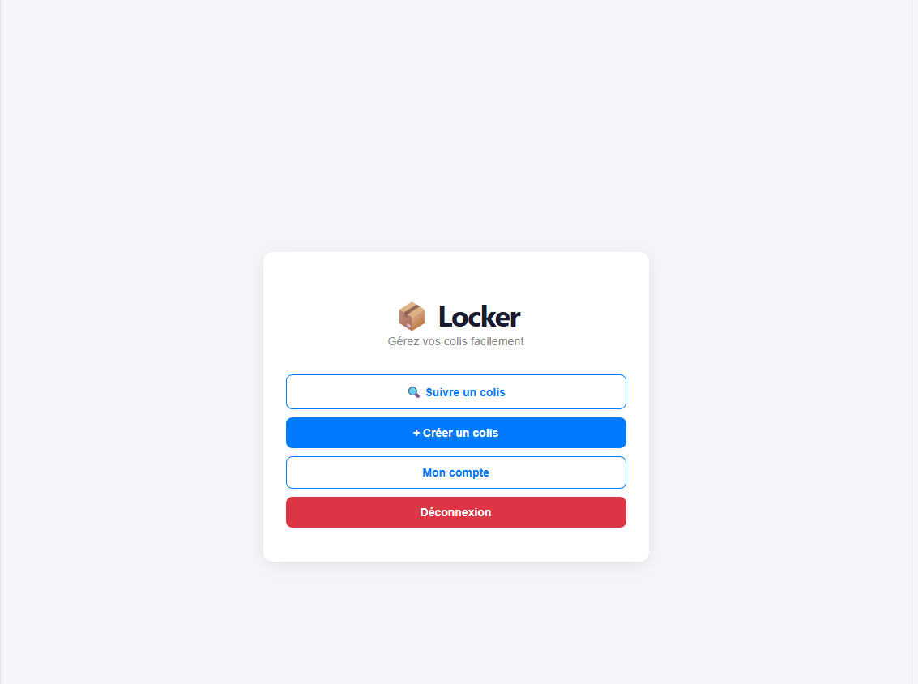

Figure 11 : Page d’accueil après connexions

La page Mon compte
Une fois connecté, l'utilisateur peut accéder à sa page personnelle en cliquant sur le bouton Mon compte.
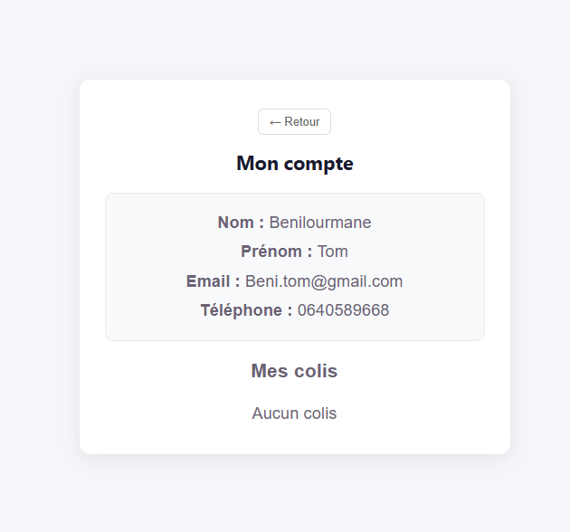  Figure 12 : Page Mon compte | // Account.jsx  const [user, setUser] =  useState(null)  const [colis, setColis] =  useState([])  useEffect(() => {  // Lire depuis localStorage  const u = JSON.parse(  localStorage.getItem('user')  || '{}'  )  setUser(u)  // Récupérer les colis  fetch(`/colis-user/${u.id}`)  .then(r => r.json())  .then(d => setColis(d))  }, [])  // Affichage  {user && (  <div className='card'>  <p>{user.nom}</p>  <p>{user.email}</p>  </div>  )}  {colis.length === 0 ? (  <p>Aucun colis</p>  ) : (  colis.map((c, i) => (...))  )}
Sur cette page on trouve deux sections. La première affiche les informations personnelles de l'utilisateur récupérées depuis le localStorage, c'est-à-dire son nom, son prénom, son email et son numéro de téléphone. La deuxième section s'appelle Mes colis et affiche la liste des colis associés à ce compte. Dans l'exemple sur la capture, il n'y a pas encore de colis donc le message Aucun colis s'affiche. Côté code, j'ai utilisé un useEffect avec un tableau de dépendances vide pour charger les données une seule fois au moment où la page s'affiche.
La création d'un colis
La création d'un colis est la fonctionnalité principale du site. C'est celle sur laquelle j'ai passé le plus de temps car elle est la plus complexe. J'ai décidé de la découper en trois étapes pour que ce soit plus clair et plus agréable pour l'utilisateur.
Étape 1 — Les dimensions
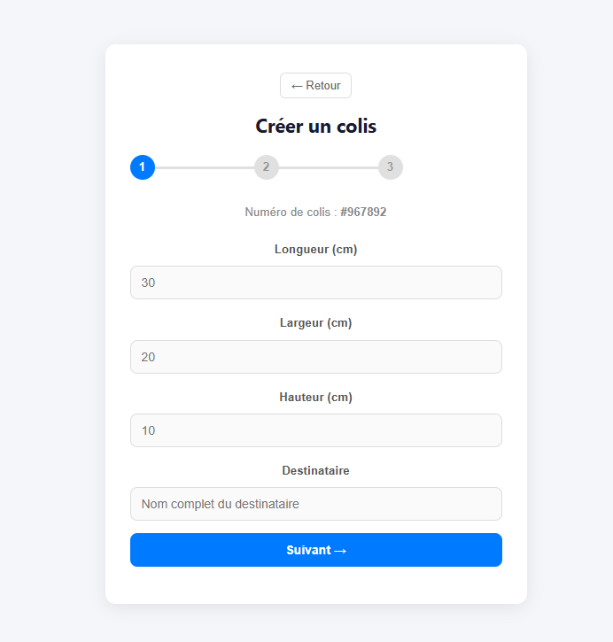  Figure 13 : Étape 1 — Dimensions | // CreateColis.jsx — étape 1  const [numero] = useState(  Math.floor(  100000 + Math.random()  * 900000  )  )  const validerEtape1 = () => {  const errs = {}  if (!longueur.trim())  errs.longueur = 'Obligatoire'  if (!largeur.trim())  errs.largeur = 'Obligatoire'  if (!hauteur.trim())  errs.hauteur = 'Obligatoire'  if (!destinataire.trim())  errs.destinataire =  'Obligatoire'  setErreursEtape1(errs)  if (Object.keys(errs)  .length === 0)  setEtape(2)  }

La première étape demande à l'utilisateur de renseigner les dimensions de son colis en centimètres ainsi que le nom complet du destinataire. On peut voir en haut le numéro de colis généré automatiquement, ici #967892. Ce numéro est généré côté client avec un Math.random() au moment où la page se charge, ce qui donne un nombre à six chiffres. La barre de progression en haut montre qu'on est à l'étape 1 sur 3. Si l'utilisateur essaie de passer à l'étape suivante sans avoir rempli tous les champs, des messages d'erreur s'affichent sous les champs concernés.
Étape 2 — Le choix du locker

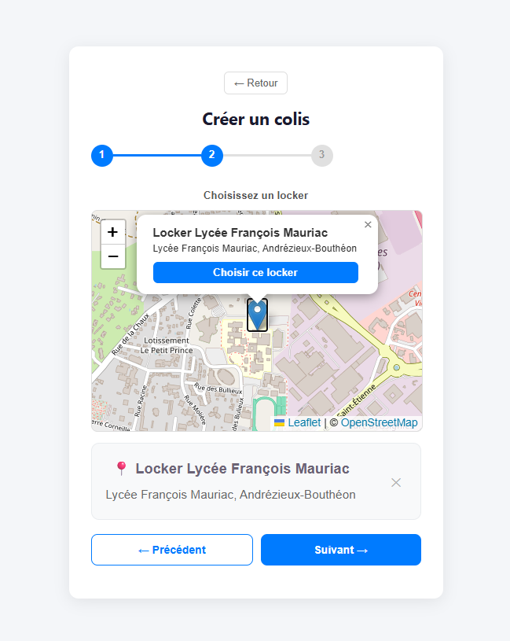  Figure 14 : Étape 2 — Carte Leaflet | // Chargement dynamique Leaflet  useEffect(() => {  const script =  document.createElement('script')  script.src =  'https://.../leaflet.min.js'  script.onload = () =>  setMapReady(true)  document.head.appendChild(script)  }, [])  // Init carte à l'étape 2  useEffect(() => {  if (etape !== 2 || !mapReady  || mapInstanceRef.current)  return  const map = L.map(mapRef.current)  .setView([45.53, 4.27], 15)  // Callback popup → état  window.choisirLocker = (id) => {  const found = LOCKERS  .find(l => l.id === id)  if (found)  setLockerChoisi(found)  }  }, [etape, mapReady])

La deuxième étape est celle qui m'a demandé le plus de travail. Elle permet à l'utilisateur de choisir un locker sur une carte interactive réalisée avec Leaflet.js et OpenStreetMap. Ce qui était un peu compliqué c'est que Leaflet ne s'intègre pas facilement dans React. Du coup j'ai dû charger le script et le CSS de Leaflet dynamiquement dans un useEffect au lieu de les importer directement, et j'ai géré l'initialisation de la carte dans un deuxième useEffect. Quand l'utilisateur clique sur le marqueur, une popup s'affiche avec un bouton Choisir ce locker. Le bouton Suivant reste grisé tant qu'aucun locker n'est sélectionné.

Étape 3 — La confirmation

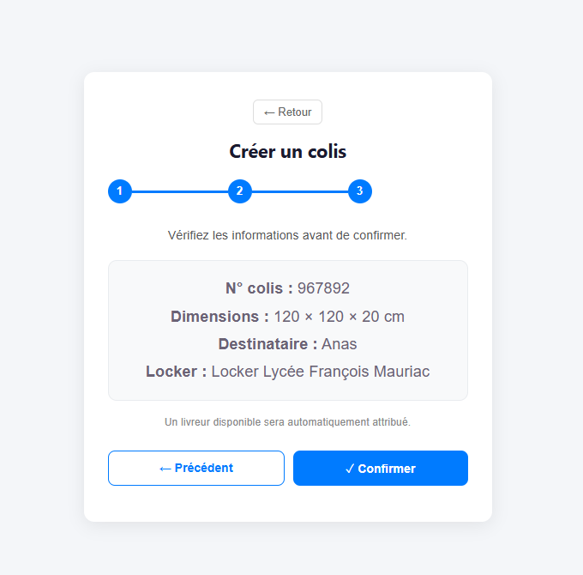  Figure 15 : Étape 3 — Confirmation | // Envoi final — étape 3  const handleCreate = async () => {  setLoading(true)  try {  const res = await fetch(  'http://.../colis.php',  {  method: 'POST',  headers: {  'Content-Type':  'application/json'  },  body: JSON.stringify({  num_colis: numero,  longueur, largeur,  hauteur, destinataire,  Clients_idExpediteur:  user.id  })  }  )  const data = await res.json()  setResultat(data)  } catch (err) {  setResultat({  success: false,  message: 'Erreur connexion'  })  } finally {  setLoading(false)  }  }

La troisième étape est un récapitulatif de toutes les informations saisies avant de confirmer. L'utilisateur peut vérifier le numéro de colis, les dimensions, le destinataire et le locker choisi. Il y a aussi une mention qui indique qu'un livreur disponible sera automatiquement attribué. Quand l'utilisateur clique sur Confirmer, une requête POST est envoyée à l'API avec toutes les informations du colis. J'ai aussi géré le cas du chargement avec un état loading qui affiche Envoi... sur le bouton pendant que la requête est en cours.
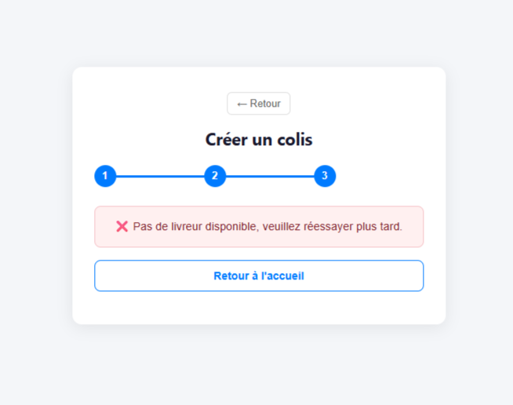
Cas d'erreur — Aucun livreur disponible

J'ai aussi géré le cas où il n'y a aucun livreur disponible au moment de la création du colis. Dans ce cas le site affiche un message d'erreur en rouge Pas de livreur disponible, veuillez réessayer plus tard avec un bouton pour retourner à l'accueil. C'est important de gérer ce cas car sinon le colis serait créé sans livreur et ça poserait des problèmes pour la suite.
Le suivi de colis
Comme je l'avais prévu dans ma conception, la fonctionnalité de suivi est accessible sans être connecté. N'importe qui peut donc suivre un colis en connaissant simplement son numéro.
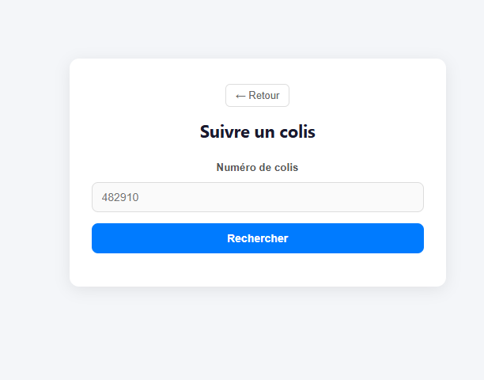  Figure 16 : Page de suivi de colis | // Track.jsx  const handleSearch = async () => {  setErreur('')  setColis(null)  try {  const res = await fetch(  `http://.../track/${numero}`  )  const data = await res.json()  if (data.success === false) {  setErreur(  'Aucun colis trouvé.'  )  } else {  setColis(data)  }  } catch (err) {  console.error(err)  }  }  // Affichage résultat  {colis && (  <div className='card'>  <p>{colis.num_colis}</p>  <p>{colis.longueur} x  {colis.largeur} x  {colis.hauteur} cm</p>  <p>{colis.destinataire}</p>  </div>  )}

La page est très simple, il y a juste un champ pour saisir le numéro de colis et un bouton Rechercher. Quand l'utilisateur clique sur le bouton, une requête GET est envoyée à l'API avec le numéro saisi dans l'URL. Si le colis existe, ses informations s'affichent en dessous avec les dimensions et le nom du destinataire. Si le numéro ne correspond à aucun colis, un message d'erreur en rouge s'affiche. C'est une des fonctionnalités les plus simples à coder mais c'est aussi une des plus importantes car elle est accessible à tout le monde, même sans compte.

Difficultés rencontrées et solutions apportées
Au cours du développement du site internet, j’ai rencontré plusieurs difficultés techniques. Le tableau ci-dessous récapitule ces problèmes ainsi que les solutions que j’ai apportées.
# | Problème rencontré | Solution apportée
1 | Module Node.js manquant (mysql2)Au lancement du serveur, une erreur indiquait que le module mysql2 était introuvable. | Installation du module manquant via la commande npm install mysql2 dans le terminal.
2 | Blocage PowerShellWindows bloquait l'exécution des scripts Node.js par mesure de sécurité. | Modification de la politique d'exécution via la commande :Set-ExecutionPolicy RemoteSigned -Scope CurrentUser
3 | Communication entre le site JS et l'API PHPL'API PHP ne renvoyait pas ses réponses au format JSON, or JavaScript en avait besoin. | Ajout de header('Content-Type: application/json') et json_encode() dans l'API PHP, en collaboration avec Anas.
4 | Persistance de la connexionLe site perdait les informations de connexion lors de la navigation entre les pages. | Utilisation du localStorage du navigateur pour stocker et récupérer les informations de session à chaque chargement de page.
5 | Gestion des rôles (Client vs Livreur)Le site ne distinguait pas les clients des livreurs, tous accédaient aux mêmes pages. | L'API renvoie désormais le type de compte lors de la connexion, stocké dans le localStorage et utilisé pour afficher les bonnes pages selon le profil.
6 | Disponibilité et attribution des livreursAucun mécanisme pour savoir si un livreur est disponible ni pour l'attribuer automatiquement. | Ajout d'un champ disponibilite en base de données. L'API attribue automatiquement le premier livreur disponible via une requête SQL.
7 | Validation du format d'emailRien n'empêchait un utilisateur de saisir une adresse email invalide. | Mise en place d'une expression régulière (regex) pour vérifier le format de l'email avant tout envoi de données au serveur.
8 | Suivi de colis sans connexionToutes les pages nécessitaient une connexion, mais le suivi devait être accessible à tous. | Création d'une exception dans la logique de navigation pour rendre la page de suivi accessible sans authentification.

Bilan de ce qui a été fait et ce qui reste à faire :
Pour finir ma partie, j'ai voulu faire un bilan de tout ce que j'ai réalisé pendant ce projet et de ce qui reste encore à développer. Ce tableau récapitule l'ensemble des fonctionnalités prévues dans mon cahier des charges avec leur état d'avancement actuel.

Fonctionnalité | État | Remarques
Page d'accueil | Fait | Navigation par useState, affichage selon connexion
Création de compte | Fait | Validation complète, envoi API, message confirmation
Connexion | Fait | Validation email regex, stockage localStorage
Suivi de colis sans connexion | Fait | Accessible à tous, GET par numéro de colis
Création de colis (3 étapes) | Fait | Dimensions, carte Leaflet, confirmation + envoi API
Numéro de colis automatique | Fait | Généré côté client avec Math.random()
Carte OpenStreetMap | Fait | Leaflet.js chargé dynamiquement, marqueur cliquable
Attribution automatique livreur | Fait | L'API attribue un livreur disponible automatiquement
Page Mon compte | Fait | Infos personnelles + liste des colis
Espace livreur | Fait | Liste des colis, mise à jour disponibilité
Gestion erreurs formulaires | Fait | Messages en rouge sous chaque champ concerné
Message aucun livreur dispo | Fait | Alerte rouge avec bouton retour accueil
Double authentification (2FA) | À faire | Prévu mais pas encore développé
Génération étiquette PDF | À faire | QR code à intégrer, prévu dans le cahier des charges
Notifications SMS | À faire | Dépend du service SMS d'Anas
Notifications email | À faire | Non commencé
Code OTP retrait colis | À faire | Lié à la partie SMS et Arduino

Comme on peut le voir dans ce tableau, la grande majorité des fonctionnalités prévues pour le site internet ont été développées et sont fonctionnelles. Les éléments qui restent à faire sont principalement liés à des parties qui dépendent d'autres membres de l'équipe, comme la double authentification qui nécessite le service SMS d'Anas, ou la génération du PDF qui était prévue dans le cahier des charges mais qui n'a pas encore pu être développée faute de temps. Ces fonctionnalités seront les priorités pour la suite du projet.

Axes d’amélioration
Certaines fonctionnalités prévues dans le cahier des charges n’ont pas pu être développées dans le temps imparti, soit par manque de temps, soit parce qu’elles dépendaient du travail d’autres membres de l’équipe. Le tableau ci-dessous présente ces fonctionnalités ainsi que les solutions que j’aurais mises en place pour les réaliser.

Fonctionnalité | Pourquoi pas fait | Solution envisagée
Double authentification (2FA) | La 2FA n'a pas pu être développée faute de temps et parce qu'elle dépend du service SMS d'Anas. | La solution prévue était d'envoyer un code OTP par SMS lors de la connexion via le service Arduino d'Anas. Il aurait fallu générer un code à usage unique côté serveur, le stocker temporairement en base de données et le comparer avec ce que l'utilisateur saisit.
Génération de l'étiquette PDF | La génération du PDF avec QR code n'a pas été développée, elle était prévue dans le cahier des charges. | La solution envisagée était d'utiliser une librairie JavaScript comme jsPDF ou PDFKit côté Node.js pour générer le document. Le QR code aurait été généré avec la librairie qrcode.js à partir du numéro de colis.
Notifications email | L'envoi d'emails automatiques aux utilisateurs lors des étapes clés n'a pas été implémenté. | La solution prévue était d'utiliser la librairie Nodemailer dans Node.js pour envoyer des emails automatiques depuis une adresse dédiée au projet lors du dépôt et de la récupération du colis.
Notifications SMS | Les notifications SMS dépendent du service Arduino développé par Anas qui n'était pas encore finalisé lors du développement du site. | Une fois le service SMS d'Anas opérationnel, il suffirait d'appeler l'endpoint correspondant dans l'API pour déclencher l'envoi d'un SMS au bon moment, notamment lors de l'arrivée du colis au locker.
Code OTP pour le retrait du colis | Le code à usage unique permettant au client de récupérer son colis au locker n'a pas été développé. | La solution envisagée était de générer un code aléatoire à 6 chiffres lors de la création du colis, de le stocker en base de données et de l'envoyer par SMS au destinataire. Ce code serait ensuite vérifié par le Raspberry Pi avant d'ouvrir le casier.

Conclusion :

Pour conclure, ce projet a été une expérience vraiment enrichissante pour moi. J'ai beaucoup apprécié travailler sur le site internet car cela m'a permis de consolider des compétences que j'avais déjà acquises en cours, notamment en JavaScript et en développement web, mais aussi de prendre conscience de mes lacunes sur certains points que je devrai continuer à travailler.
Ce qui m'a le plus marqué dans ce projet c'est la façon dont il était organisé. Le fait que chaque membre de l'équipe ait son propre rôle bien défini et sache exactement ce qu'il avait à faire m'a rappelé le fonctionnement d'un vrai bureau d'études. Chacun était responsable de sa partie tout en sachant que son travail allait impacter celui des autres. C'est quelque chose que je n'avais pas vraiment expérimenté avant et que j'ai trouvé vraiment intéressant car cela reflète bien ce qu'on peut retrouver dans le monde professionnel.
Cependant ce mode de fonctionnement avait aussi ses contraintes. Le projet demandait à chacun d'avancer en même temps que ses collègues, et le moindre retard dans une partie pouvait avoir des conséquences sur l'ensemble du groupe. Par exemple certaines de mes fonctionnalités comme la double authentification ou les notifications SMS dépendaient directement du travail d'Anas sur le service SMS. Cela nous a appris à communiquer régulièrement, à anticiper les blocages et à nous adapter quand les choses ne se passaient pas exactement comme prévu.
En résumé, même si tout n'a pas pu être développé dans les temps, je suis satisfait du travail accompli et de ce que ce projet m'a apporté, aussi bien sur le plan technique que sur le plan humain.
E4-Création de l’application
Ce document constitue la partie personnelle du rapport de projet dans le cadre du BTS CIEL (Cybersécurité, Informatique et réseaux, ÉLectronique), année scolaire 2025–2026. Il présente l'intégralité du travail personnel réalisé sur l'application mobile destinée aux livreurs du système Locker.
Le projet Locker est un système complet de gestion de casiers connectés permettant le dépôt et la récupération sécurisés de colis, 24h/24 et 7j/7. L'équipe est composée de quatre membres, chacun responsable d'une partie du système : la base de données et l'API PHP, le site web client, le pilotage de la maquette physique (Raspberry Pi / Arduino), et l'application mobile livreur qui fait l'objet de ce rapport.

1. Contexte et rôle dans le projet
1.1 Positionnement de l'application dans l'architecture globale
Le système Locker repose sur plusieurs composants interdépendants qui communiquent entre eux via une API PHP centralisée. On distingue côté client un site web destiné aux expéditeurs et destinataires de colis, côté matériel un Raspberry Pi qui pilote les casiers physiques via Arduino, et côté livreur l'application mobile Android développée dans le cadre de cette partie personnelle.
L'application mobile constitue le point d'entrée du livreur dans le processus de livraison. C'est elle qui lui permet de s'authentifier, de gérer sa disponibilité, de scanner le QR Code présent sur l'étiquette de chaque colis, et de confirmer la prise en charge auprès du serveur PHP. Sans cette application, le lien entre le livreur terrain et le système informatique central serait inexistant.
1.2 Technologies choisies
Le choix technologique s'est porté sur .NET MAUI (Multi-platform App UI), un framework Microsoft permettant de développer des applications multiplateformes — Android, iOS, Windows, macOS — à partir d'un seul code source en C#. Ce choix présente plusieurs avantages dans le contexte de ce projet :
- Une seule base de code pour Android (cible principale) et potentiellement iOS.
- Le langage C# est fortement typé, ce qui réduit les erreurs à l'exécution et facilite la maintenance.
- L'écosystème NuGet offre des bibliothèques éprouvées, notamment BarcodeScanning pour la lecture de QR Codes.
- L'IDE Visual Studio 2022 propose un débogage intégré sur émulateur et sur appareil physique.
- La compatibilité native avec les requêtes HTTP asynchrones via HttpClient et le sérialiseur JSON System.Text.Json.

Technologie | Usage dans le projet
.NET MAUI 10 | Framework UI multiplateforme (Android cible)
C# 13 | Langage de programmation principal
XAML | Définition des interfaces utilisateur
HttpClient (async) | Appels REST vers l'API PHP
System.Text.Json | Sérialisation / désérialisation JSON
BarcodeScanning | Lecture de QR Codes via la caméra
Visual Studio 2022 | Environnement de développement (IDE)
Tableau 1 — Technologies utilisées pour l'application mobile

2. Architecture de l'application
2.1 Structure des fichiers
L'application suit une architecture en couches inspirée du pattern MVVM (Model–View–ViewModel), adaptée aux contraintes de .NET MAUI. Le projet est organisé en trois dossiers principaux :

Dossier | Contenu
Models/ | Classes de données : Colis.cs, Livreur.cs
Services/ | ApiService.cs (appels HTTP), SessionService.cs (état session)
Pages/ | PermissionPage, AuthPage, DashboardPage, ScanPage
Tableau 2 — Organisation du projet MAUI

Cette séparation claire entre la logique métier (services), les données (modèles) et l'affichage (pages) facilite la maintenance et les évolutions futures de l'application.
2.2 Flux de navigation
L'application suit un flux de navigation linéaire et sécurisé. Au premier lancement, l'utilisateur doit accorder la permission d'accès à la caméra, indispensable pour le scan de QR Codes. Une fois la permission accordée, il arrive sur la page d'authentification. Après une connexion réussie, il accède au tableau de bord (Dashboard) depuis lequel il peut ouvrir la page de scan.
Ce flux est représenté dans le diagramme d'activité présenté en section 4.4.

3. Diagrammes UML
3.1 Diagramme de cas d'utilisation
Le diagramme de cas d'utilisation ci-dessous représente l'ensemble des interactions entre les deux acteurs principaux — le Livreur et l'API PHP — et les fonctionnalités offertes par l'application. On y identifie cinq cas d'utilisation principaux.
Le Livreur est l'acteur primaire de l'application. C'est lui qui initie toutes les actions : demande de permission caméra, connexion ou inscription, gestion de sa disponibilité, scan d'un QR Code et confirmation de la livraison. L'API PHP est quant à elle l'acteur secondaire qui reçoit et traite les requêtes envoyées par l'application : elle vérifie les identifiants lors de la connexion, met à jour la disponibilité du livreur en base de données, et enregistre les scans de colis.
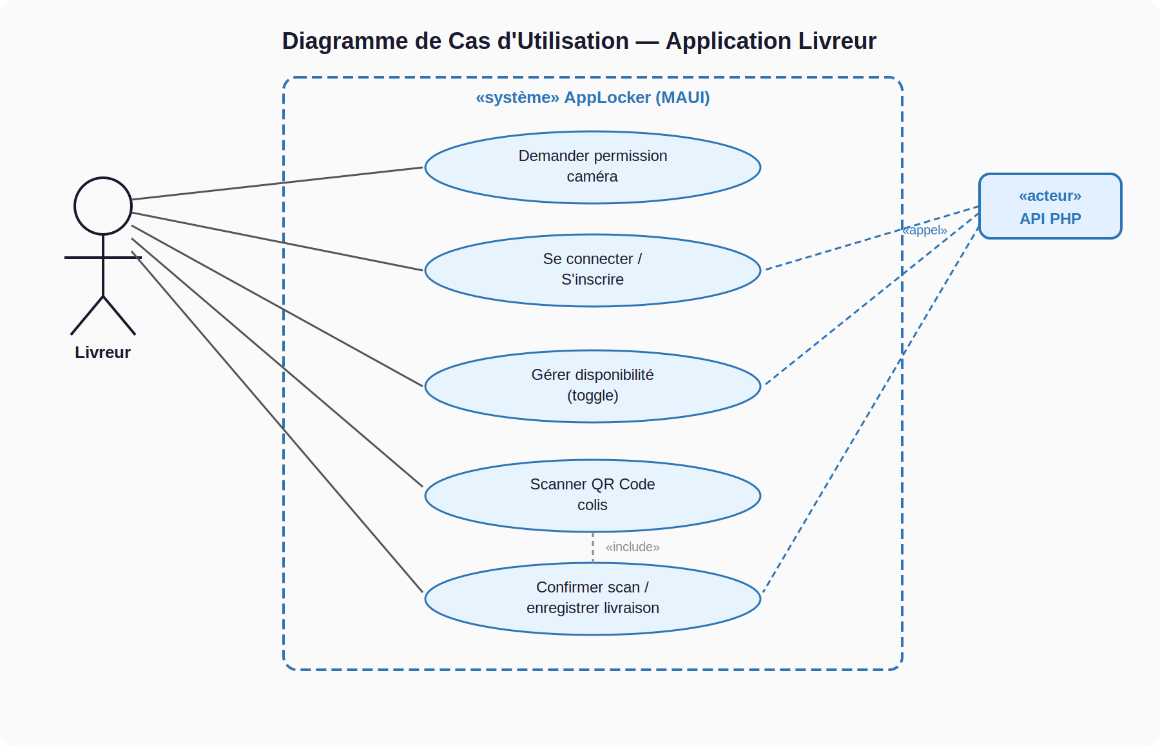
Figure 1 — Diagramme de cas d'utilisation
La relation «include» entre le cas d'utilisation "Scanner QR Code" et "Confirmer scan / enregistrer livraison" traduit le fait que scanner un colis implique nécessairement une étape de confirmation avant que l'information ne soit transmise au serveur. L'utilisateur a en effet la possibilité de rescanner si le premier scan n'est pas satisfaisant.

3.2 Diagramme de séquence
Le diagramme de séquence modélise le flux complet d'une utilisation typique de l'application, de la demande de permission caméra jusqu'à la confirmation du scan. Il met en évidence les échanges chronologiques entre les différents participants : le Livreur, les pages de l'application (PermissionPage / AuthPage), le service ApiService, le serveur PHP distant, et enfin le DashboardPage.
Le diagramme est structuré en quatre phases distinctes, matérialisées par des bandes colorées : la permission caméra, la connexion, la gestion de la disponibilité depuis le tableau de bord, et enfin le scan et la confirmation du colis.
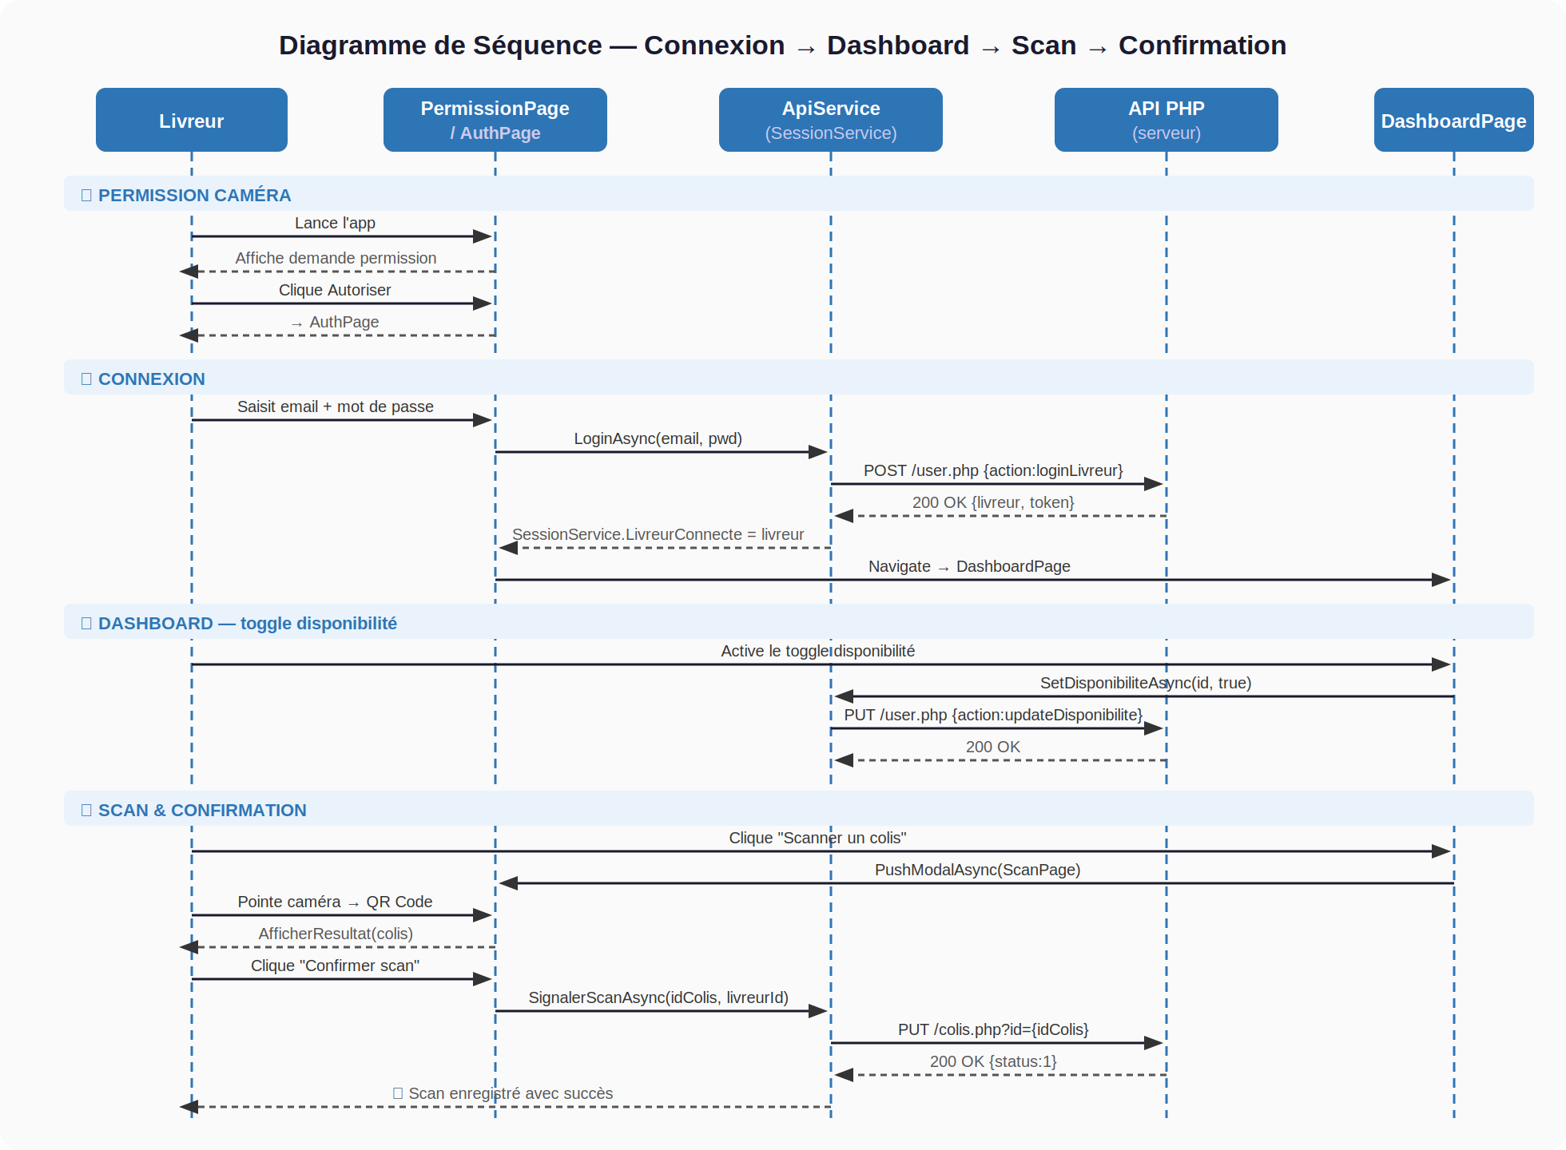
Figure 2 — Diagramme de séquence complet
On remarque que tous les appels réseau sont asynchrones (méthodes suffixées Async en C#). Cela garantit que l'interface utilisateur reste réactive pendant l'attente des réponses du serveur, sans blocage du thread principal.

3.3 Diagramme de classes
Le diagramme de classes représente la structure statique de l'application avec ses quatre entités principales : les deux modèles de données (Colis et Livreur), les deux services (ApiService et SessionService), et les quatre pages de l'application.
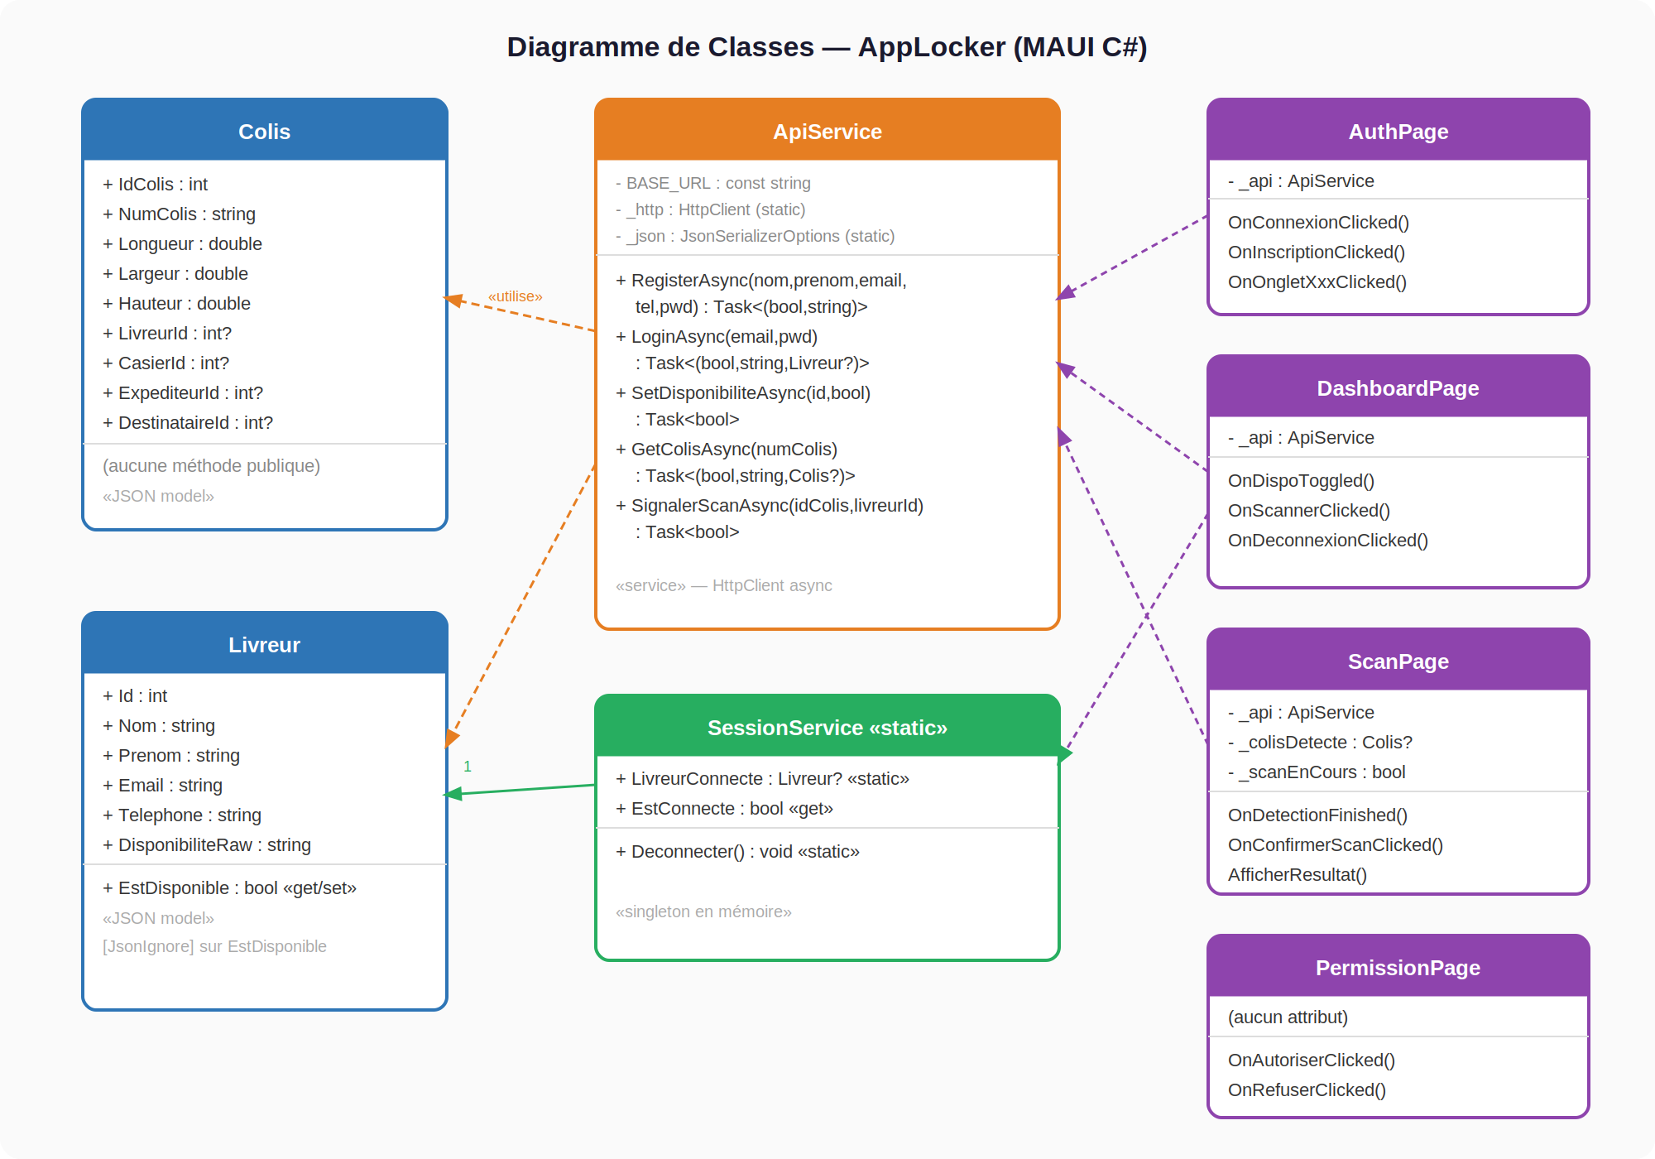
Figure 3 — Diagramme de classes
Les classes Colis et Livreur sont de simples modèles de données décorés avec des attributs [JsonPropertyName] pour correspondre exactement aux noms des champs retournés par l'API PHP. La classe Livreur expose une propriété calculée EstDisponible qui convertit la valeur brute "0"/"1" (stockée par PHP) en booléen C#, ce qui simplifie l'usage dans le code.
La classe ApiService centralise tous les appels HTTP vers le serveur. Elle utilise un HttpClient statique partagé (bonne pratique recommandée par Microsoft pour éviter l'épuisement des sockets réseau) et des options JSON configurées une seule fois. Chaque méthode retourne un tuple contenant un booléen de succès, un message, et éventuellement l'objet métier attendu.
La classe SessionService, marquée static, joue le rôle de singleton en mémoire. Elle stocke l'objet Livreur de l'utilisateur actuellement connecté, évitant ainsi de le passer en paramètre entre les pages.

3.4 Diagramme d'activité
Le diagramme d'activité représente la navigation complète de l'application, incluant tous les chemins alternatifs : refus de permission caméra (qui quitte l'application), échec d'authentification (qui réaffiche le formulaire), re-scan en cas de QR Code invalide, et déconnexion depuis le tableau de bord.
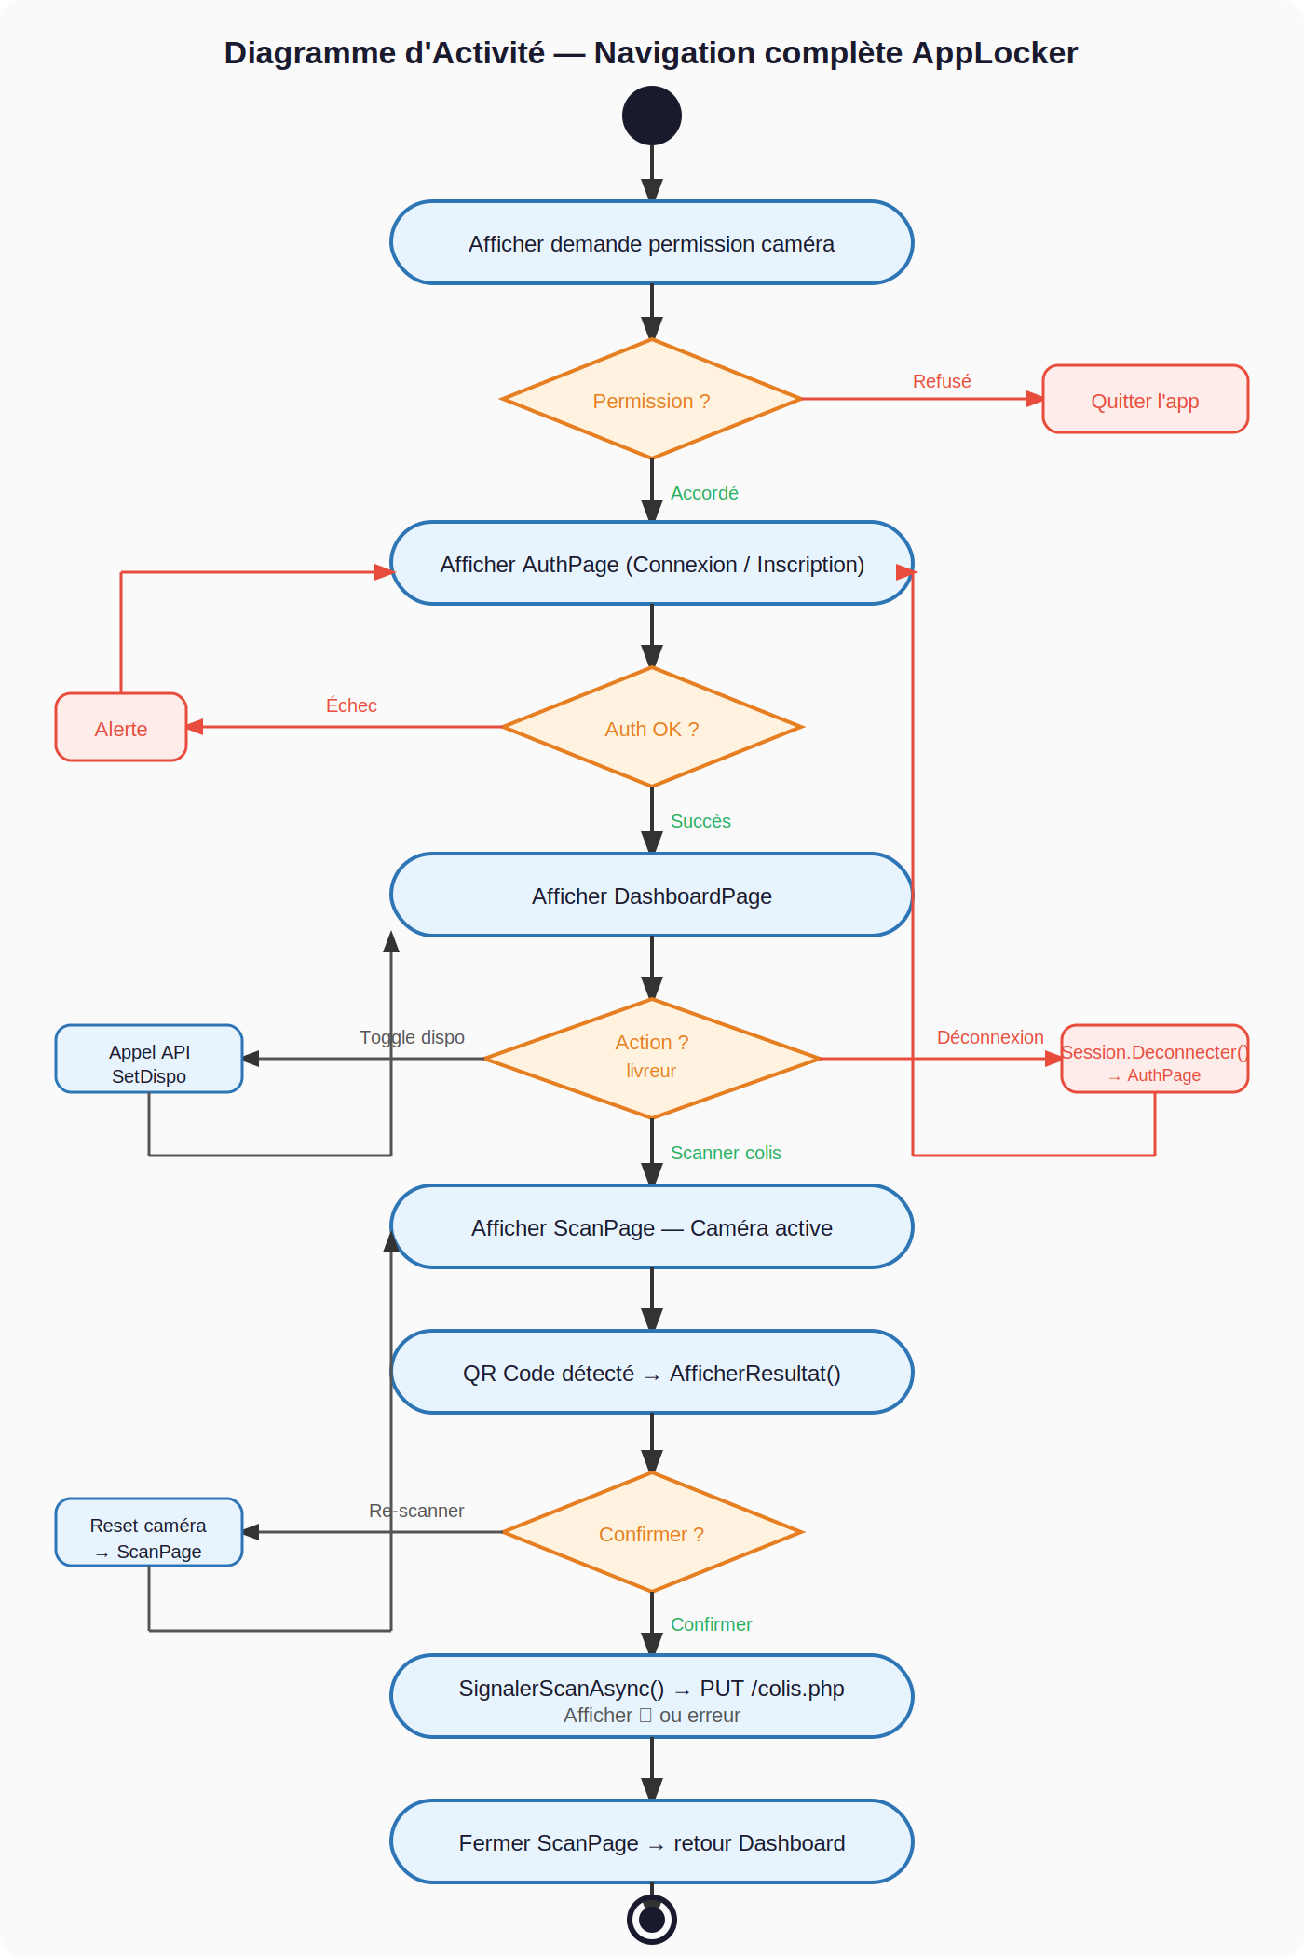
Figure 4 — Diagramme d'activité — Navigation complète
Ce diagramme met en évidence la robustesse de la navigation : chaque point de décision est géré avec un chemin de succès et un chemin d'erreur. L'application ne peut jamais se retrouver dans un état incohérent, car chaque action critique (permission, connexion, confirmation) est protégée par une vérification explicite avant de progresser dans le flux.

4. Réalisation — Présentation des pages
4.1 PermissionPage — Demande d'accès à la caméra
La PermissionPage est la première page affichée lors du lancement de l'application. Son rôle est de demander explicitement à l'utilisateur l'autorisation d'accéder à la caméra de l'appareil, une permission Android classifiée "dangereuse" qui ne peut pas être accordée automatiquement par le système.
Cette page contient deux boutons : "Autoriser", qui déclenche la demande système de permission, et "Refuser", qui ferme l'application. Ce second bouton est délibérément prévu car sans accès à la caméra, la fonctionnalité principale de scan de QR Code est inutilisable, rendant l'application sans intérêt pour le livreur.
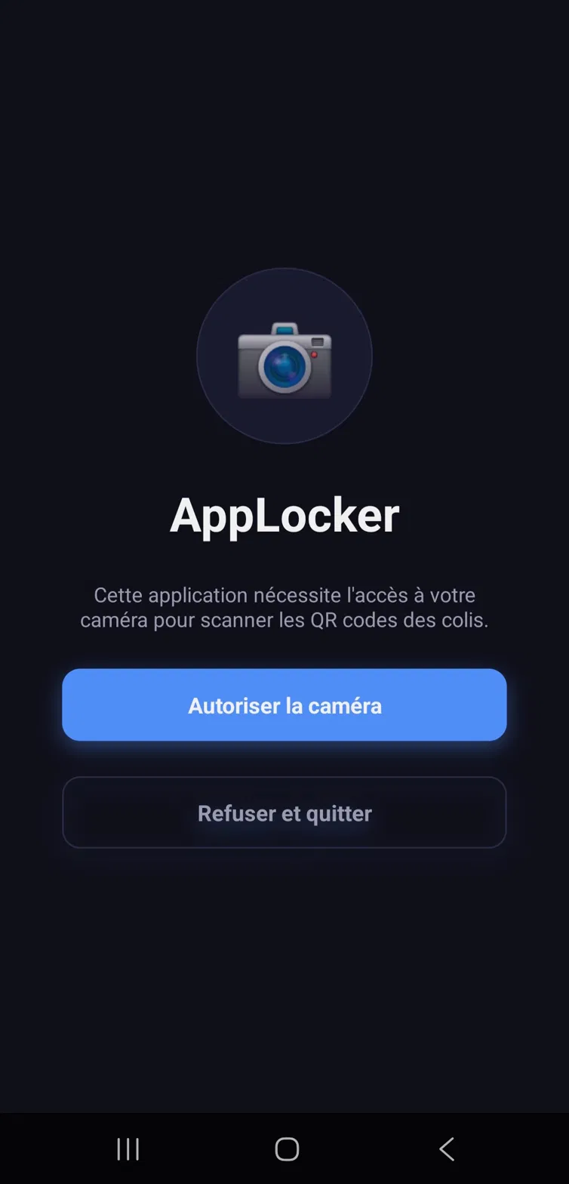
Figure 5 — PermissionPage : demande d'accès à la caméra
Extrait de code — PermissionPage.xaml.cs :
private async void OnAutoriserClicked(object sender, EventArgs e)
{
var status = await Permissions.RequestAsync<Permissions.Camera>();
if (status != PermissionStatus.Granted)
{
await DisplayAlertAsync("Permission refusée",
"L'accès à la caméra est nécessaire.", "OK");
return;
}
Application.Current!.Windows[0].Page = new AuthPage();
}

Lorsque l'utilisateur appuie sur "Autoriser", la méthode OnAutoriserClicked utilise l'API Permissions.RequestAsync de .NET MAUI pour afficher la boîte de dialogue système Android standard. Si la permission est accordée, l'application navigue immédiatement vers AuthPage. Sinon, un message d'alerte informe l'utilisateur que l'application ne peut pas fonctionner sans cette permission.
4.2 AuthPage — Connexion et inscription
AuthPage est la page centrale d'accès au système. Elle propose deux onglets distincts — Connexion et Inscription — présentés dans une interface à onglets. Ce choix d'interface évite de multiplier les pages et offre une transition fluide entre les deux formulaires.
L'onglet actif est visuellement mis en évidence par un changement de couleur de fond du bouton d'onglet correspondant, géré programmatiquement en C#. Les deux panneaux sont superposés dans le XAML, et leur visibilité est alternée via les propriétés IsVisible.
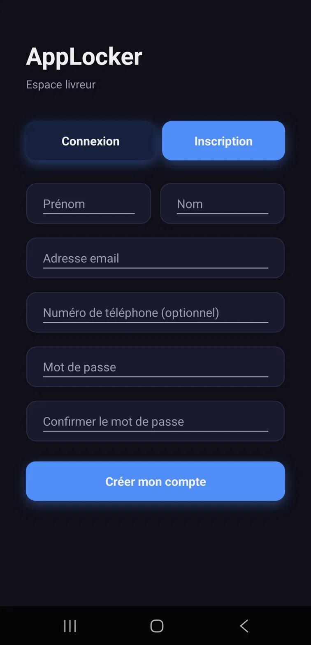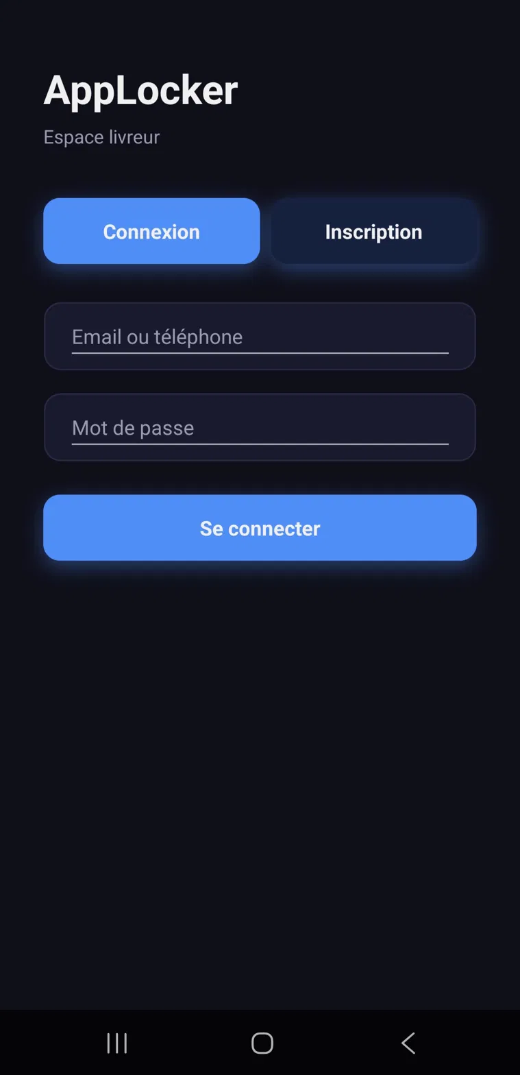
Figure 6 — AuthPage : formulaires d'inscription (gauche) et de connexion (droite)
4.2.1 Inscription
Le formulaire d'inscription comporte cinq champs : prénom, nom, email, numéro de téléphone et mot de passe (avec confirmation). Avant d'envoyer les données au serveur, une validation côté client vérifie que les champs obligatoires sont renseignés et que les deux mots de passe correspondent. En cas d'erreur, une alerte explicite est affichée.
Sur succès, le compte est créé via un appel POST à user.php (sans paramètre d'action, ce qui correspond à la route d'inscription côté PHP). L'email saisi est automatiquement pré-rempli dans le formulaire de connexion pour faciliter l'expérience utilisateur.
4.2.2 Connexion
La connexion s'effectue via un appel POST à user.php avec le paramètre action: "loginLivreur". Ce paramètre est essentiel : il indique à l'API PHP qu'il s'agit d'une authentification de livreur et non d'un client standard. Le serveur renvoie en réponse l'objet Livreur complet avec l'identifiant, le nom, le prénom, l'email et la disponibilité.
L'objet Livreur est stocké dans SessionService.LivreurConnecte, ce qui le rend accessible à toutes les pages suivantes sans avoir à le repasser en paramètre. L'application navigue ensuite vers DashboardPage en remplaçant la page racine de la fenêtre.
var (succes, message, livreur) = await _api.LoginAsync(email, password);
if (!succes || livreur == null)
{
await DisplayAlertAsync("Échec de connexion", message, "OK");
return;
}
SessionService.LivreurConnecte = livreur;
Application.Current!.Windows[0].Page = new DashboardPage();

4.3 DashboardPage — Tableau de bord livreur
Le tableau de bord est la page principale de l'application, celle que le livreur voit après sa connexion et à laquelle il revient après chaque opération de scan. Elle lui présente un résumé de son état de connexion, un contrôle de disponibilité, et le bouton d'accès au scanner.
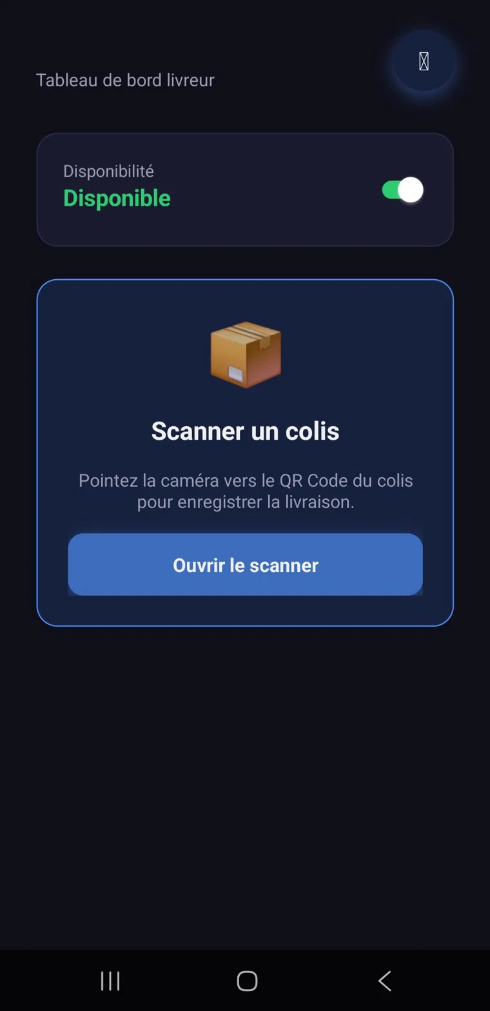
Figure 7 — DashboardPage : tableau de bord du livreur
4.3.1 Affichage du profil
Dès l'affichage de la page (méthode OnAppearing), les informations du livreur connecté sont récupérées depuis SessionService et affichées : message de bienvenue personnalisé avec le prénom, et adresse email de connexion. Le switch de disponibilité est synchronisé avec l'état stocké dans l'objet Livreur.
4.3.2 Toggle de disponibilité
Un Switch (interrupteur) permet au livreur d'indiquer s'il est disponible pour effectuer des livraisons. Lorsqu'il bascule l'interrupteur, l'événement OnDispoToggled est déclenché. L'application appelle alors SetDisponibiliteAsync qui envoie un POST à l'API avec l'action "updateDisponibilite". En cas d'erreur réseau, le switch est remis à sa position initiale (rollback) et un message d'alerte informe l'utilisateur.
Ce mécanisme de rollback est important pour maintenir la cohérence entre l'état affiché dans l'interface et l'état réel en base de données. Un booléen _changementDispoEnCours évite par ailleurs les appels API multiples si l'utilisateur bascule rapidement le switch.
4.3.3 Navigation vers le scanner
Le bouton "Scanner un colis" ouvre ScanPage via Navigation.PushModalAsync, ce qui présente la page en mode modal par-dessus le tableau de bord. Lorsque le livreur ferme la page de scan, il revient automatiquement au tableau de bord, prêt pour une nouvelle opération.
4.4 ScanPage — Scan de QR Code et confirmation
ScanPage est la page la plus complexe de l'application. Elle intègre un composant caméra tiers (BarcodeScanning) pour détecter les QR Codes en temps réel, affiche les informations du colis détecté, et permet au livreur de confirmer la prise en charge.
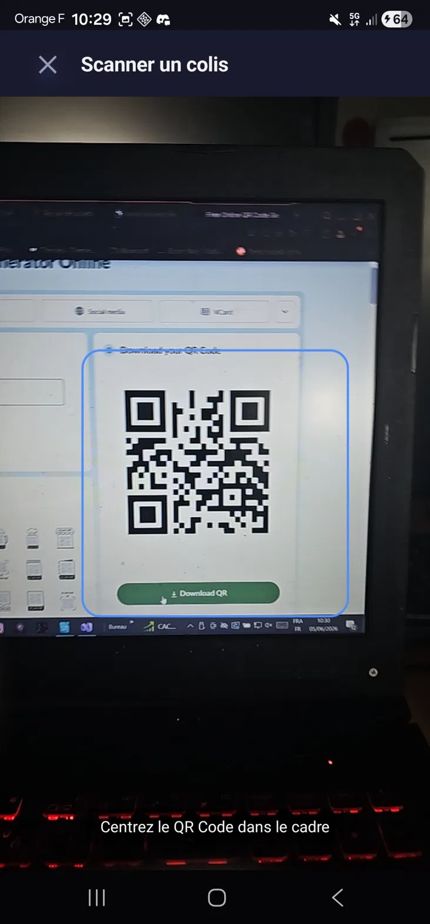
Figure 8 — ScanPage : scan du QR Code et panneau de confirmation
4.4.1 Détection du QR Code
Le composant BarcodeScanning expose un événement OnDetectionFinished qui est déclenché à chaque fois qu'un code-barres ou QR Code est détecté dans le flux vidéo. La méthode OnDetectionFinished récupère la première valeur brute détectée (RawValue) et tente de la désérialiser en objet Colis.
Si la désérialisation échoue (format JSON invalide ou QR Code ne correspondant pas à un colis), une alerte est affichée et la caméra est réactivée pour permettre un nouveau scan. Le booléen _scanEnCours empêche les appels multiples pendant le traitement d'un scan en cours.
private void OnDetectionFinished(object sender, OnDetectionFinishedEventArg e)
{
if (_scanEnCours) return;
_scanEnCours = true;
Camera.CameraEnabled = false;
Colis? colis = null;
try { colis = JsonSerializer.Deserialize<Colis>(premier.RawValue); }
catch { /* QR invalide → alerte + réactivation caméra */ }
if (colis != null)
MainThread.BeginInvokeOnMainThread(() => AfficherResultat(colis));
}

L'appel à MainThread.BeginInvokeOnMainThread est obligatoire car l'événement de détection est levé depuis un thread secondaire (thread caméra). Toute modification de l'interface utilisateur en .NET MAUI doit être effectuée sur le thread principal sous peine de lever une exception.
4.4.2 Affichage du résultat
Une fois le colis désérialisé avec succès, la méthode AfficherResultat remplit les labels de la zone de résultat avec les informations du colis : numéro de colis, dimensions, identifiants expéditeur et destinataire, et numéro de casier attribué. Le panneau de résultat devient visible et le bouton de confirmation est activé.
4.4.3 Confirmation du scan
Lorsque le livreur appuie sur "Confirmer le scan", la méthode OnConfirmerScanClicked appelle SignalerScanAsync. Cette méthode envoie une requête HTTP PUT à l'endpoint colis.php?id={idColis} avec l'identifiant du livreur dans le corps de la requête. L'API PHP met alors à jour le champ Livreur_idLivreur du colis en base de données.
En cas de succès, un message vert "✓ Scan enregistré avec succès" s'affiche. En cas d'erreur, un message rouge invite le livreur à réessayer sans que le bouton soit désactivé définitivement. Un bouton "Re-scanner" permet de revenir au mode caméra pour traiter un nouveau colis.

5. Services — Communication avec l'API PHP
5.1 ApiService — Architecture des appels HTTP
ApiService centralise l'ensemble des communications réseau de l'application. Cette centralisation présente plusieurs avantages : les URL sont définies à un seul endroit, les options de désérialisation JSON sont configurées une fois, et chaque méthode gère ses propres erreurs de manière cohérente.
Toutes les méthodes de ApiService sont asynchrones (marquées async/await) et retournent des types Task<T>. Cette approche évite de bloquer le thread principal de l'application pendant l'attente des réponses réseau, ce qui est essentiel pour maintenir une interface fluide.
Le tableau ci-dessous résume les cinq méthodes publiques de ApiService et les routes PHP correspondantes :

Méthode C# | Route PHP | Description
RegisterAsync() | POST /user.php | Inscription d'un nouveau livreur
LoginAsync() | POST /user.php {action: loginLivreur} | Authentification et récupération du profil
SetDisponibiliteAsync() | POST /user.php {action: updateDispo} | Mise à jour de la disponibilité en BDD
GetColisAsync() | GET /colis.php?track={num} | Récupération d'un colis par son numéro
SignalerScanAsync() | PUT /colis.php?id={id} | Assignation du livreur au colis scanné
Tableau 3 — Méthodes de ApiService et routes PHP associées

5.2 Gestion des erreurs réseau
Chaque méthode de ApiService est encapsulée dans un bloc try/catch. En cas d'exception (timeout, serveur inaccessible, réponse mal formée), la méthode retourne un tuple indiquant l'échec et un message d'erreur lisible, sans propager l'exception vers les pages. Les pages se contentent de vérifier le booléen de succès et d'afficher le message correspondant.
Le HttpClient est configuré avec un timeout de 15 secondes, ce qui représente un bon compromis entre réactivité de l'interface et tolérance aux connexions lentes sur le terrain. Au-delà de ce délai, une TaskCanceledException est levée et capturée dans le catch.
private static readonly HttpClient _http = new()
{
Timeout = TimeSpan.FromSeconds(15)
};

5.3 SessionService — Gestion de l'état de connexion
SessionService est une classe statique qui joue le rôle de singleton d'état de session. Elle stocke une unique propriété : LivreurConnecte, de type Livreur?. Cette approche est simple et efficace pour une application mobile dont la durée de vie est liée à celle du processus Android.
La méthode statique Deconnecter() remet LivreurConnecte à null, ce qui invalide la session. Le booléen calculé EstConnecte permet à n'importe quelle page de vérifier rapidement si un livreur est authentifié avant d'effectuer des opérations sensibles.

6. Modèles de données
6.1 Classe Colis
La classe Colis est un simple Data Transfer Object (DTO) qui reflète la structure de la table Colis de la base de données MySQL. Chaque propriété C# est décorée avec l'attribut [JsonPropertyName] pour mapper exactement le nom de champ retourné par l'API PHP, indépendamment de la convention de nommage C# (PascalCase vs snake_case).
public class Colis
{
[JsonPropertyName("idColis")] public int IdColis { get; set; }
[JsonPropertyName("num_colis")] public string NumColis { get; set; }
[JsonPropertyName("longueur")] public double Longueur { get; set; }
[JsonPropertyName("largeur")] public double Largeur { get; set; }
[JsonPropertyName("hauteur")] public double Hauteur { get; set; }
[JsonPropertyName("Livreur_idLivreur")] public int? LivreurId { get; set; }
[JsonPropertyName("Clients_idExpediteur")] public int? ExpediteurId { get; set; }
}

Les champs LivreurId, CasierId, ExpediteurId et DestinataireId sont typés en int? (nullable) car ils peuvent être null dans la base de données avant qu'un livreur ou un casier soit assigné au colis. L'utilisation du type nullable permet de représenter fidèlement cet état en C#.
6.2 Classe Livreur
La classe Livreur représente le compte livreur retourné par l'API lors de l'authentification. Elle contient une particularité notable : le champ disponibilite est stocké par PHP sous forme de chaîne de caractères "0" ou "1" (valeur brute). Pour simplifier l'utilisation dans le code C#, une propriété calculée EstDisponible fait la conversion vers un booléen :
[JsonPropertyName("disponibilite")]
public string DisponibiliteRaw { get; set; } = "0";

[JsonIgnore]
public bool EstDisponible
{
get => DisponibiliteRaw == "1";
set => DisponibiliteRaw = value ? "1" : "0";
}

L'attribut [JsonIgnore] sur EstDisponible indique au sérialiseur JSON de ne pas inclure cette propriété lors de la sérialisation (elle n'existe pas dans la table PHP), tout en la rendant accessible en lecture et en écriture dans le code C#.

7. Difficultés rencontrées et solutions apportées
7.1 Compatibilité API PHP / C#
L'API PHP a été développée par un autre membre de l'équipe de façon indépendante. La première difficulté rencontrée a été l'adaptation des noms de champs JSON retournés par PHP (en snake_case et parfois avec des préfixes de table comme "Clients_idExpediteur") avec les conventions de nommage C# (PascalCase).
La solution a été d'utiliser systématiquement les attributs [JsonPropertyName] sur chaque propriété des modèles, permettant à System.Text.Json de faire la correspondance automatiquement. L'option PropertyNameCaseInsensitive = true a également été activée dans les options de désérialisation pour les cas où la casse pourrait varier.
7.2 Thread principal et caméra
La bibliothèque BarcodeScanning lève l'événement OnDetectionFinished depuis un thread secondaire (le thread de traitement des images de la caméra). Tenter de modifier des éléments de l'interface directement depuis ce thread provoquait des exceptions InvalidOperationException.
La solution a été de systématiquement encapsuler les modifications d'interface dans MainThread.BeginInvokeOnMainThread(), ce qui reporte leur exécution sur le thread principal de l'application, conformément aux exigences de .NET MAUI.
7.3 Gestion du cycle de vie de la caméra
La caméra Android doit être explicitement désactivée lorsque la page ScanPage disparaît (par exemple quand le livreur retourne au tableau de bord), faute de quoi elle continue de consommer des ressources en arrière-plan et peut bloquer d'autres applications.
Ce problème a été résolu en surchargeant la méthode OnDisappearing() de ContentPage pour y désactiver la caméra : Camera.CameraEnabled = false. Cette méthode est appelée automatiquement par le framework MAUI lorsque la page quitte l'affichage, quelle que soit la raison.
7.4 Rollback du toggle de disponibilité
Lorsqu'une mise à jour de disponibilité échoue (erreur réseau), il faut revenir à l'état précédent du switch dans l'interface. Simplement changer la valeur de SwitchDispo.IsToggled déclenchait à nouveau l'événement OnDispoToggled, créant une boucle infinie d'appels API.
La solution a été d'utiliser un booléen de garde _changementDispoEnCours : au début de OnDispoToggled, si ce booléen est true, la méthode retourne immédiatement. Le rollback SwitchDispo.IsToggled = !e.Value est donc effectué sans déclencher un nouvel appel.

8. Tests et validation
8.1 Tests fonctionnels
L'application a été testée sur un émulateur Android (API 33 — Android 13) via Visual Studio 2022, ainsi que sur un appareil physique Android. Les scénarios testés couvrent :
- Connexion avec des identifiants valides et invalides.
- Inscription avec validation côté client (champs manquants, mots de passe différents).
- Activation et désactivation de la disponibilité avec vérification en base de données.
- Scan d'un QR Code valide contenant un JSON colis.
- Scan d'un QR Code invalide (texte simple, JSON malformé).
- Confirmation du scan avec vérification de la mise à jour en base via l'API PHP.
- Comportement en cas de serveur inaccessible (timeout à 15 secondes).
- Déconnexion et retour à la page d'authentification.

8.2 Points d'amélioration identifiés
Lors des tests, plusieurs axes d'amélioration ont été identifiés pour des versions futures de l'application :
- Ajout d'un historique local des scans effectués, pour que le livreur puisse consulter ses livraisons de la journée même sans connexion.
- Authentification par token JWT plutôt que par envoi des identifiants à chaque requête, pour renforcer la sécurité.
- Notification push lors de l'affectation d'un nouveau colis au livreur.
- Mode hors-ligne partiel avec synchronisation différée des scans effectués sans connexion réseau.

9. Bilan et retour d'expérience
9.1 Compétences développées
La réalisation de cette application mobile a permis de développer et de consolider plusieurs compétences techniques directement en lien avec les référentiels du BTS CIEL :

Compétence | Application concrète dans le projet
Développement logiciel | Architecture MAUI en couches, C# asynchrone, XAML
Communication réseau | Requêtes HTTP REST, JSON, API REST
Gestion de projet | Coordination avec l'équipe pour l'intégration API
Sécurité applicative | Gestion de session, validation des données
Tests et débogage | Tests sur émulateur et appareil physique Android
Tableau 4 — Compétences développées et mises en œuvre

9.2 Apports du projet
Ce projet a représenté une première expérience significative de développement d'une application mobile dans un contexte professionnel simulé, avec des contraintes réelles : une API développée par quelqu'un d'autre, un format de données imposé, des délais à respecter, et la nécessité de faire fonctionner ensemble des technologies différentes (C#, PHP, MySQL, Android).
La principale difficulté non technique a été la communication avec les autres membres de l'équipe pour définir et respecter les contrats d'interface de l'API. Cela m'a sensibilisé à l'importance de la documentation technique et de la définition préalable des formats d'échange dans les projets en équipe.
Sur le plan technique, la maîtrise de la programmation asynchrone en C# (async/await) et la compréhension du modèle de threads d'une application mobile Android sont les apprentissages les plus significatifs de ce projet.
9.3 Conclusion
L'application mobile AppLocker répond pleinement aux besoins exprimés dans le cahier des charges de la partie livreur : authentification sécurisée, gestion de la disponibilité en temps réel, scan de QR Codes et confirmation des livraisons avec mise à jour immédiate de la base de données. Elle s'intègre de manière cohérente dans l'architecture globale du projet Locker, en communiquant exclusivement avec l'API PHP centrale via des requêtes HTTP standardisées.
Le choix de .NET MAUI s'est avéré pertinent pour ce projet de BTS : la productivité offerte par le framework, la richesse de l'écosystème NuGet et la lisibilité du langage C# ont permis de développer une application fonctionnelle, robuste et maintenable dans les délais impartis.

